Приложение № 7
к Договору о предоставлении
государственного гранта
от «14» июня 2024 года № 122

Заключительный отчет
по итогам реализации социального проекта

1. Полное наименование неправительственной организации: ОЮЛ в форме ассоциации «Гражданский Альянс Казахстана»
2. Фамилия, имя, отчество (при наличии) руководителя неправительственной организации: Омашев Мурат Аманжолович
3. Юридический адрес, контактный телефон: город Астана, улица Д. Конаева 12/1, офис 12-02
4. Наименование социального проекта, социальной программы в рамках реализации гранта (направление): Поддержка гражданских инициатив в сфере международного сотрудничества (на площадках Российской Федерации)
5. Дата начала и окончания периода реализации социального проекта и/или социальной программы: с 14 июня 2024 по 29 ноября 2024 гг.
6. Общая сумма средств, выделенная на реализацию гранта: 10 350 000 (десять миллионов триста пятьдесят тысяч) тенге

1. Опишите мероприятия в рамках социального проекта

Необходимо детально описать и проанализировать все проведенные мероприятия в рамках реализации социального проекта с указанием уровня достижения запланированных индикаторов в соответствии с Приложением №3 (Детальное описание проекта) к грантовому договору.

Задача 1. Определение и согласование с Заказчиком плана/перечня необходимых к посещению площадок/мероприятий в Российской Федерации для направления делегации.

Мероприятие 1. Мониторинг предстоящих мероприятий в Российской Федерации (Москва, Санкт-Петербург, Сочи).
В рамках данной задачи был проведен мониторинг предстоящих мероприятий в г. Москва, г. Санкт-Петербург, г. Сочи.

1-7 октября в Санкт-Петербурге состоялось мероприятие Конференция «Укрепление межгосударственных взаимоотношений в сфере исторического наследия» в рамках социального проекта «От веков зависимости, через период независимости к эпохе осознанной взаимозависимости».
В условиях новой глобальной повестки, когда обостряются проблемы межцивилизационного противостояния, вопросы укрепления российской цивилизационной идентичности приобретают особую актуальность и становятся всё более широко обсуждаемыми на самых разных уровнях и в самых разных форматах. В основе российской цивилизационной идентичности лежат духовно-нравственные ценности российского общества как культурно-исторической общности народов Российской Федерации, являющейся уже вполне сформировавшимся самостоятельным и самодостаточным цивилизационным образованием — государством-цивилизацией, расположенном на обширнейшей территории евроазиатского континента. Осознание на государственном уровне необходимости поддерживать, развивать и укреплять цивилизационные основы нашего государства проявляется прежде всего в комплексе мероприятий государственной политики в гуманитарной сфере, так как именно в этой сфере происходят воспитательные, образовательные и просвещенческие процессы, оказывающие воздействие на различные категории населения, особенно на молодёжь, формирующие цивилизационную идентичность граждан своей страны и её важнейшую форму — патриотическое сознание.

17-19 ноября в Сочи мероприятие XIX Международный кинофестиваль «Победили вместе» имени Владимира Меньшова.
Международный кинофестиваль «Победили вместе» - культурная и художественная площадка, цель которой - объединение и профессиональная поддержка документалистов, отражающих в своем творчестве актуальное прочтение темы фестиваля, а также сохранение живого кинематографического пространства стран, объединенных общей историей. В 2024 году Международный кинофестиваль «Победили вместе» имени Владимира Меньшова пройдет в Сочи в девятнадцатый раз. Фестиваль «Победили вместе» сегодня – это крупнейший международный фестиваль документальных фильмов в России. Ежегодно в его программе участвуют 150 фильмов из России и других стран мира. Фестиваль объединяет на своих площадках более 250 участников и гостей, а также тысячи зрителей. В прошлом году их количество перевалило за 8000.

Организаторы — Евразийская академия телевидения и радио и Ассамблея народов Евразии и Африки объявляют о начале приема конкурсных заявок на участие в одном из 7 конкурсов:

1. МЕЖДУНАРОДНЫЙ КОНКУРС ДОКУМЕНТАЛЬНЫХ ФИЛЬМОВ

Фокус Международного конкурса документальных фильмов фестиваля «Победили вместе» направлен на тему победы, причем не только военно-исторической, формировавшей идею фестиваля с его основания, но и победы частной – психологической, спортивной, в экономической или культурной сферах. В его спектре находятся истории свершений, преодолений и желание следовать гуманистическим интересам в любых жизненных условиях и ситуациях, действия и решения героев, принимаемые «несмотря и вопреки». Задача конкурса – продемонстрировать стремление человека к победе в полном значении этого слова – не только в историческом аспекте, но и активно обращаясь к современности, что является одним из основных принципов документального кино.

2. НАЦИОНАЛЬНЫЙ КОНКУРС

В фокусе Национального конкурса документальных фильмов лучшие работы российских режиссеров на современные и исторические темы, произведенные в России (или с безусловно преобладающим российским участием). К участию в Национальном конкурсе принимаются работы, выполненные в различных жанрах документального кино. Тематика рассматриваемых работ не ограничивается жесткими рамками, однако преимущественно соответствует целям и задачам фестиваля. Независимо от того, будет ли это частная или общественная история, особое внимание уделяется эстетической составляющей работ. Также один из важнейших критериев для отбора – способность картины вызывать высокий внутренний и эмоциональный отклик.

3. МЕЖДУНАРОДНЫЙ КОНКУРС СОЦИАЛЬНЫХ ФИЛЬМОВ «ДИАЛОГ КУЛЬТУР»

Международный конкурс документальных картин, посвященных современному обзору на социальные типажи, портреты или группы, а также игровые короткометражные фильмы, отвечающие концепции «Основано на реальных событиях» и посвященные социальному взаимодействию различных групп.

4. МЕЖДУНАРОДНЫЙ КОНКУРС ФИЛЬМОВ «ИСТОРИЯ В КАДРЕ»

Конкурс картин на историческую либо просветительскую тему, содержащие научный компонент или основанные на исторической кинохронике.

5. МЕЖДУНАРОДНЫЙ КОНКУРС КИНОШКОЛ

Состязание студентов и выпускников киновузов (документальные учебные, курсовые, дипломные работы и дебюты) из разных стран мира. Выбор фильмов не ограничивается тематически и хронометражем, но соответствует целям и задачам фестиваля.

11-15 ноября в Москве прошел 5 юбилейный форум «Всемирный день качества».
«Качество как норма жизни» – главная цель международного Дня качества, который традиционно уже более тридцати лет отмечают во второй четверг ноября. Событие всесторонне поддерживается Организацией Объединенных Наций.
Главный адепт философии качества во всех сферах общества в России – Роскачество – ежегодно проводит международный форум «Всемирный день качества». Деловые мероприятия в рамках форума подчеркивают важность систем управления в процессе непрерывного повышения качества продукции и услуг для устойчивого развития общества и государства.

В 2024 году международный форум «Всемирный день качества – 2024» пройдет в пятый раз.

Цель проведения форума: повышение качества бизнес-процессов через обмен опытом лидеров отраслей;
обсуждение вектора инновационного развития экономики; популяризация лучших практик устойчивого развития;
обмен практиками антикризисного управления; популяризация идей качества среди активной молодежи, студенчества и выпускников вузов и сузов.
Аудитория форума:
собственники и руководители организаций;
руководители и специалисты служб качества, производственной системы, пищевой безопасности;
инженеры и технологи;
эксперты из сферы госрегулирования;
представители органов власти, общественных и деловых объединений;
студенты;
все те, кто делает мир качественнее.
Международный форум «Всемирный день качества – 2024» – это не только дискуссионная площадка для обмена опытом, но и возможность наладить прямые контакты представителей бизнеса с государственной властью.

Мероприятие 2. Проведение переговоров с партнерами ГАК из РФ о планируемых в этом году в их стране международных мероприятий
В рамках данного мероприятия был проведен переговор с партнером о предстоящих мероприятиях в РФ. Далее для более комфортного удобства были переписки в чатах и составлен окончательно список предстоящих мероприятий.
1. Ассамблея народов Евразии
Смирнова Светлана Константиновна, Председатель Генерального совета Ассамблеи народов Евразии, Первый заместитель Генерального секретаря Ассамблеи народов Евразии, член Совета при Президенте Российской Федерации по межнациональным отношениям, Председатель движения «Сенежский форум», доктор политических наук

2. Национальноый Центр народной дипломатии ШОС Российской Федерации
Директор Королев Станислав Львович, Профессиональный эксперт и лоббист в области продвижения крупных проектов на международных рынках. Специализируется в области стратегий развития, системного анализа, инноваций и международных отношений. является со-Председателем Комитета по поддержке предпринимательства в сфере нового качества жизни и устойчивого развития Московской ТПП и вице-президентом Международного фонда делового сотрудничества. Руководит Деловым Советом Россия-Пакистан и Советом по Евразийской интеграции и геополитике при Ассамблее народов Евразии.

3. Евразийская академия телевидения и радио Валерий Давыдович Рузин -президент Евразийской академии телевидения и радио, заместитель генерального секретаря Ассамблеи народов Евразии, продюсер, кандидат философских наук.

СПИСОК ПРЕДСТОЯЩИХ МЕРОПРИЯТИЙ НА МЕЖДУНАРОДНЫХ ПЛОЩАДКАХ РОССИЙСКОЙ ФЕДЕРАЦИИ

№ | Наименование площадки | Дата и место мероприятия | Ф.И.О. делегата | Должность и наименование организации
 | Укрепление межгосударственных взаимоотношений в сфере исторического наследия  Конференция «По следам Шокана Валиханова» | 1-7 октября  Россия, Санкт-Петербург | Утебаева Д. | Директор ОФ "Гражданский Альянс Костанайской области "ГрИн"
 |  |  | Смайлов Н. | Проектный менеджер ОФ "Жанашер бол"
 |  |  | Сергазинова А. | Руководитель ОО "Союз журналистов Костанайской области"
 | Всемирный день качества в России  5 юбилейный форум «ДЕНЬ КАЧЕСТВА НКО – 2024» | 11-15 ноября  Россия, Москва  Москва Сити | Оспанова Ш. | Директор КФ "Фонд содействия развитию гражданского общества"
 |  |  | Ахмеджанова А. | Представитель ОО «Альянс женских сил» по г. Алматы
 |  |  | Нигметова А. | Проектный менеджерОЮЛ "Гражданский Альянс Казахстана"
 | Международный кинофестиваль «Победили вместе» имени Владимира Меньшова | 17-19 ноября  Россия, Сочи | Нургазиева Б. | Директор КФ "Центр народной дипломатии Казахстана"
 |  |  | Курбанбаева Г. | Ассоциация предпринимателей Карагандинской области
 |  |  | Омашев М. | Директор ОЮЛ "Гражданский Альянс Казахстана"

Мероприятие 3. Согласование с Заказчиком списка площадок в РФ для направления делегации

В рамках данного мероприятия был составлен список площадок в РФ для направления делегации из Казахстана

Список мероприятий на международных площадках Российской Федерации

№ | Наименование площадки | Дата и место мероприятия | Ф.И.О. делегата | Должность и наименование организации
 | Укрепление межгосударственных взаимоотношений в сфере исторического наследия  Конференция «По следам Шокана Валиханова» | 1-7 октября  Россия, Санкт-Петербург | Утебаева Д. | Директор ОФ "Гражданский Альянс Костанайской области "ГрИн"
 |  |  | Смайлов Н. | Проектный менеджер ОФ "Жанашер бол"
 |  |  | Сергазинова А. | Руководитель ОО "Союз журналистов Костанайской области"
 | Всемирный день качества в России  5 юбилейный форум «ДЕНЬ КАЧЕСТВА НКО – 2024» | 11-15 ноября  Россия, Москва  Москва Сити | Оспанова Ш. | Директор КФ "Фонд содействия развитию гражданского общества"
 |  |  | Ахмеджанова А. | Представитель ОО «Альянс женских сил» по г. Алматы
 |  |  | Нигметова А. | Проектный менеджерОЮЛ "Гражданский Альянс Казахстана"
 | Международный кинофестиваль «Победили вместе» имени Владимира Меньшова | 17-19 ноября  Россия, Сочи | Нургазиева Б. | Директор КФ "Центр народной дипломатии Казахстана"
 |  |  | Курбанбаева Г. | Ассоциация предпринимателей Карагандинской области
 |  |  | Омашев М. | Директор ОЮЛ "Гражданский Альянс Казахстана"

Задача 2. Организация конкурса среди представителей гражданского общества для участия на площадках Российской Федерации.

Мероприятие 1. Разработка и согласование с Заказчиком Положения конкурса по отбору членов делегации
На начальном этапе реализации проекта нами совместно с Заказчиком было разработано Положение конкурса по отбору членов делегации.

№ | Наименование основного этапа | Сроки выполнения
1. | Публикация объявления о проведении конкурсного отбора на интернет-ресурсе Организатора, Оператора, заинтересованных партнеров | 17 июля 2024 года
2. | Проведение информационно-разъяснительной кампании для потенциальных участников конкурса | 17 июля – 26 июля 2024 года
3. | Прием заявок от лиц, изъявивших желание принять участие в конкурсном отборе | 17 июля – 26 июля 2024 года
4. | Рассмотрение Организатором документов участников конкурсного отбора на соответствие критериям | 29 июля – 31 июля 2024 года
5. | Конкурсный отбор заявителей | 01 августа – 05 августа 2024 года
6. | Подведение итогов | 05 августа 2024 года

Мероприятие 2. Объявление конкурса среди представителей гражданского общества по отбору членов делегации
Гражданский Альянс Казахстана на своем официальном сайте сделал объявление конкурса среди представителей гражданского общества по отбору членов делегации. В связи с широким освещением данного конкурса, к нам с разных регионов поступили заявки на участие в конкурсе.
Гражданский Альянс Казахстана на своем официальном сайте объявил конкурс для представителей гражданского общества по отбору членов делегации. Данный конкурс проводится в рамках проекта «Поддержка гражданских инициатив в сфере международного сотрудничества» с целью содействия развитию международного взаимодействия на площадках Российской Федерации.
Конкурс вызвал широкий интерес в разных регионах страны, и к настоящему времени было подано 41 заявка на участие. Активисты и представители гражданского сектора проявили высокий уровень вовлеченности, стремясь представить Казахстан на международных встречах и форумах, которые пройдут в России.
Основной задачей проекта является укрепление международных связей между гражданскими обществами Казахстана и Российской Федерации, обмен опытом и лучшими практиками, а также поддержка гражданских инициатив, направленных на решение актуальных социальных и экономических вопросов.
Отбор членов делегации будет осуществляться на конкурсной основе, при этом учитываются профессиональный опыт, участие в социальных инициативах, преимуществом будет уровень владения иностранными языками. Успешные кандидаты получат возможность принять участие в международных мероприятиях, где смогут представить свои доклады, а также установить ценные международные контакты.
Проект «Поддержка гражданских инициатив в сфере международного сотрудничества» — это важный шаг на пути к развитию более тесного сотрудничества между гражданскими обществами Казахстана и России, что способствует укреплению двусторонних связей и развитию партнерства в различных сферах.

Название публикаций | Ссылка
Объявление о запуске проекта | https://www.facebook.com/share/p/m1vkAdqqGmFdK9BA/
Конкурсный отбор экспертов | https://www.facebook.com/azamattyk.alliance/posts/pfbid044fh82g7p2K9L9JwAPJP5r1EnM4eCskwPf3grupWLooYARLRioZHhUtYT1CLxBKil
Критерии для участия в конкурсе | https://www.facebook.com/azamattyk.alliance/posts/pfbid02KXPdruuRDrLN7dyBxxWAgWQX26k25eTNBtum2ntBb9HfbCmdASCPMcTB6X4bT4Wkl
Перечень документов, прилагаемых к заявке | https://www.facebook.com/azamattyk.alliance/posts/pfbid02mWbjww13eejvt7aPRG87RF7yevg8Q822nCpRbqTaW9xa4ebqPFVrP418Fepa5ZbCl

Мероприятие 3. Формирование состава комиссии из числа представителей Заказчика, оператора в сфере грантового финансирования НПО, лидеров общественного мнения для отбора членов делегации
В рамках данного мероприятия был сформирован список состава комиссии из числа представителей Заказчика, оператора в сфере грантового финансирования НПО, лидеров общественного мнения для отбора членов делегации.
Список конкурсной комиссии:
1. Надиркулова Алуа Ахметжановна - Председатель комиссии, Посол по особым поручениям Министерства иностранных дел Республики Казахстан, +7 775 523 4623
2. Диас Лима Диасовна - Председатель Правления НАО «Центр поддержки гражданских инициатив», +7 701 982 7056
3. Карашулаков Жанбота Жолдасович - Руководитель Управления межведомственной координации Комитета по делам гражданского общества Министерства культуры и информации РК, +7 707 818 7285

Мероприятие 4. Проведение отбора членов делегации из числа представленных заявок (казахстанские правозащитные организации)
На конкурс поступило 41 заявок от различных казахстанских правозащитных организаций. Все заявки были тщательно рассмотрены комиссией. В список участников конкурса, вошли представители общественных организаций (ГО).

После детального анализа и обсуждения комиссия приняла решение и составила список победителей конкурса. В итоге количество победителей составило 9 человек, которые распределились следующим образом:

3 человека отправляются на мероприятие в Москву
3 человека – в Санкт-Петербург
3 человека – в Сочи
Победители конкурса проекта «Поддержка гражданских инициатив в сфере международного сотрудничества» (на площадках РФ) продемонстрировали высокий уровень профессионализма и глубокую заинтересованность в развитии международного взаимодействия. Их инициативы и проекты направлены на укрепление сотрудничества между Казахстаном и Россией в различных сферах – от правовых вопросов и экологии до культуры и предпринимательства.
Дальнейшая поддержка и развитие данных инициатив будет способствовать расширению и углублению связей между двумя странами, а также окажет положительное влияние на гражданское общество в обоих государствах.

№ | Страна, город | Ф.И.О. делегата | Должность и наименование организации
 | Россия, г. Санкт-Петербург | Утебаева Динара Каирбековна | Директор ОФ "Гражданский Альянс Костанайской области "ГрИн"
 | Россия, г. Санкт-Петербург | Смайлов Нуржан Сергеевич | ОФ "Жанашер бол"
 | Россия, г. Санкт-Петербург | Сергазинова Александра Кабдуллаевна | ОО "Союз журналистов Костанайской области"
 | Россия, г.Сочи | Нургазиева Бану Ганиевна | Директор КФ "Центр народной дипломатии Казахстана"
 | Россия, г. Сочи | Курбанбаева  Гульнар Туретаевна | Ассоциация предпринимателей Карагандинской области
 | Россия, г. Сочи | Омашев Мурат Аманжолович | Директор ОЮЛ "Гражданский Альянс Казахстана"
 | Россия, г. Москва | Оспанова Шынар Зекеновна | Директор КФ "Фонд содействия развитию гражданского общества"
 | Россия, г. Москва | Ахмеджанова Алия Серкболовна | Представитель ОО «Альянс женских сил» по г. Алматы
 | Россия, г. Москва | Нигметова Айжан Каиргельдиновна | Проектный менеджер ОЮЛ "Гражданский Альянс Казахстана"

СПИСОК ПОБЕДИТЕЛЕЙ РФ

В социальных сетях была опубликована информация о победителях, а также информация о каждом делегате, что вызвало активное обсуждение и положительные отзывы
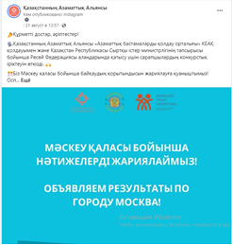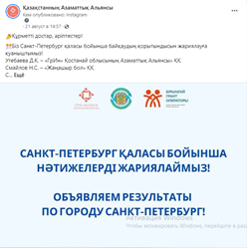
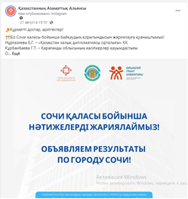
Задача 3. Оказание поддержки (технической, организационной, информационной и др.) для подготовки и участия делегации на международных площадках/мероприятиях.

Мероприятие 1. Оказание организационной поддержки для подготовки и участия делегаций на международных площадках в РФ (регистрация на участие, заполненные необходимых документов)

На данном этапе была организационная поддержка для выезжающих делегатов. Помогали делегатам с регистрацией на участие в конференции/форуме/мероприятии. По мере необходимости подготавливали письма- поддержки. А также составили техническое задание, которое они должны выполнить, посещая мероприятия.

ТЕХНИЧЕСКОЕ ЗАДАНИЕ
- Сведения о Заказчике:
Объединение юридических лиц в форме ассоциации «Гражданский Альянс Казахстана» - одна из крупнейших общественных организаций Казахстана, представляющая интересы неправительственного сектора.
Деятельность Альянса направлена на развитие гражданского общества, формирование устойчивого взаимодействия и партнерства между обществом, властью и бизнесом.
- О проекте (Договор №116 от 14 июня 2024 год)
Социальный проект «Казахстан - Россия: узы дружбы и добрососедства незыблемы»
Социальный проект реализуется в рамках государственного гранта «Поддержка гражданских инициатив в сфере международного сотрудничества (на площадках Российской Федерации)» при поддержки НАО «Центр поддержки гражданских инициатив» по заказу Министерства иностранных дел Республики Казахстан.
Цель проекта: Обеспечение участия не менее 3 представителей казахстанских неправительственных правозащитных организаций, в не менее 3 международных площадках/мероприятиях РФ (Москва, Санкт-Петербург, Сочи) в рамках реализации проекта.
- Описание работы
- Участие и выступление в Форуме;
- Подготовка доклада/выступления;
- Выработка рекомендаций по итогам участия в Форуме (не менее 10) для государственных органов;
- Не менее 5 публикаций в социальных сетях на личных страницах и/или других информационных ресурсах об участии в работе Форума с указанием страниц Заказчика;
- Участие в прямом эфире организованный Заказчиком;
- Предоставление по итогам участия творческого отчета делегата в течении 5 дней, включая подтверждающие материалы об участии в мероприятиях:
- Подготовленный доклад/выступление;
- Программа мероприятия;
- Раздаточный материал;
- Посадочные талоны;
- Фото с места проведения Форума – не менее 5;
- Видео с места проведения Форума – не менее 1
- Публикации в социальных сетях и информационных ресурсах – не менее 5.

В рамках данного мероприятия экспертами были представлены программы мероприятий:
г. Санкт-Петербург Конференция «Укрепление межгосударственных взаимоотношений в сфере исторического наследия» в рамках социального проекта «От веков зависимости, через период независимости к эпохе осознанной взаимозависимости»

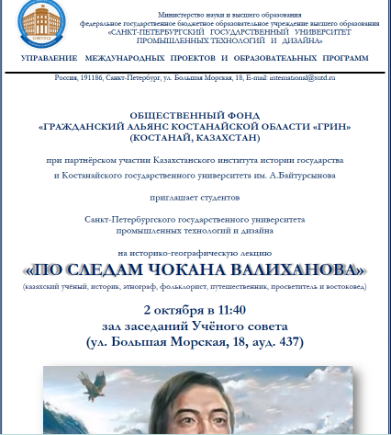

г. Москва: Международный форум Всемирный день качества.
«Качество как норма жизни» – главная цель международного Дня качества, который традиционно уже более тридцати лет отмечают во второй четверг ноября. Событие всесторонне поддерживается Организацией Объединенных Наций.

Главный адепт философии качества во всех сферах общества в России – Роскачество – ежегодно проводит международный форум «Всемирный день качества». Деловые мероприятия в рамках форума подчеркивают важность систем управления в процессе непрерывного повышения качества продукции и услуг для устойчивого развития общества и государства.

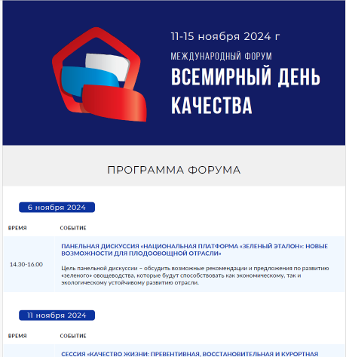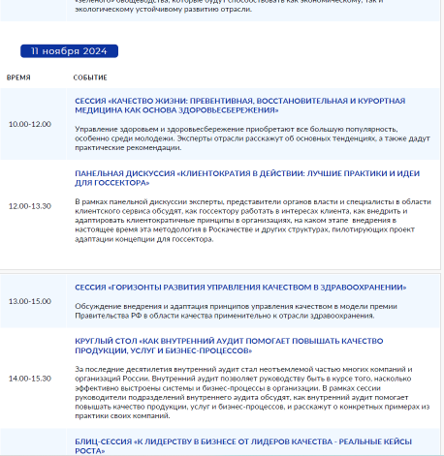

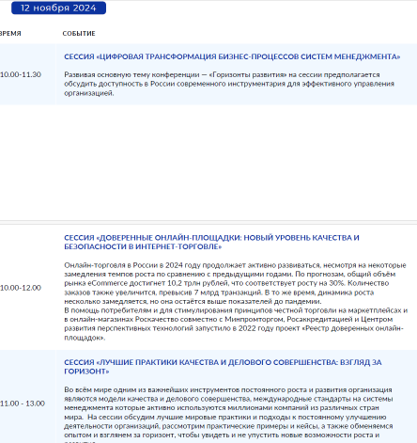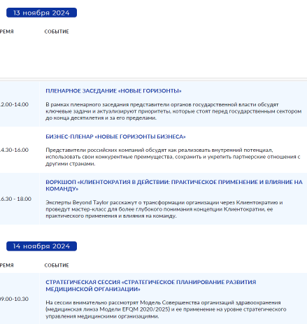

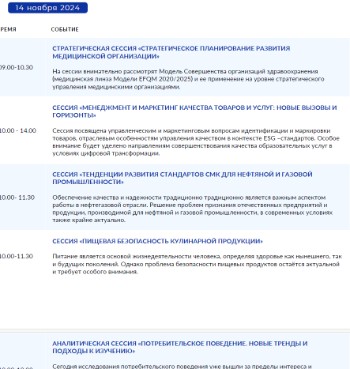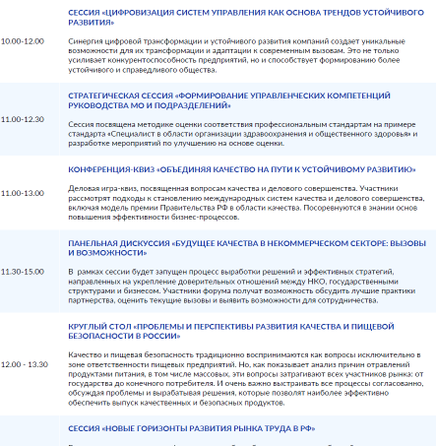

г. Сочи: XIX Международный кинофестиваль «Победили вместе» имени Владимира Меньшова.
Международный кинофестиваль «Победили вместе» - культурная и художественная площадка, цель которой - объединение и профессиональная поддержка документалистов, отражающих в своем творчестве актуальное прочтение темы фестиваля, а также сохранение живого кинематографического пространства стран, объединенных общей историей.
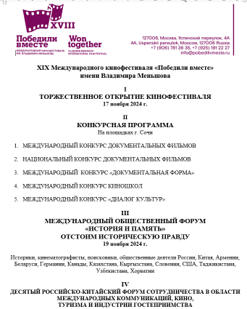

Эксперты посетили данные мероприятия и предоставили регистрационные документы

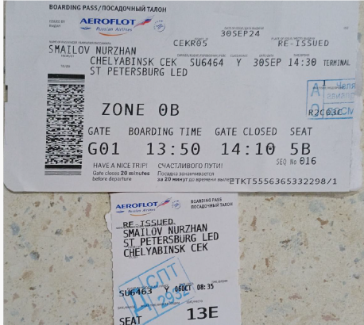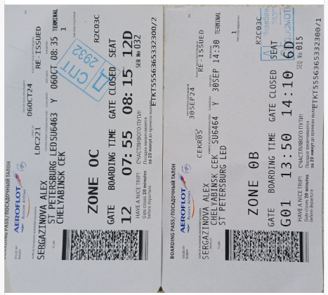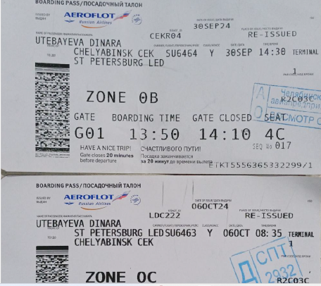

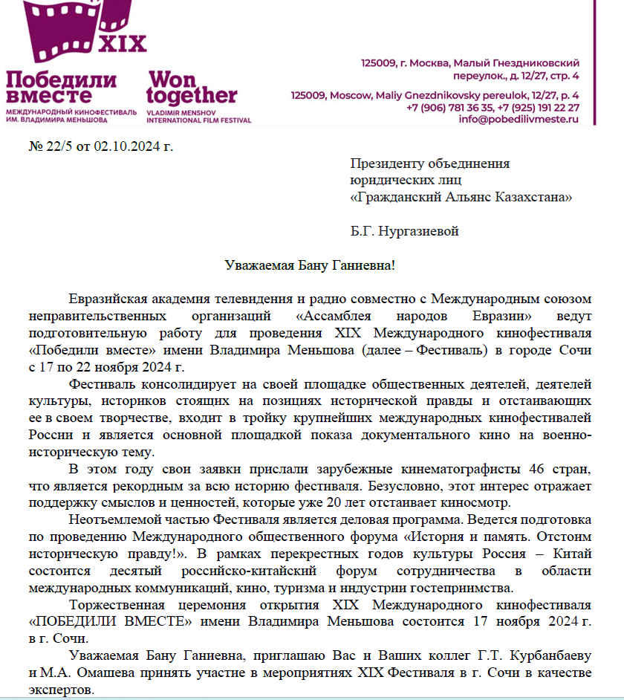
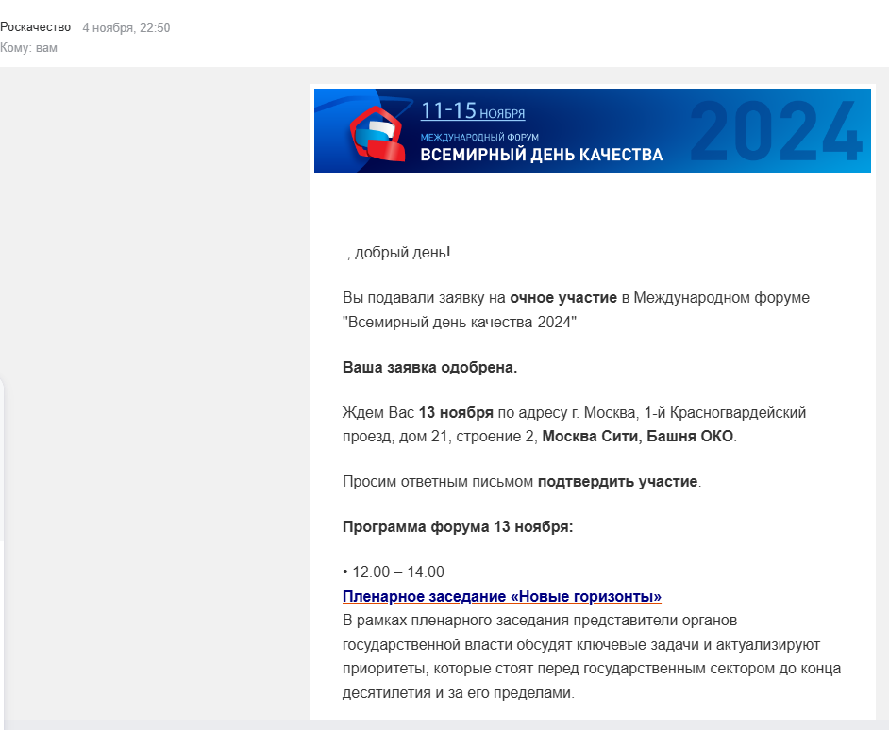
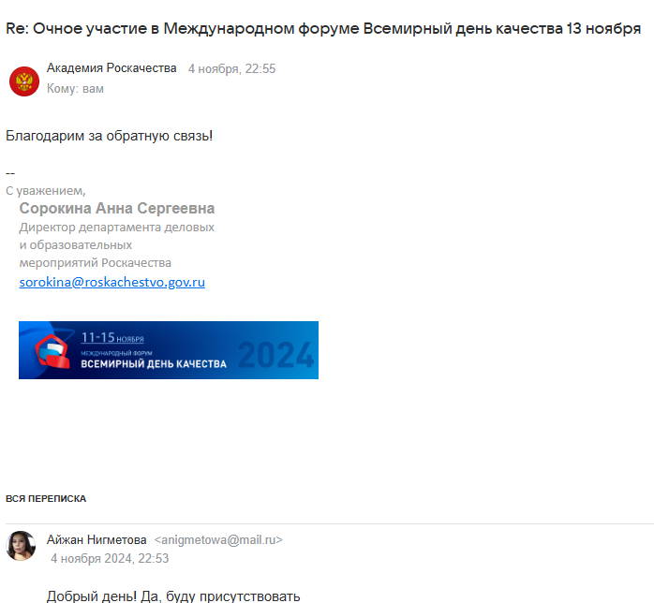

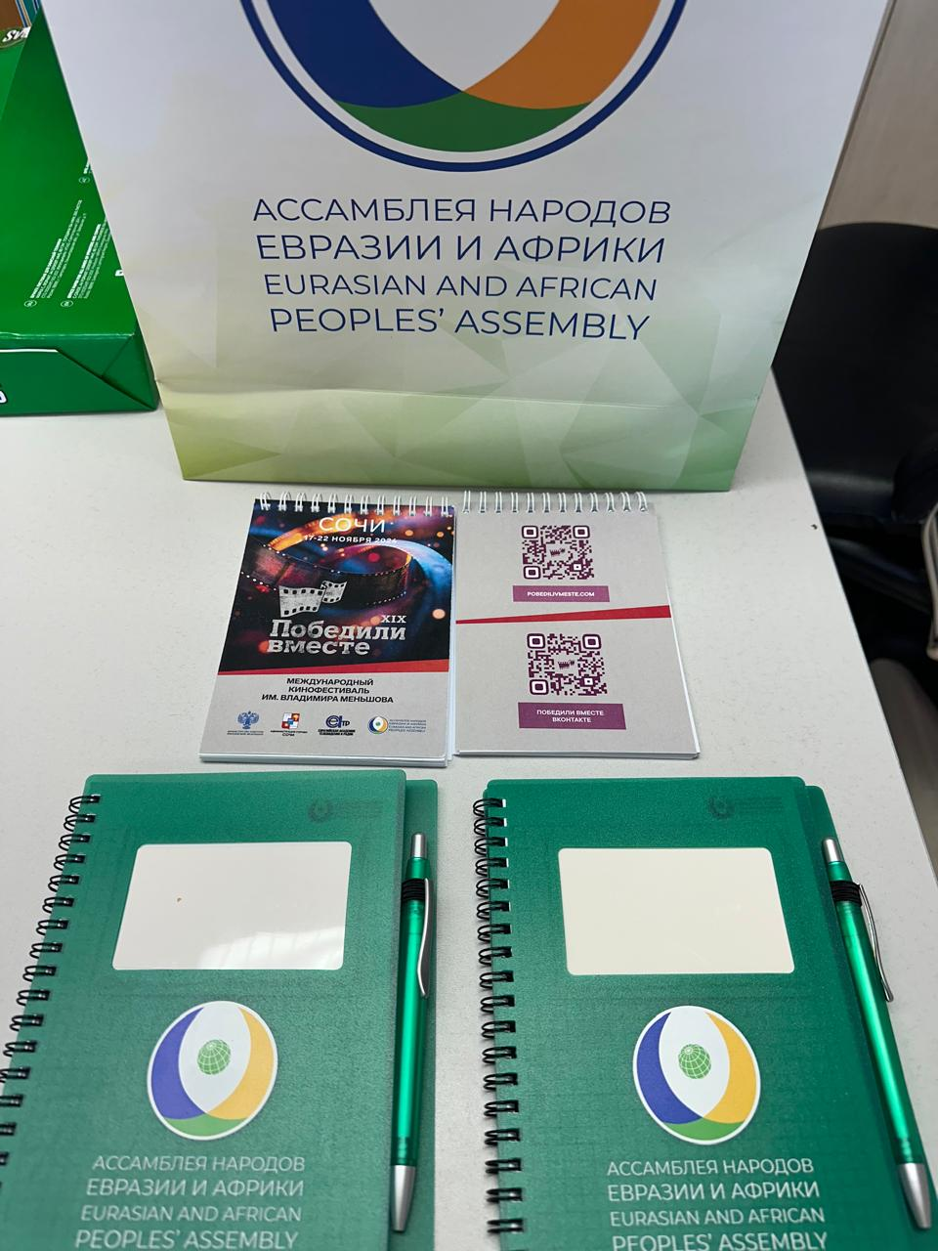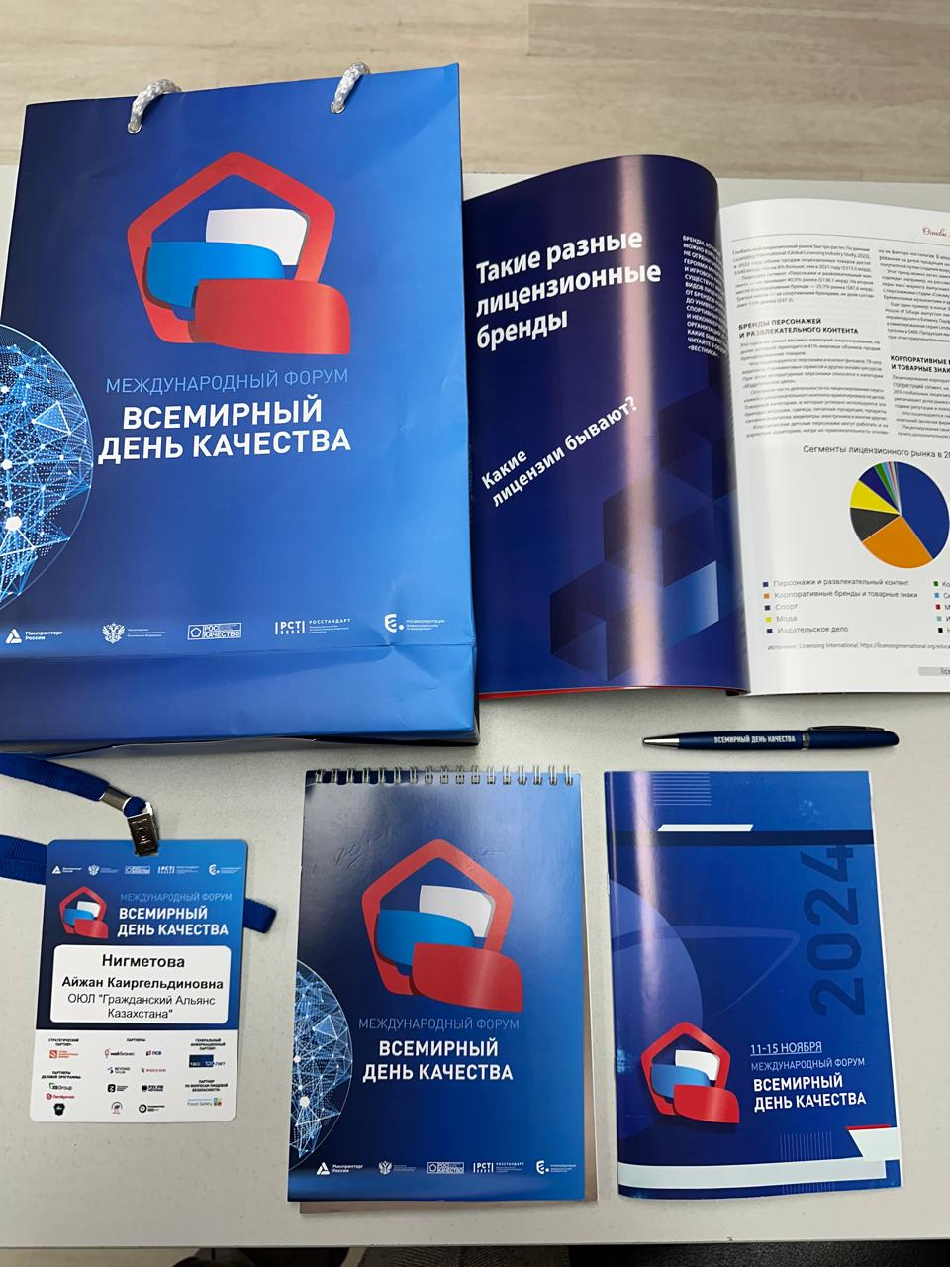

Доклады/тезисы выступлений делегатов

- Доклад эксперта Утебаевой Д.К.
Добрый день, уважаемые участники конференции!
Я рада приветствовать вас на этой важной встрече, где мы обсуждаем укрепление межгосударственных взаимоотношений в сфере исторического наследия. Для меня эта тема особенно значима, так как история служит не только источником нашей культурной идентичности, но и основой для налаживания прочных связей между народами.
Позвольте рассказать немного о выдающемся казахском учёном, исследователе и дипломате — Шокане Валиханове. Его жизнь и деятельность стали неотъемлемой частью истории как Казахстана, так и России. Шокан Валиханов родился в 1835 году и рано проявил свои способности к наукам. Получив образование в Омском кадетском корпусе, он смог реализовать себя не только как исследователь, но и как человек, способствующий диалогу между разными культурами и государствами. Он внёс огромный вклад в изучение Центральной Азии, оставив после себя ценные этнографические и исторические исследования, особенно связанные с культурой казахского народа.
Его путь, полный испытаний и неожиданных поворотов, открывает нам не только его выдающийся ум, но и душу, которая, преодолев время и пространство, продолжает жить за пределами его времени и родной земли.
Наша недавняя инициатива — пресс-тур "По следам Шокана Валиханова" — имела целью восстановить и популяризировать его исторический маршрут.
Мы прошли путь, которым путешествовал Валиханов, начиная с Кунтимеса и до Санкт-Петербурга. Это не только географический маршрут, но и культурный мост, соединяющий Казахстан и Россию. Мы посетили Омск и другие ключевые города, значимые для его жизни и деятельности.
Долгое время шли споры о том, где на самом деле родился Шокан Валиханов. В различных источниках указывались разные места — в одних назывался Сырымбет, в других — Кушмурун, в третьих - Кунтимес. Эти разногласия порождали путаницу и неясность в биографии великого казахского ученого.
Однако сегодня, ссылаясь на многочисленные исследования, можно с уверенностью сказать, что настоящей родиной Шокана Валиханова является урочище Кунтимес Костанайской области.
Урочище Кунтимес, тихое и спокойное. Здесь располагалась ставка Чингиза Валиханова — отца Шокана. Здесь, на этой земле, Шокан сделал первые шаги, здесь формировался его дух, который позже приведет его в самые опасные и неизведанные уголки Центральной Азии.
Когда Чингиз собирался уехать в Сырымбет после окончания своей службы, к нему обратился богатый представитель рода сибан керей Усип Узденбайулы с просьбой оставить ему местность Кунтимес. Чингиз согласился при условии, что Усип выдаст свою дочь Акык замуж за его сына Жакыпа, сделав Кунтимес частью калыма.
Так Усип стал владельцем этой земли, и на карте Валиханова она отмечена как «Аул Узденбая».
После смерти Усипа Чингиз установил ему надгробную плиту, которая стоит до сих пор.
Что касается Кушмуруна, здесь действительно располагалась ставка Султана, и это место тоже обладает своей уникальной историей... Удивительные природные ландшафты Кушмуруна, с его холмами и степями, во многом напоминают как Кунтимес, так и Сырымбет.
Это был ещё один важный уголок, который сыграл свою роль в формировании личности Шокана Валиханова.
Еще одной версией места рождения Шокана Валиханова является урочище Сырымбет, расположенное на территории современной Северо-Казахстанской области. По сведениям некоторых исследователей при переезде в Сырымбет у султана Чингиса и его супруги Зейнеп уже было семеро детей: четыре сына - Чокан, Жакып, Абдул-Макыжан, Махмуд и три дочери - Бадгул-Жамал, Рахия, Нурида. Эти сведения подтверждаются данными от 29 июня 1850 г., предоставленными волостными биями, старшинами Кушмурунского округа.
Жители Сырымбета с особым трепетом хранят память о Шокане Валиханове, чья жизнь тесно связана с этим местом. Каждый желающий может окунуться в атмосферу его времени, узнать больше о его наследии и проникнуться духом истории.
В урочище Сырымбет, под покровом любимой бабушки, он проводил свои самые счастливые годы. Это было его любимое место, где он познавал мир, изучал традиции и обычаи своего народа. Усадьба, утопающая в зелени, была его домом, где закладывались основы его будущих открытий.
Омск сыграл ключевую роль в жизни Шокана Валиханова, будучи. В Омском кадетском корпусе он получил образование, открывшее путь к науке и исследованиям.
Память о Шокане жива в Омске до сих пор. Улица, носящая его имя, памятник у Генерального консульства Республики Казахстан — все это свидетельства признания и уважения к его вкладу.
В Омской библиотеке имени Пушкина хранятся книги, по которым учился Шокан Валиханов. Это не просто учебники, а материалы, подготовившие его к будущим открытиям. Каждая страница отражает его упорный труд и стремление к знаниям, сыгравшие ключевую роль в его становлении как учёного.
Омск был для Шокана не только местом учебы. Здесь он завел дружбу с Григорием Потаниным, которая продлилась многие годы. Его умение выстраивать глубокие, доверительные отношения с такими выдающимися личностями сыграло важную роль в его личностном и интеллектуальном развитии.
В Санкт-Петербурге мы погрузились в его последние годы жизни, когда Шокан активно участвовал в научных дискуссиях и внёс свой вклад в русскую и казахскую историю. Этот тур позволил глубже понять его роль как культурного посредника и укрепить сотрудничество между нашими странами в области сохранения исторического наследия.
К сожалению, его подорванное здоровье не выдержало ударов судьбы, и в 29 лет Чокан умер в тишине родных степей, в близи Алтын-Эмеля.
Мы планируем продолжить эту работу, и одним из главных направлений станет создание музея Шокана Валиханова. Мы уже начали работу по сбору архивных материалов и документов, связанных с его жизнью и деятельностью. Эти материалы станут основой для экспозиций и научных исследований, которые будут доступны как в Казахстане, так и за его пределами. Помимо этого, ведется подготовка документального фильма о жизни и трудах Валиханова, который позволит привлечь внимание широкой общественности к его наследию.
В ближайшем будущем мы планируем организовать несколько международных форумов и круглых столов, на которых будем обсуждать культурные обмены между нашими странами, используя пример Шокана Валиханова как основополагающий. Его жизнь и деятельность — это не только история одного человека, но и отражение глубоких культурных связей, которые должны развиваться и в наши дни.
Завершая своё выступление, хочу подчеркнуть, что только через взаимное уважение к историческому наследию мы можем укрепить наши отношения и заложить прочный фундамент для будущего сотрудничества. Благодарю за внимание и надеюсь на дальнейшее плодотворное сотрудничество в области сохранения нашей общей истории.

- Тезисы эксперта Смаилова Н.
Добрый день, уважаемые участники конференции!

Я хочу рассказать о менее известной, но не менее захватывающей странице жизни Шокана Валиханова — его тайной миссии в Кашгарию.
Это история, полная тайн и опасностей, в которой Валиханов проявил себя не только как учёный и исследователь, но и как настоящий разведчик и дипломат.
Когда я погружаюсь в эту часть его жизни, она меня всегда завораживает — смелость, решительность и способность действовать в самых экстремальных условиях делают Шокана Валиханова поистине уникальной личностью.
В 1858 году Шокану было поручено задание, которое можно назвать настоящей спецоперацией. Он отправился в Кашгарию, закрытую для иностранцев территорию, под видом купца по имени Алимбай. Это было невероятно рискованное предприятие — чужака могли раскрыть, и тогда последствия были бы фатальными. Но именно в этом подвиге проявляется величие Шокана. Он не просто сыграл роль, он глубоко проникся своей легендой, мастерски адаптировался к местным обычаям, выучил язык, и это позволило ему провести исследование, которое стало важнейшим научным достижением.
Путешествие в Кашгарию было опасным не только из-за угрозы разоблачения. Природные условия, тяжелые пути через горы и пустыни, постоянная угроза нападений и сложные отношения с местными властями — всё это делало миссию практически невыполнимой. Но Валиханов не только выдержал эти испытания, он собрал невероятное количество данных о жизни, культуре и политике Кашгарии. Его отчеты стали бесценными для Российской империи, а его наблюдения до сих пор имеют огромное значение для историков и этнографов.
Когда я думаю о Шокане в этот момент его жизни, меня поражает его внутренняя сила. Ему было всего 23 года, но он с таким достоинством и хладнокровием справлялся с тем, что могло сломить даже опытного разведчика. Он жил под чужим именем, всегда рискуя своей жизнью, и всё это ради науки, ради понимания мира.
Тайна этой миссии — в том, как много он вложил в неё, как невероятно он перевоплощался в чужие образы, оставаясь при этом верен своей миссии и своей культуре.

Эта миссия показала нам не только глубину знаний Шокана Валиханова, но и его готовность к самопожертвованию ради науки и своей страны. Он понимал важность этого задания для Казахстана и для всей Центральной Азии. И каждый его шаг был не просто героизмом, но и вкладом в наше общее наследие.
Вспоминая об этом, я ещё раз убеждаюсь, насколько велико было значение Валиханова для укрепления культурных и политических связей между Востоком и Западом.
Его путешествие в Кашгарию — это история о смелости, о мудрости и о том, как одно человеческое сердце может соединить два мира.
Спасибо вам за внимание!

- Тезисы эксперта Сергазиновой А.

Добрый день, уважаемые студенты и преподаватели!
В своем выступлении мне бы хотелось поделиться особой страницей в жизни Шокана Валиханова — его связью с Санкт-Петербургом и дружбой с Фёдором Михайловичем Достоевским. Эта тема для меня особенно близка, ведь через неё мы видим, как человеческие отношения и культурные обмены способны объединять народы, преодолевая расстояния и время.
Когда Валиханов впервые оказался в Санкт-Петербурге, он сразу почувствовал, что этот город станет для него важной точкой опоры. Санкт-Петербург был не просто столицей Российской империи, но и центром научной и культурной жизни, где Шокан нашёл признание и возможность развивать свои идеи. Здесь он обрел круг друзей, единомышленников, среди которых были учёные, писатели, дипломаты. Этот город открыл перед ним новые горизонты, дал доступ к знаниям и возможностям, которых он не мог найти в родных степях.
Особенно ярко на фоне этих событий выделяется его дружба с Фёдором Достоевским. В их общении переплетались самые глубокие темы — культура, философия, судьбы народов.
Представьте себе: молодой казахский исследователь, выросший среди бескрайних степей, и великий русский писатель, ещё до конца не осознавший своё величие, сидят за одним столом и обсуждают будущее человечества, вопросы свободы, справедливости. Это была настоящая духовная связь, основанная на уважении, взаимном интересе к познанию мира и, конечно, на искренней дружбе.
Для Достоевского Шокан был не просто учёным, он видел в нём человека с тонким чувством справедливости, с глубоким пониманием культурных различий, но при этом с общечеловеческими ценностями. Они обсуждали сложные вопросы межэтнических отношений, что в контексте их эпохи было невероятно актуально. Думаю, именно такие моменты дружбы и взаимопонимания, несмотря на всю их уникальность, как нельзя лучше символизируют ту глубину культурных связей, которую мы стремимся сохранять и развивать сегодня.
Валиханов считал Санкт-Петербург своим вторым домом, местом, где его идеи находили поддержку, где его исследования о Казахстане и Центральной Азии ценились и публиковались. Этот город подарил ему возможности, которые оказали огромное влияние на его научную карьеру и мировоззрение. И до конца своих дней Шокан оставался благодарным Санкт-Петербургу за это.

История их дружбы, как и сама связь Валиханова с Санкт-Петербургом, напоминает нам, что даже в самые трудные времена культурный диалог и человеческие отношения могут стать основой для более глубокого взаимопонимания между народами. И сегодня, вспоминая эти моменты, я ощущаю гордость за то, что мы продолжаем это наследие, укрепляем наши межгосударственные отношения, опираясь на такие примеры дружбы и сотрудничества.
Благодарю вас за внимание и за возможность говорить о важном для всех нас.

Публичное мероприятие проведено экспертами

Ссылка на материал: https://top-news.kz/pamjat-o-shokane-valihanove-chtjat-v-regionah-kazahstana
7 сентября 2024 года в газете «Наш Костанай» было опубликовано интервью, в котором обсуждается важность памяти о Шокане Валиханове и то, как его наследие чтится в разных регионах Казахстана. Шокан Валиханов — выдающийся казахский ученый и исследователь, чье имя часто ассоциируется с долгим и интересным историческим наследием страны.

В интервью Динара Утебаева, руководитель общественного фонда «Гражданский альянс Костанайской области «ГрИн», делится своими наблюдениями о том, что многие исторические документы и важные факты о жизни Валиханова сохранились в Санкт-Петербурге. Это открытие подтолкнуло организацию к подаче заявки на проездной грант от Министерства иностранных дел Республики Казахстан. В октябре планируется поездка в Санкт-Петербург для более глубокого изучения наследия Шокана Валиханова.

Участники экспедиции «По следам Шокана Валиханова» не только исследуют его жизнь и достижения, но и придают значение сохранению культурной памяти и национального наследия. Этот подход демонстрирует, насколько важна историческая преемственность и признание значимости таких фигур для выделения их вклада в культуру, науку и общественное сознание Казахстана.

Важность подобной работы заключается не только в сохранении исторической памяти, но и в формировании самосознания общества, возвращении к своим корням и истории. Исследования, проводимые по таким инициативам, вносят значительный вклад в понимание культуры и наследия Казахстана, а также в развитие гражданского общества страны.

Доклад Омашева М.А. на открытие XIX Международного кинофестиваля «Победим вместе» от имени Гражданского Альянса Казахстана
Уважаемые организаторы, участники и гости фестиваля!
От имени Гражданского Альянса Казахстана и от себя лично выражаю глубокую благодарность за приглашение принять участие в этом знаменательном событии. XIX Международный кинофестиваль «Победим вместе» имени Владимира Меньшова – это не просто культурное мероприятие, а площадка, где создается диалог между народами, укрепляются гуманитарные связи и формируется коллективная память о прошлом.
Искусство кино как мост между поколениями и культурами
Для всех нас кино остается мощным инструментом, способным вдохновлять, объединять и формировать общественное сознание. Документальное кино, в особенности, играет ключевую роль в сохранении исторической правды, ведь оно позволяет заглянуть за кулисы прошлого, дает возможность будущим поколениям понять и переосмыслить важные события.
Казахстан: Вклад в культурное наследие и сотрудничество
Казахстан – это страна с богатой историей и культурным наследием, которая находится на стыке Европы и Азии. Мы гордимся своими достижениями в области кинематографии, особенно в жанре документального кино, которое помогает показать миру наши ценности и традиции. Для Гражданского Альянса Казахстана важно поддерживать такие проекты, которые способствуют интеграции искусства в общественную жизнь и укреплению международного сотрудничества.
Мы привезли сюда фильмы, которые отражают актуальные для всего мира темы: экологические вызовы, вопросы инклюзии, значение исторической памяти. Через эти работы мы хотим подчеркнуть нашу приверженность идеям мира, толерантности и сотрудничества.
Признание важности форума «История и память»
Особое значение в рамках фестиваля имеет Международный общественный форум «История и память». Сохранение исторической правды и противодействие искажению фактов прошлого – это одна из ключевых задач для всех нас. Мы убеждены, что только через честный диалог и обмен опытом можно достичь взаимопонимания между странами.
Заключение
Данный фестиваль – это яркий пример того, как искусство может способствовать укреплению дружбы и единства между народами. От лица Гражданского Альянса Казахстана хочу выразить признательность организаторам за великолепную работу и создание такой важной платформы.
Тезисы Нургазиевой Б.Г.
г. Сочи 17.11.2024 г.

Уважаемые дамы и господа! Дорогие друзья!
Позвольте приветствовать вас от имени самой крупной общественной организации нашей страны – Гражданского Альянса Казахстана.
Мы, а нас сегодня в зале трое, практически все руководство Гражданского Альянса, поздравляем всех участников мероприятия с открытием XIX Международного кинофестиваля «Победили вместе» имени всеми любимого народного артиста, обладателя премии «Оскар» Владимира Валентиновича Меньшова.
Как известно, главная цель кинофестиваля - сохранение памяти о великом подвиге людей и стран, победивших фашизм во Второй мировой войне.
Как член Генерального совета Международной некоммерческой организации – Ассамблеи народов Евразии и Африки, хочу сказать, что поколение наших дедов и прадедов спасло мир от страшной участи быть порабощенными нацистами.
Война затронула каждую семью во всех 15-ти сегодня независимых республиках, входивших в состав одной страны - Советского Союза.
Приведу примеры. Только из Казахстана на войну было призвано 1 млн 200 тыс. чел., в дополнение к 178 тысячам служивших в армии.
Однако вернулось домой после войны меньше половины.
Воины Казахстана принимали участие во всех сражениях.
528 казахстанцев (в том числе 98 казахов) во время войны удостоены звания Героя Советского Союза. Среди них казахские девушки — пулемётчица Маншук Маметова, снайпер Алия Молдагулова.
4 казахстанских военных летчика - Талгат Бигельдинов, Леонид Беда, Иван Павлов, Сергей Луганский дважды были удостоены звания Героя Советского Союза.
110 тысяч казахстанцев были награждены орденами Славы, в том числе 142 казахстанца стали полными кавалерами ордена Славы.
Одним из ярчайших символов битвы за Москву стал подвиг 28 героев панфиловцев.
Казахстанцы активно участвовали и в партизанской войне. Касым Кайсенов, с которым я лично была знакома, стал легендой, вселявшей ужас в гитлеровцев. В Белоруссии чтят и хранят память о нем.
Казахстан превратился в мощный арсенал фронта.
142 предприятия были эвакуированы в Казахстан из районов военных действий. Сельское хозяйство обеспечивало фронт и тыл продовольствием, промышленность - сырьём.
9 из 10 пуль были отлиты из казахстанского свинца.
На фронт ушли 1500 вагонов одежды и продуктов питания.
Победа над нацизмом достигнута благодаря мужеству, героизму и самопожертвованию всего многонационального народа Советского Союза.
Долг потомков - хранить память о подвиге своих предков, отстоявших свободу нашей общей страны.
В июле текущего года, в преддверии 80-летия Победы над гитлеровской Германией, в Казахстане инициирован мега-проект «Наш подарок Родине к юбилею Победы».
Автор и руководитель проекта – Ахметова Лайла Сейсембековна, профессор КазНУ имени Аль-Фараби, доктор исторических наук, журналист, член Гражданского Альянса Казахстана, автор множества книг, в том числе о героях Брестской крепости.
Она провела много ночей и дней в архивах, чтобы восстановить память и увековечить память героев панфиловской дивизии.
Сегодня в проекте участвуют представители РОССИИ, Беларуси, Кыргызстана, Узбекистана, Франции, Болгарии и других стран.

Уважаемые люди искусства,
представители творческой интеллигенции!

Именно вы своим творчеством и талантом можете донести до подрастающего поколения, что мы победили вместе, что только дружба и патриотизм способны одолеть зло, сохранить мир и согласие между нашими народами.
Недаром кинофестиваль по праву считается одним из наиболее авторитетных форумов в сфере документального кино, и на протяжении 20-ти лет содействует сохранению исторической памяти о подвиге и мужестве наших народов в борьбе с нацизмом.
Эта площадка сплотила людей из многих стран, объединенных общей историей и видением будущего.
Наша делегация хотела бы особо отметить неоценимый вклад в организацию форума и выразить искреннюю признательность генеральному продюсеру фестиваля, президенту Евразийской академии телевидения и радио Валерия Давыдовича Рузина.
Мы желаем Вам, дорогой Валерий Давыдович, еще долго оставаться таким же активным и энергичным, какой Вы есть сегодня.
Плодотворной работы и блестящих успехов нашему Международному фестивалю документального кино!
Благодарю за внимание!

Тезизы выступления Нигметовой Айжан
на тему: "Развитие НПО сектора"
Уважаемые коллеги!
Сегодня мы с вами собрались обсудить тему, которая имеет ключевое значение для современного общества – развитие некоммерческого сектора (НПО). Этот сектор становится всё более значимым не только в Казахстане, но и во всём мире. Хочу поделиться нашим опытом и успехами, а также вызовами, с которыми мы сталкиваемся на пути развития НПО в Казахстане.
1. Роль НПО в обществе
Прежде всего, важно осознать, что некоммерческие организации – это не просто инструмент для решения социальных проблем. Это важный актор в формировании гражданского общества. НПО способствуют тому, чтобы голос граждан был услышан, они укрепляют доверие между обществом и государственными институтами, помогают развивать социальные инициативы и предоставлять поддержку уязвимым группам населения.
В Казахстане, например, НПО играют ключевую роль в таких областях, как образование, здравоохранение, экология, защита прав человека и благотворительность. Одним из примеров успешной работы является внедрение программ по поддержке детей-сирот и многодетных семей, охране окружающей среды и борьбе с гендерным насилием.
2. Государственная поддержка и взаимодействие
В Казахстане действует система государственной поддержки НПО. Через механизм социального заказа государство предоставляет финансовую помощь НПО для реализации важных социальных проектов. Это сотрудничество позволяет направлять ресурсы на те сферы, где есть наибольшая потребность, и тем самым обеспечивать более эффективное решение проблем.
Особо хочу отметить роль гражданских альянсов, таких как Гражданский Альянс Казахстана, который я представляю. Мы активно содействуем взаимодействию между государством и НПО, а также способствуем повышению профессионализма и компетентности самих организаций.
3. Основные вызовы для НПО
Конечно, развитие НПО не обходится без вызовов. Среди них:
- Финансовая устойчивость. Несмотря на наличие государственного социального заказа, многие НПО по-прежнему испытывают трудности с привлечением стабильного финансирования, особенно в регионах.
- Низкий уровень вовлеченности населения. Необходимо продолжать работу по повышению осведомленности граждан о деятельности НПО и важности их участия в жизни общества.
- Профессиональное развитие НПО. Организациям важно постоянно повышать свои компетенции, чтобы качественно решать сложные социальные вопросы и эффективно управлять проектами.

4. Важность международного сотрудничества
Международное сотрудничество открывает новые горизонты для обмена опытом и развития НПО-сектора. Обмен знаниями с другими странами позволяет нам перенимать лучшие практики, внедрять инновационные подходы и более эффективно отвечать на вызовы нашего времени.
Примером такого сотрудничества может быть обмен опытом с российскими НПО в области экологических проектов, социальных инициатив и правозащитной деятельности. Мы верим, что такие диалоги, как сегодняшняя конференция, помогают расширять наше понимание того, как можно развивать НПО-сектор и укреплять гражданское общество.

5. Заключение
Развитие НПО-сектора – это ключ к построению сильного гражданского общества, которое может самостоятельно решать проблемы, поддерживать инициативы и взаимодействовать с государственными структурами для достижения общих целей. В Казахстане мы видим положительную динамику, и это вселяет уверенность в том, что будущее НПО будет еще более успешным.
Спасибо за внимание, и надеюсь, что сегодняшний диалог станет началом плодотворного сотрудничества и дальнейших успехов наших организаций!

Тезизы выступления Оспанова Шынар Зекененовна
Сектор неправительственных организаций (НПО) в Казахстане начал активно формироваться в 1990-х годах после обретения страной независимости, что стало важным этапом в развитии гражданского общества. В условиях социальных и политических преобразований НПО быстро заняли ключевые позиции, содействуя демократическим реформам и служа мостом между обществом и государством. За последние десятилетия их число значительно возросло, и сегодня в Казахстане зарегистрировано тысячи НПО, которые охватывают широкий спектр направлений, таких как социальная помощь, защита прав человека, экология, образование и здравоохранение.
Правительство Казахстана осознает важность и значимость НПО сектора, поддерживая его через различные механизмы, включая государственные заказы, гранты и субсидии. Это партнерство способствует укреплению взаимодействия между государством и гражданским обществом, что, в свою очередь, позволяет более эффективно решать социальные проблемы и повышать качество жизни граждан. Специальное законодательство, регулирующее деятельность НПО, включая закон о государственном социальном заказе, предоставляет неправительственным организациям возможность участвовать в реализации государственных программ и проектов. Важной особенностью казахстанских НПО является их тесное сотрудничество с международными организациями и донорами, что способствует обмену опытом, привлечению финансовой и технической поддержки, а также внедрению лучших мировых практик.
Несмотря на значительные успехи, сектор НПО в Казахстане сталкивается с рядом вызовов. Среди них можно выделить необходимость обеспечения устойчивого финансирования, повышение квалификации кадров и усиление влияния на процессы принятия решений в политике. Однако, несмотря на эти сложности, развитие сектора продолжается, и его роль в формировании общественной повестки становится всё более значимой. НПО играют ключевую роль в укреплении социальных услуг, поддержке уязвимых групп населения и формировании активного гражданского общества, что делает их неотъемлемой частью современной казахстанской реальности.

Тезисы для выступления Ахмеджановой Алии на тему "Развитие НПО сектора"

Введение в тему:
Приветствие участников.
Краткое определение НПО (некоммерческих организаций) и их роли в современном обществе.
Значение НПО в социально-экономическом развитии:
НПО как важные агенты изменений, которые способствуют развитию гражданского общества.
Роль НПО в реализации социальных программ и проектов в области образования, здравоохранения, экологии и прав человека.
Актуальные вызовы для НПО:
Отсутствие финансирования и ресурсы для устойчивого функционирования.
Регуляторные и правовые барьеры, мешающие деятельности НПО.
Проблема привлечения и удержания квалифицированных кадров.
Стратегии для развития НПО-сектора:
Установление партнерств с государственными структурами, бизнесом и международными организациями.
Активное использование цифровых технологий и социальных медиа для повышения видимости и привлечения доноров.
Разработка программ обучения и повышения квалификации сотрудников НПО.
Инновационные подходы в деятельности НПО:
Примеры успешных проектов, которые иллюстрируют гибкость и инновационность НПО.
Внедрение новых методов работы, таких как краудфандинг, социальные предприятия и волонтерские инициативы.
Потенциал для молодежи в НПО-секторе:
Мотивация молодежи к участию в НПО и волонтерских движениях.
Важность вовлечения молодого поколения в формирование гражданских инициатив и социальных изменений.
Заключение:

Подведение итогов и акцент на важности поддержки и развития НПО-сектора для достижения социальных изменений.

Призыв к сотрудничеству и обмену опытом между НПО, государственными органами и бизнес-сообществом для создания устойчивых решений.

Вопросы и обсуждение:
Открытие площадки для вопросов от участников, чтобы усилить взаимодействие и обмен мнениями.

Тезисы для выступления Курбанбаевой Гульнар на тему "Международный кинофестиваль 'Победили вместе'"
• Введение в тему:
- Приветствие участников и гостей фестиваля.
- Краткое представление и значимость кинофестиваля "Победили вместе".
• Цели и задачи фестиваля:
- Промоция международного культурного обмена через искусство кино.
- Поддержка творческих инициатив и талантливых искусствоведов из разных стран.
- Укрепление дружбы и сотрудничества между нациями через совместные проекты и мероприятия.
• Тематика фестиваля:
- Выбор темы "Победили вместе" как отражение единства и солидарности в периоды вызовов.
- Подчеркивание важности совместных усилий для достижения мира и взаимопонимания.
• Участие и разнообразие:
- Привлечение киноработников и участников из разных уголков мира.
- Представление разнообразных жанров и форматов, включая документальные, игровые и анимационные фильмы.
• Платформа для обмена опытом:
- Организация мастер-классов, панельных дискуссий и встреч с режиссерами и актерами.
- Создание возможностей для молодежи и начинающих кинематографистов представить свои работы и получить ценные отзывы.
• Социальное воздействие фестиваля:
- Поддержка социальных проектов и инициатив, направленных на решение актуальных проблем, таких как экология, права человека и культурное наследие.
- Формирование позитивного имиджа кино как средства коммуникации и идеи.
• Заключение:
- Подведение итогов о значении международного кинофестиваля "Победили вместе" для культурной жизни и развития общества.
- Призыв к всем участникам поддерживать идеи единства и сотрудничества в своих творческих начинаниях.
• Вопросы и обсуждение:
- Открытие пространства для вопросов и обмена идеями между участниками фестиваля.

Публичное мероприятие проведено экспертами
Ссылка на публикацию: https://top-news.kz/pamjat-o-shokane-valihanove-chtjat-v-regionah-kazahstana/
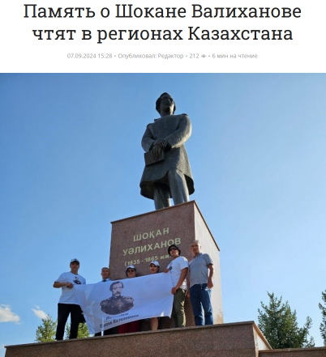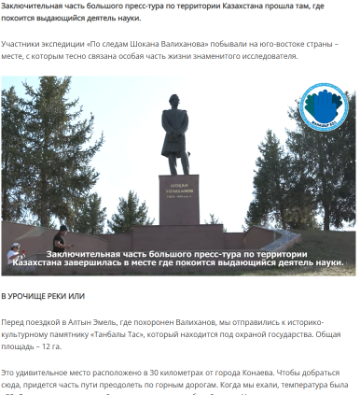

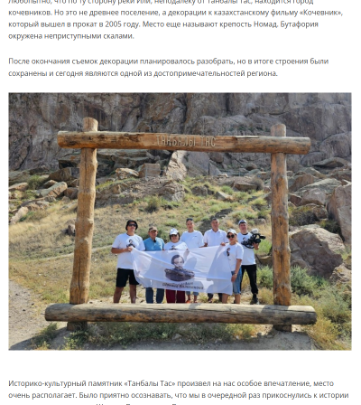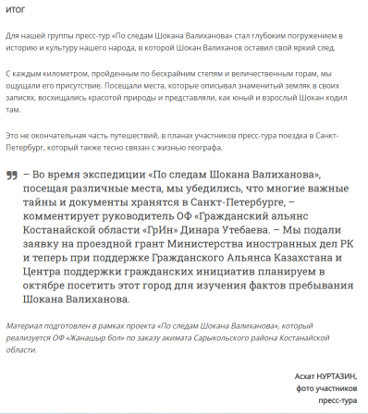

В рамках данного мероприятия было активное взаимодействие с местными сообществами через форумы, группы и другие онлайн-платформы.
Встреча – 1.
2 октября в 11:00 часов 2024 года посредством онлайн платформы ZOOM была организована встреча Гражданского Альянса Казахстана с представителями НПО внёсшими значительный вклад в развитие гражданского общества. Участники обсуждали важные вопросы, касающиеся предстоящих международных конференций, на которых будут выступать делегаты из Казахстана.
Присутствующие:
1. Омашев Мурат Аманжолович — Директор Гражданского Альянса Казахстана
2. Курбанбаева Гульнар Туретаевна — Вице-президент Гражданского Альянса Казахстана
3. Колточник Виталий Сергеевич — Политтехнолог, зам. директора Центра народной дипломатии
4. Ахмеджанова Алия Серкболовна — Член Совета РОЮЛ «Альянс женских сил»
5. Нургалиев Жанат Серикович — Руководитель НКО «Integrity Astana»
6. Имбарова Сара Есенбековна — Исполнительный директор Казахстанского Института Общественного контроля

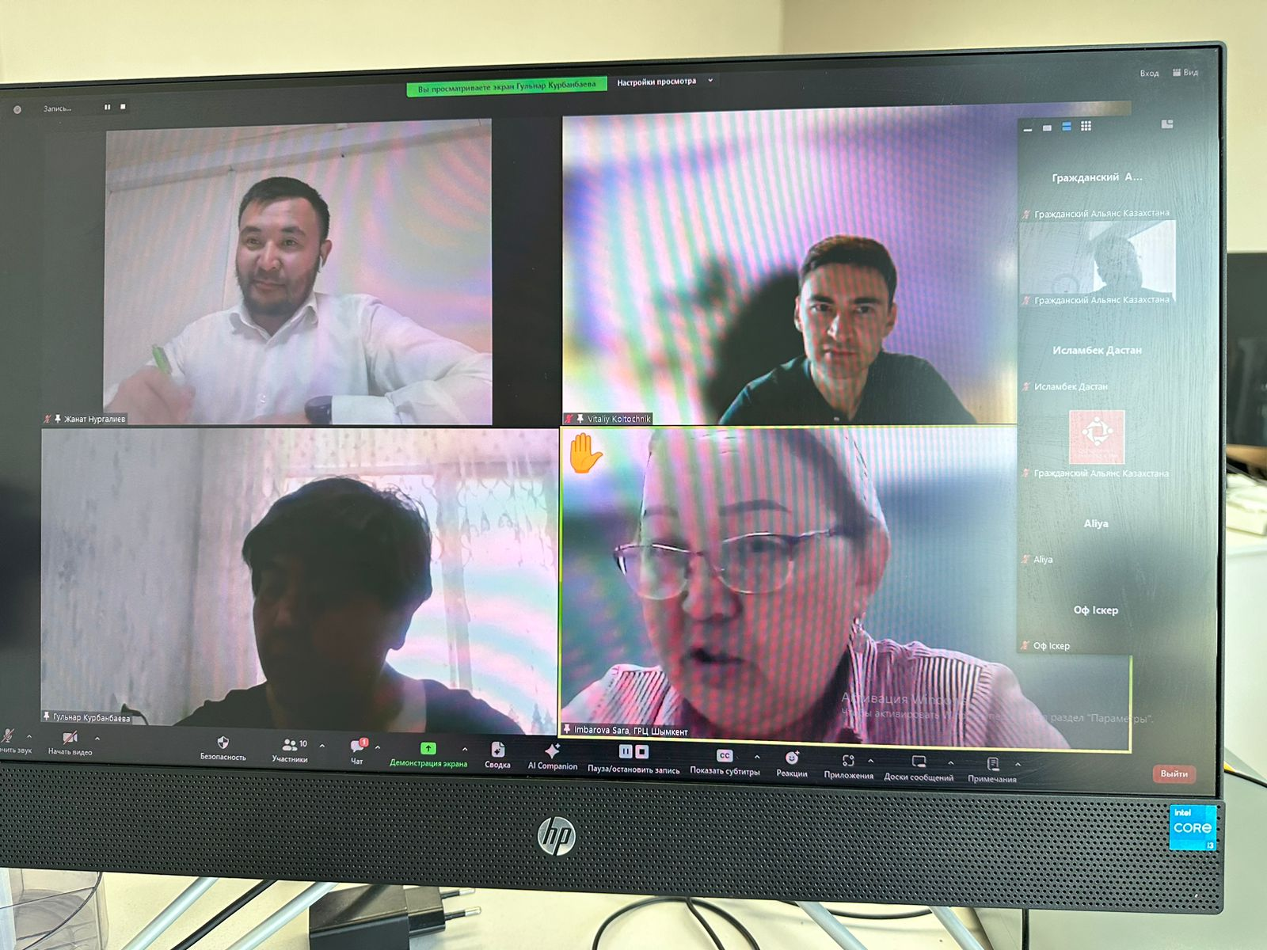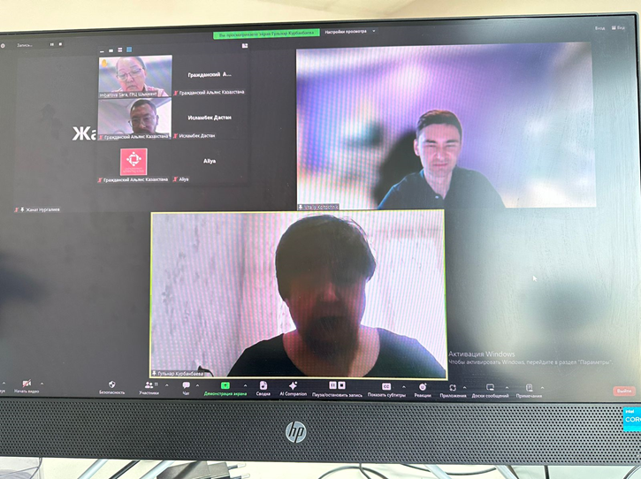

Основные темы обсуждения включали:
Подготовка к выступлениям: Участники говорили о необходимости тщательной подготовки делегатов к международным мероприятиям. Это включает в себя создание презентаций, которые бы подчеркивали вклад Казахстана в различные области.
Актуальные темы для обсуждения: Были предложены темы, которые могут быть актуальны для международных площадок, включая вопросы культурного наследия, а также современные социальные и экономические вызовы, стоящие перед Казахстаном.
Создание сети контактов: Участники обсудили важность формирования сети контактов между казахстанскими делегатами и представителями других стран. Это может стать основой для дальнейшего сотрудничества, обмена опытом и идеями на международных уровнях.
Продвижение казахской культуры: Обсуждались способы, которыми можно было бы эффективнее продвигать казахскую культуру и традиции на международной арене. Важно, чтобы на конференциях делегаты стремились показать богатое культурное наследие Казахстана, особенности его истории.
Обсуждение обратной связи и результатов: Участники встречи также затронули вопрос сбора и анализа обратной связи после участия в конференциях. Это позволит лучше подготовиться к будущим мероприятиям, выявлять успешные практики и трудности, с которыми сталкиваются делегаты.
Таким образом, встреча стала важным этапом в подготовке к международным конференциям, подчеркнув значимость представления Казахстана на глобальной арене и важность культурного наследия как инструмента для формирования положительного имиджа страны.

Встреча – 2.
2 октября в 15:00 часов 2024 года посредством онлайн платформы ZOOM была встреча Гражданского Альянса Казахстана с местными сообществами. На данной встрече присутствовали Курбанбаева Гульнар Туретаевна - Вице-президент Гражданского Альянса Казахстана, Омашев Мурат Аманжолович - Директор Гражданского Альянса Казахстана, Бектурганов Серик Чингисович - Председатель общественного совета Костанайской области, Кисиков Бекнур Сейтжанович - Заместитель председателя общественного совета г. Алматы, Талаева Таттыгуль Жаксыбаевна - Председатель общественного совета Актюбинской области, Утеуова Аяжан Дюсембаевна - член Общественного совета г. Астана, Ушакова Светлана Борисовна - Руководитель Общественного фонда "Институт Национальных и Международных Инициатив Развития", Батталова Зауреш Кабылбековна - Президент ОФ «Фонд развития парламентаризма в Казахстане».
На онлайн-встрече обсуждались важные аспекты оказания организационной поддержки для подготовки и участия делегаций на международных площадках в Российской Федерации. Участники встречи поделились мнениями и предложениями, касающимися следующих ключевых вопросов:
Регистрация на участие: Обсуждались процедуры регистрации делегаций на международные мероприятия, включая сроки подачи заявок и требования к документам. Участники отметили важность своевременной регистрации для обеспечения успешного участия.
Заполнение необходимых документов: Внимание было уделено подготовке и оформлению документов, необходимых для участия в конференциях и форумах.
Поддержка делегатов: Обсуждался вопрос о том, как можно улучшить поддержку делегатов на этапе подготовки, включая организацию консультаций и тренингов для повышения уровня готовности к международным выступлениям.
Координация действий: Участники поднимали тему координации действий между различными организациями и ведомствами, чтобы создать единую платформу для эффективного взаимодействия и обмена информацией.
Обсуждение предстоящих мероприятий: Были рассмотрены предстоящие международные события, на которых планируется участие казахстанских делегаций. Обсуждались возможные темы для выступлений и форматы презентаций.
Эта онлайн-встреча послужила важным шагом к более организованному подходу к участию Казахстана в международных мероприятий и укреплению позиций страны на международной арене. Участники выразили готовность продолжать обмениваться опытом и развивать сотрудничество в данной области.

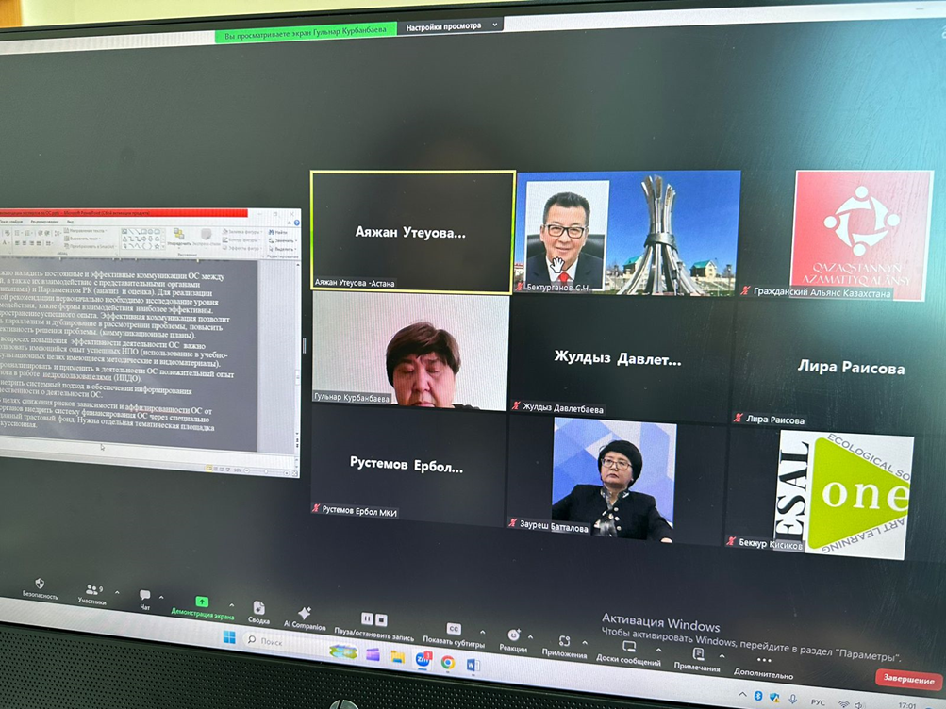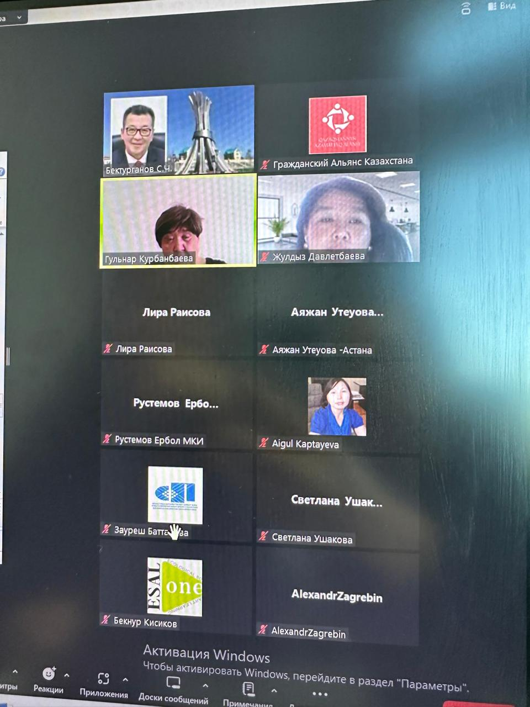

Встреча – 3.
29 октября в 12:00 часов 2024 года посредством онлайн платформы ZOOM состоялось встреча Гражданского Альянса Казахстана с представителями Союза немецкой молодежи Казахстана. В ходе мероприятия участники обменялись опытом в области выступлений на международных площадках, обсудив успешные практики и стратегии эффективной презентации проектов.
Кроме того, стороны поделились контактной информацией, что открыло возможности для дальнейшего сотрудничества и обмена идеями. Такой обмен опытом и налаживание связей значительно укрепляют возможность совместных инициатив и развития молодежного взаимодействия между Казахстаном и Международными организациями. Участники встречи выразили уверенность в важности подобного сотрудничества для достижения общих целей и реализации социальных программ, направленных на развитие гражданского общества.
Участники встречи:
- Омашев Мурат Аманжолович - Директор Гражданского Альянса Казахстана
- Нигметова Айжан Каиргельдиновна – Проектный менеджер Гражданского Альянса Казахстана
- Дрейлинг Артур Александрович заместитель председателя Союза немецкой молодежи Казахстана
- Кристина Ларина Максимовна – Председатель Союза немецкой молодежи Казахстана

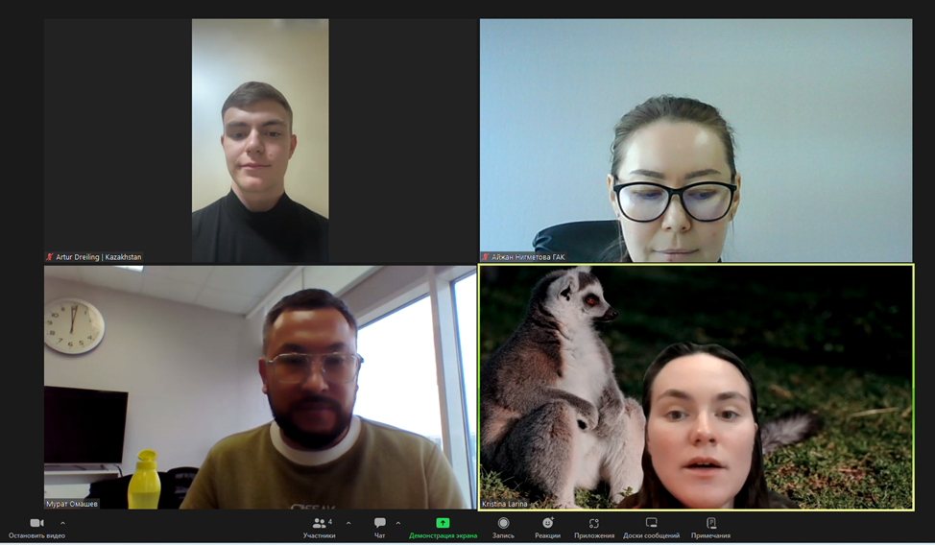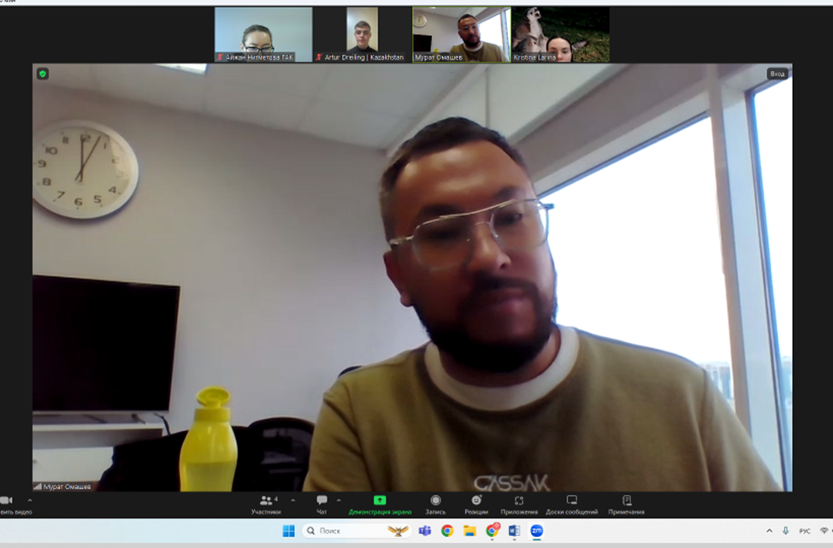

Кроме того, в рамках данного мероприятия осуществлялось взаимодействие с местными лидерами мнений и представителями общественности для поддержки проекта. Участники встречи обсудили возможности сотрудничества с ключевыми фигурами в местных сообществах, которые могут сыграть важную роль в продвижении инициатив, затрагивающих гражданское общество.
Лидеры мнений поделились своим опытом в организации общественных мероприятий и создания эффективных коммуникационных стратегий, что открыло новые горизонты для реализации совместных проектов. Это взаимодействие стало важным шагом к формированию устойчивых социальных связей и повышению осведомленности общественности о целях и задачах проекта. Участники выразили готовность к дальнейшему сотрудничеству, что обещает создать положительный эффект проекта.

Встреча – 1.
30 октября в 18:00 часов на базе Гражданского Альянса Казахстана прошла встреча с лидерами мнений и представителями общественности для поддержки проекта.
Абдыхалыков Каиржан Саясатович ассоциированный профессор Казахско-Американского университета, доктор международных отношений (PhD), внешний эксперт CSBP при Университете Нортгемптона, эксперт СПМ РК по PMI PMBOK, научный консультант Центра ЮНЕСКО поделился опытом выступления на международных площадках. Каиржан Саясатович акцентировал внимание на значимости международного сотрудничества в области науки и образования, а также на том, как такие мероприятия могут способствовать обмену знаниями и лучшими практиками среди экспертов разных стран.

Он отметил, что участие в международных конференциях и форумах помогает не только повысить профессиональный уровень участников, но и налаживать полезные контакты, которые могут быть использованы для совместных исследований и проектов в будущем. В частности, Каиржан Саясатович поделился личным опытом коллаборации с зарубежными университетами и научными центрами, что позволило ему и его коллегам представить казахстанскую научную и образовательную систему на мировой арене.

Абдыхалыков также подчеркнул, что такие платформы, как конференции и симпозиумы, открывают возможности для обсуждения актуальных проблем, с которыми сталкивается современное общество, и позволяют наращивать потенциал местных специалистов через международный обмен мнениями. В заключение своего выступления он призвал присутствующих активно участвовать в международных инициативах и продолжать работу над проектами, которые имеют общее значение не только для Казахстана, но и для всего региона.

После его выступления состоялся открытый диалог, в рамках которого участники встречи смогли задать вопросы и поделиться своими мыслями о возможностях сотрудничества. Обсуждение было продуктивным, и многие выразили желание принимать участие в предстоящих международных мероприятиях, подчеркивая важность таких инициатив для профессионального и личного роста.

Таким образом, встреча не только способствовала поддержке проекта, но и стала стимулом для дальнейшего обмена идеями и опытом между лидерами мнений и представителями общественности, укрепляя связи внутри страны и за ее пределами.

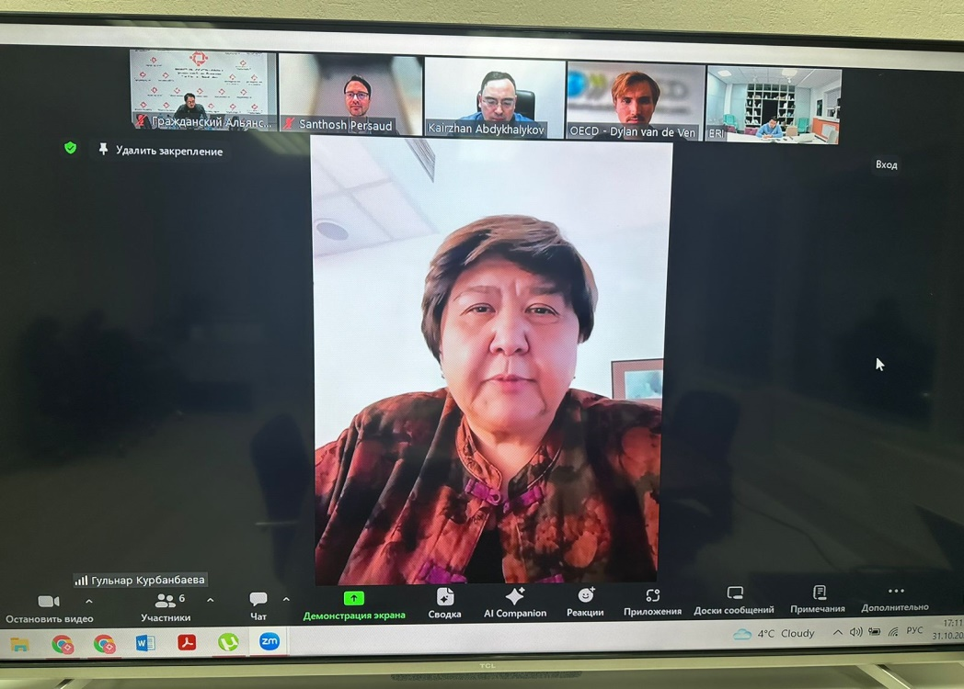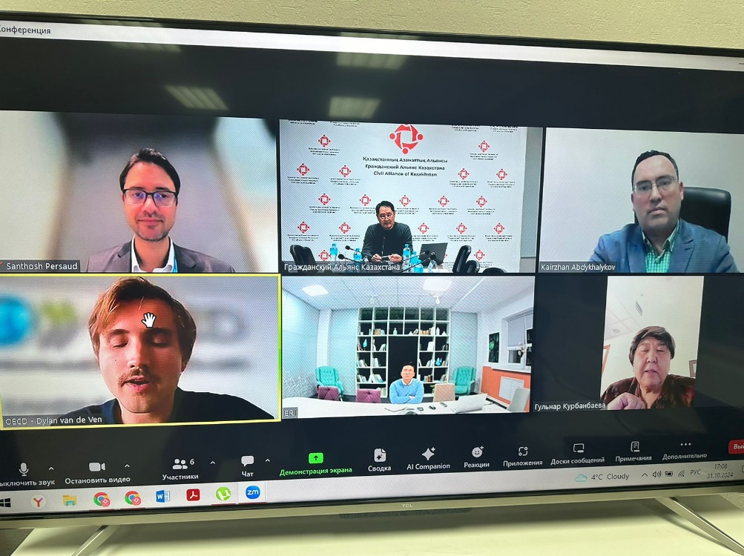

Встреча – 2.
4 ноября в 16:00 часов на базе Гражданского Альянса Казахстана состоялась встреча с представителями международных некоммерческих организаций, а также местными лидерами мнений и представителями общественности. В ходе мероприятия обсуждались важные вопросы, касающиеся экологии и роли некоммерческих организаций (НПО) в решении экологических проблем.

Председатель Ассоциации экологических организаций Казахстана, известная общественная деятельница Айгуль Соловьева, поделилась своими видениями и предложениями о том, как можно активизировать усилия по поддержке экологических инициатив. Она акцентировала внимание на необходимости поднятия актуальных экологических тем на международных площадках, подчеркивая важность глобального сотрудничества в решении экологических проблем.

Кроме того, Соловьева выступила с призывом о необходимости повышения роли НПО на международной арене, отмечая, что их вовлеченность в экологические дискуссии может сыграть ключевую роль в формировании более устойчивых и экологически безопасных практик. Участники встречи обсудили конкретные шаги и инициативы, которые могут быть реализованы для повышения осведомленности и вовлеченности общества в экологические вопросы, а также возможности объединения усилий для создания эффективных платформ для диалога и обмена мнениями.

Данная встреча стала важной платформой для дальнейшего сотрудничества между различными организациями и активистами, направленного на улучшение экологической ситуации в Казахстане и за его пределами.

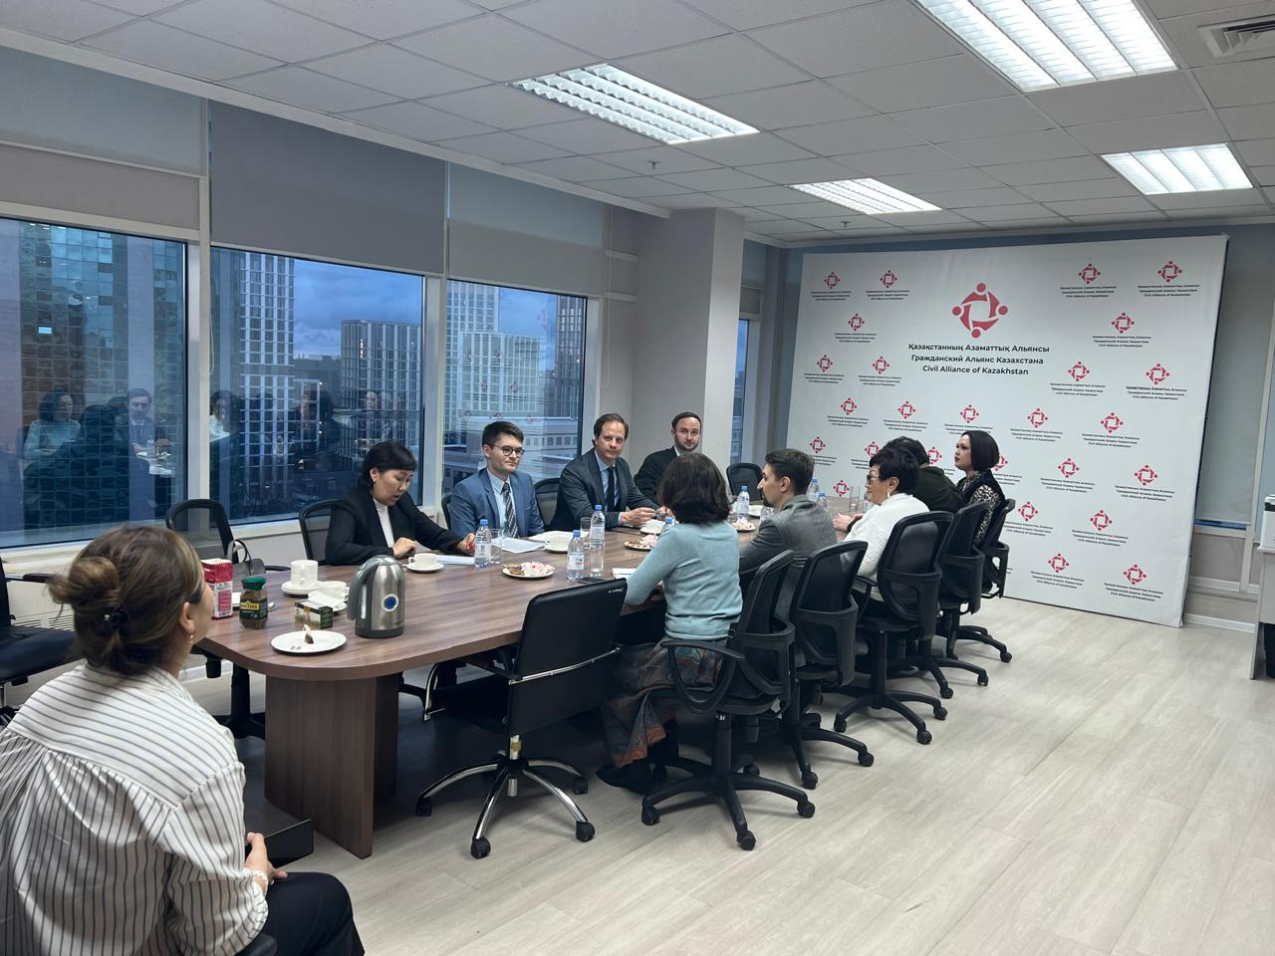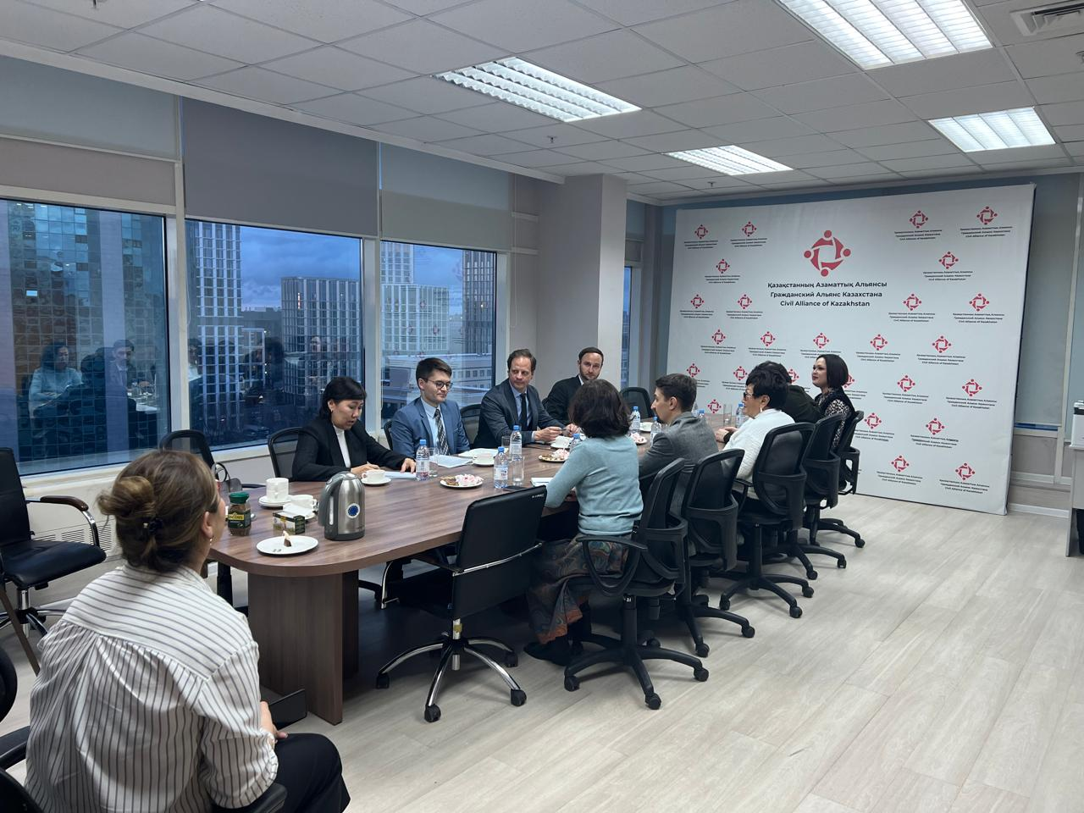

Встреча – 3.
7 ноября в 11:00 часов на базе Гражданского Альянса Казахстана состоялась встреча с лидером мнений президентом Нургазиевой Бану Ганиевны. Во время встречи 7 ноября с экспертами, Нургазиева Бану Ганиевна поделилась своим опытом выступления на международных площадках. Она рассказала о том, как важно представлять интересы гражданского общества и участвовать в диалоге на глобальных форумах, что помогает налаживать прочные связи между различными культурами и государствами.
Основные моменты, озвученные Бану Ганиевной:
- Подготовка к выступлению: Нургазиева Бану Ганиевна акцентировала внимание на значимости тщательной подготовки к каждому выступлению. Она поделилась методами и стратегиями, которые помогают эффективно донести свои идеи до международной аудитории, включая исследование особенностей культурного контекста и актуальных тем.
- Обмен опытом: Бану Ганиевна подчеркнула, что выступления на международных площадках предоставляют уникальную возможность обмениваться опытом с коллегами из других стран. Она говорила о положительном влиянии таких взаимодействий на развитие инициатив гражданского общества не только в Казахстане, но и за его пределами.

- Реализация проектов: В ходе своих международных выступлений Бану Ганиевна представила несколько успешных проектов, реализованных в рамках сотрудничества с различными организациями. Она отметила, что такие инициативы позволяют укрепить позиции гражданского общества и способствуют развитию народной дипломатии.
- Сотрудничество и установление контактов: Она поделилась своими впечатлениями о важности налаживания контактов с зарубежными коллегами. Участие в международных мероприятиях дало возможность обмениваться идеями и лучшими практиками, а также находить партнеров для совместных проектов.
Таким образом, участие Нургазиевой Бану Ганиевны в международных площадках стало важным вкладом в развитие евразийской интеграции и межнационального сотрудничества. Её опыт вдохновил экспертов встречи активнее включаться в международные дискуссии и искать новые возможности для взаимодействия. А также активно проявить себя на международной арене.

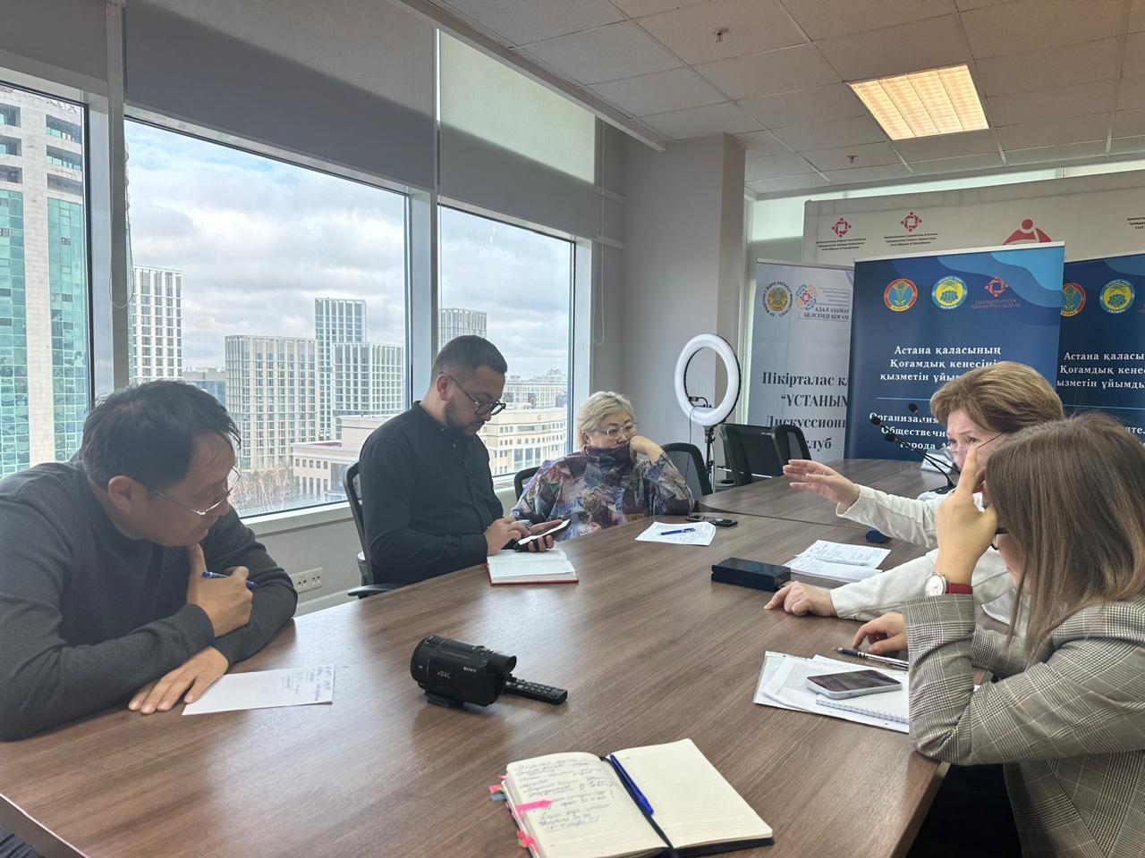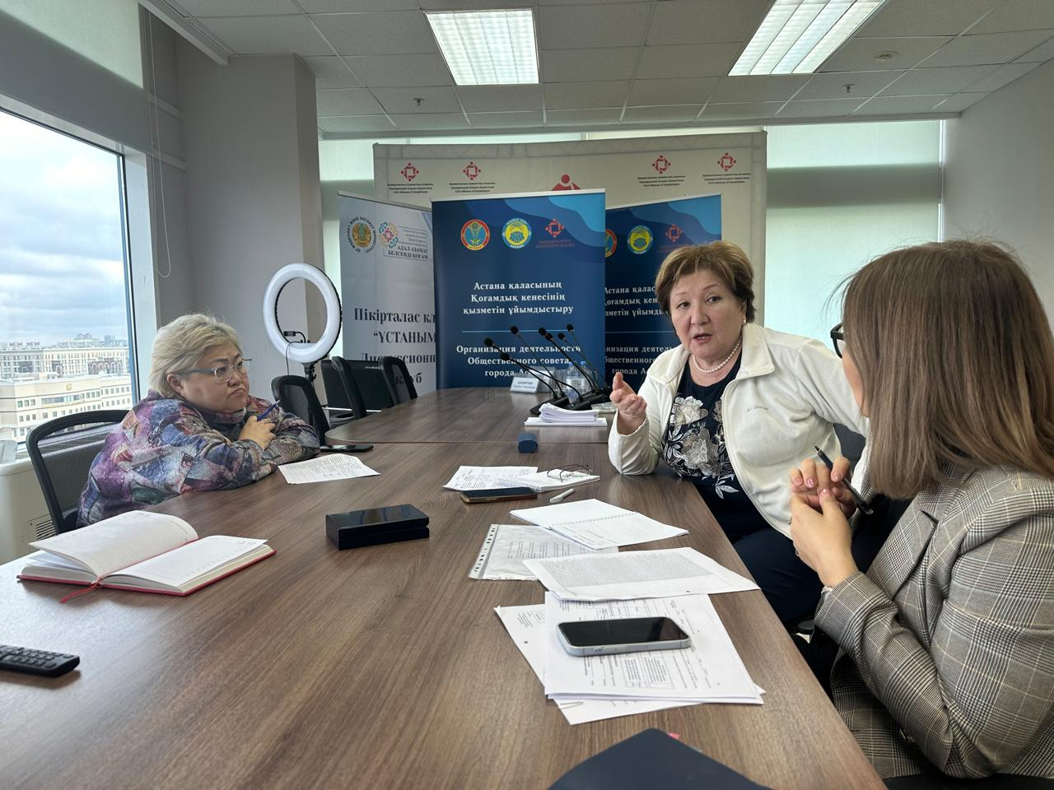

В рамках данного мероприятия была организована диалоговая площадка для обсуждения проекта с представителями различных групп.
31 октября в 15:00 часов на базе Гражданского Альянса Казахстана была организована диалоговая площадка для обсуждения актуальных вопросов проекта с представителями различных групп. В мероприятии приняли участие члены Общественного совета города Астаны, специалисты из Министерства водных ресурсов Республики Казахстан, эксперты, журналисты, руководитель управления государственной политики в области СМИ, а также представители неправительственных организаций (НПО).
На повестке дня обсуждались следующие вопросы:
1. Проблемы и вызовы: Участники обсудили актуальные проблемы и вызовы, с которыми сталкиваются граждане, НПО, активисты и СМИ в условиях новых правовых норм. В ходе обсуждения были выявлены сложности, возникающие из-за изменения законодательства, а также недостаточная информированность граждан о новых правилах и их возможностях.
2. Выработка предложений: Вторая часть мероприятия была сосредоточена на выработке предложений и рекомендаций для улучшения взаимодействия между гражданским обществом и государством. Участники обратили внимание на необходимость создания платформы для диалога, где граждане могли бы обмениваться мнениями, идеями и находить партнеров для совместных инициатив.
Диалоговая площадка явилась успешной платформой для открытого обмена мнениями и поиска решений. Участники выразили надежду, что выработанные предложения будут учтены при формировании государственной политики, что в свою очередь приведет к более конструктивному взаимодействию между государственными органами и гражданским обществом.

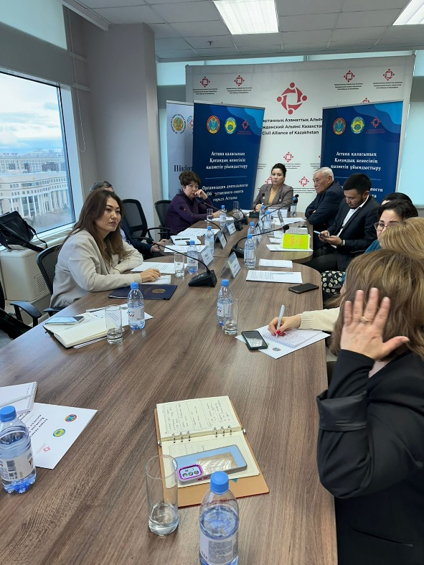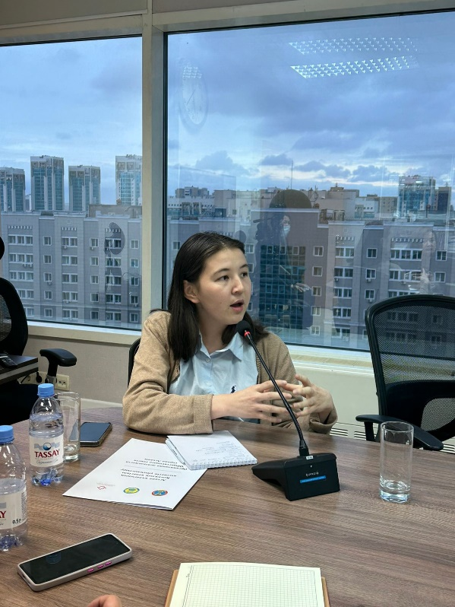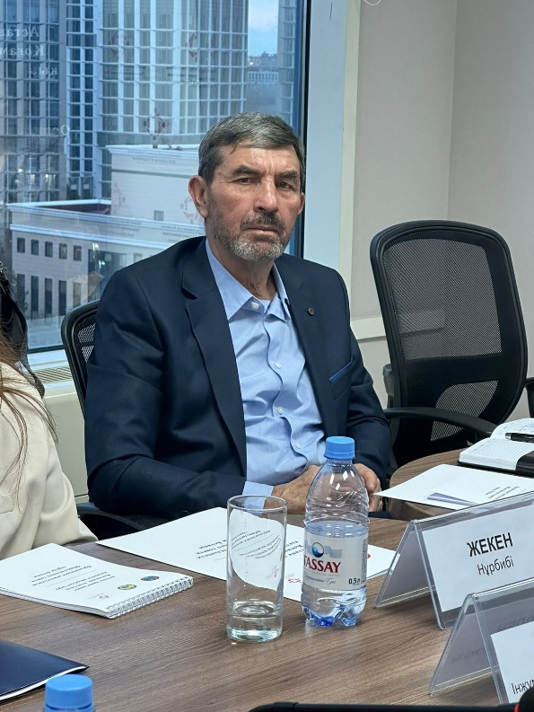
Мероприятие 2. Оказание информационно-технической поддержки (оформление проездных документов, бронирование номеров для проживания участников делегации)

В рамках нашего проекта особое внимание было уделено оказанию информационно-технической поддержки делегатам, что стало важной составляющей для успешного участия участников в мероприятиях.

Ключевые аспекты поддержки:

1. Оформление проездных документов:
Для удобства участников проекта были оформлены проездные билеты. Этот процесс включал в себя:
- Подбор оптимальных маршрутов и времени вылета/поезда.
- Обеспечение соответствия требованиям бюджета и расписания.

Список проездных билетов делегатов прилагается к отчету.

2. Бронирование номеров для проживания:
Важной частью организации пребывания делегатов стало бронирование гостиничных номеров. Мы ориентировались на:
- Удобное расположение гостиниц рядом с местом проведения мероприятий.
- Обеспечение комфортных условий проживания.
- Специальные цены и условия для групповых заездов.

3. Координация и поддержка:
В процессе подготовки и оформления всех необходимых документов, участники могли обратиться за консультацией и помощью к координаторам проекта. Это обеспечивало высокий уровень обслуживания и минимизировало возможные проблемы.

Заключение

Оказание информационно-технической поддержки делегатам позволило значительно снизить уровень стресса и организовать их участие в проекте на высоком уровне. Делегаты получили возможность сосредоточиться на выполнении задач и активном взаимодействии, а не терять время на организационные вопросы. Благодаря комплексному подходу к организации, мероприятие прошло успешно и на высоком уровне.

Проездные билеты делегатов (Санкт-Петербург, Москва, Сочи)
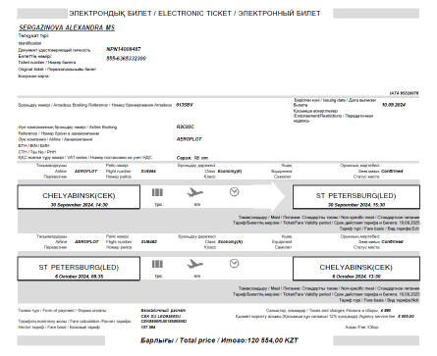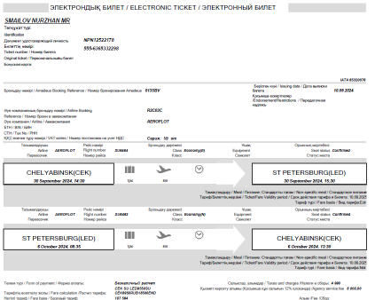

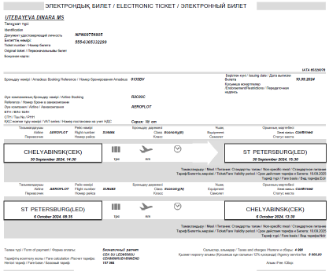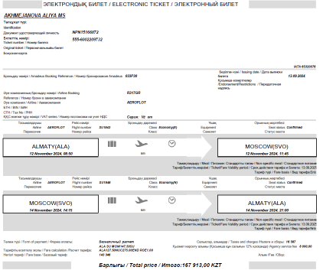

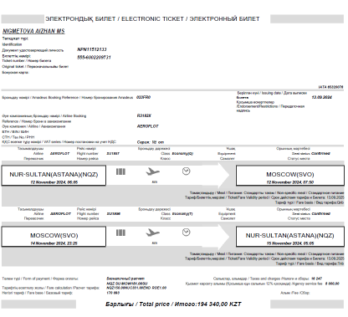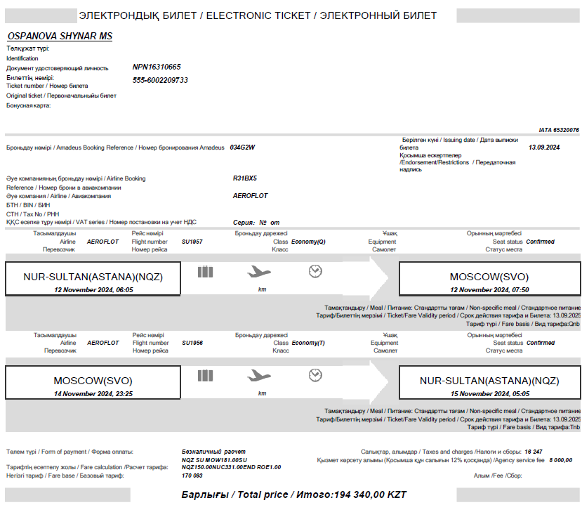

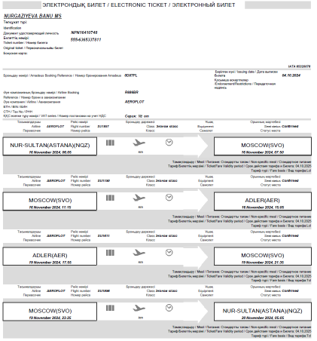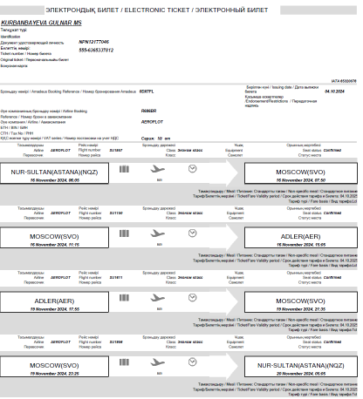

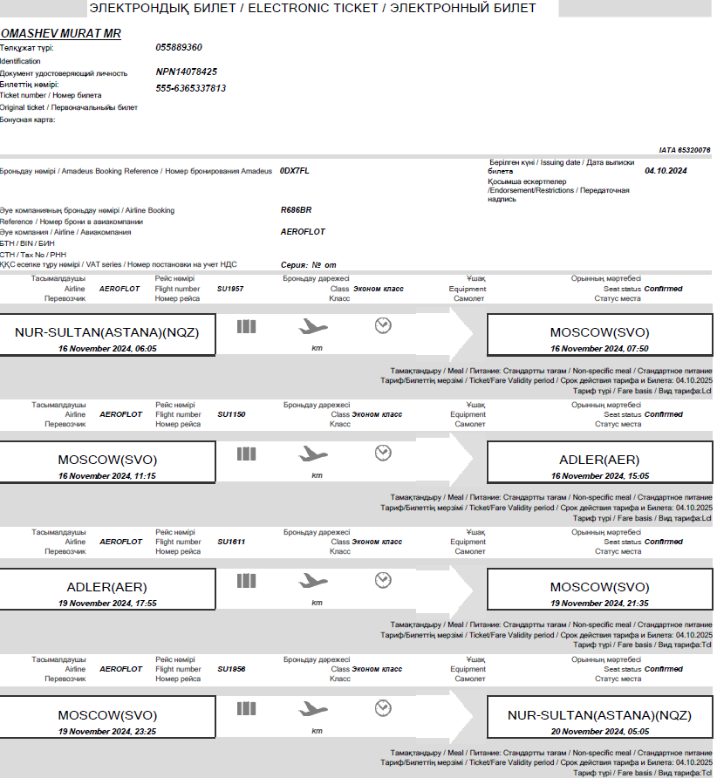

В процессе реализации проекта важной составляющей стала информационно-техническая поддержка делегатов. Для обеспечения оперативного взаимодействия и быстрого обмена информацией была создана группа в приложении WhatsApp, которая позволяла делегатам находиться на связи и получать актуальные новости в режиме реального времени.

Основные аспекты работы группы в WhatsApp:

- Оперативная информация: Участники группы могли быстро получать важные уведомления о предстоящих мероприятиях, изменениях в расписании, а также другой актуальной информации, касающейся их участия в проекте.

- Обсуждение вопросов и проблем: Группа предоставила делегатам возможность задать вопросы, обсудить возникающие трудности и получить ответы от организаторов или экспертов, что способствовало более эффективному решению текущих задач.

- Обмен опытом и ресурсами: Делегаты имели возможность делиться полезными материалами, ссылками на ресурсы и опытом, что способствовало повышению осведомленности и общей квалификации участников.

- Формирование сообщества: Создание группы в WhatsApp помогло наладить взаимодействие между делегатами, укрепить связи и создать атмосферу сотрудничества и поддержки в рамках проекта.

В результате такая информационно-техническая поддержка способствовала более эффективной работе делегации, а также повышению общего уровня организации и координации действий участников. Благодаря этому, делегаты смогли сосредоточиться на своих задачах и максимально эффективно использовать предоставленные возможности.
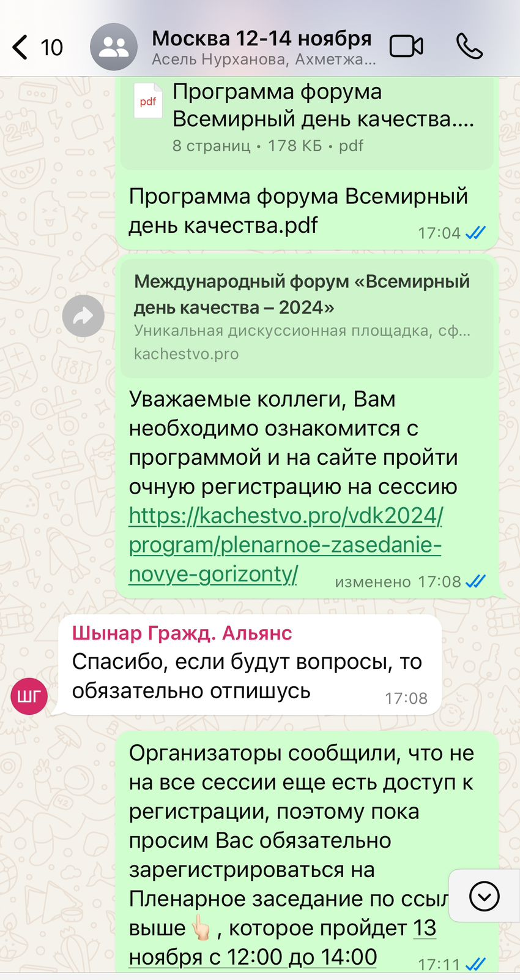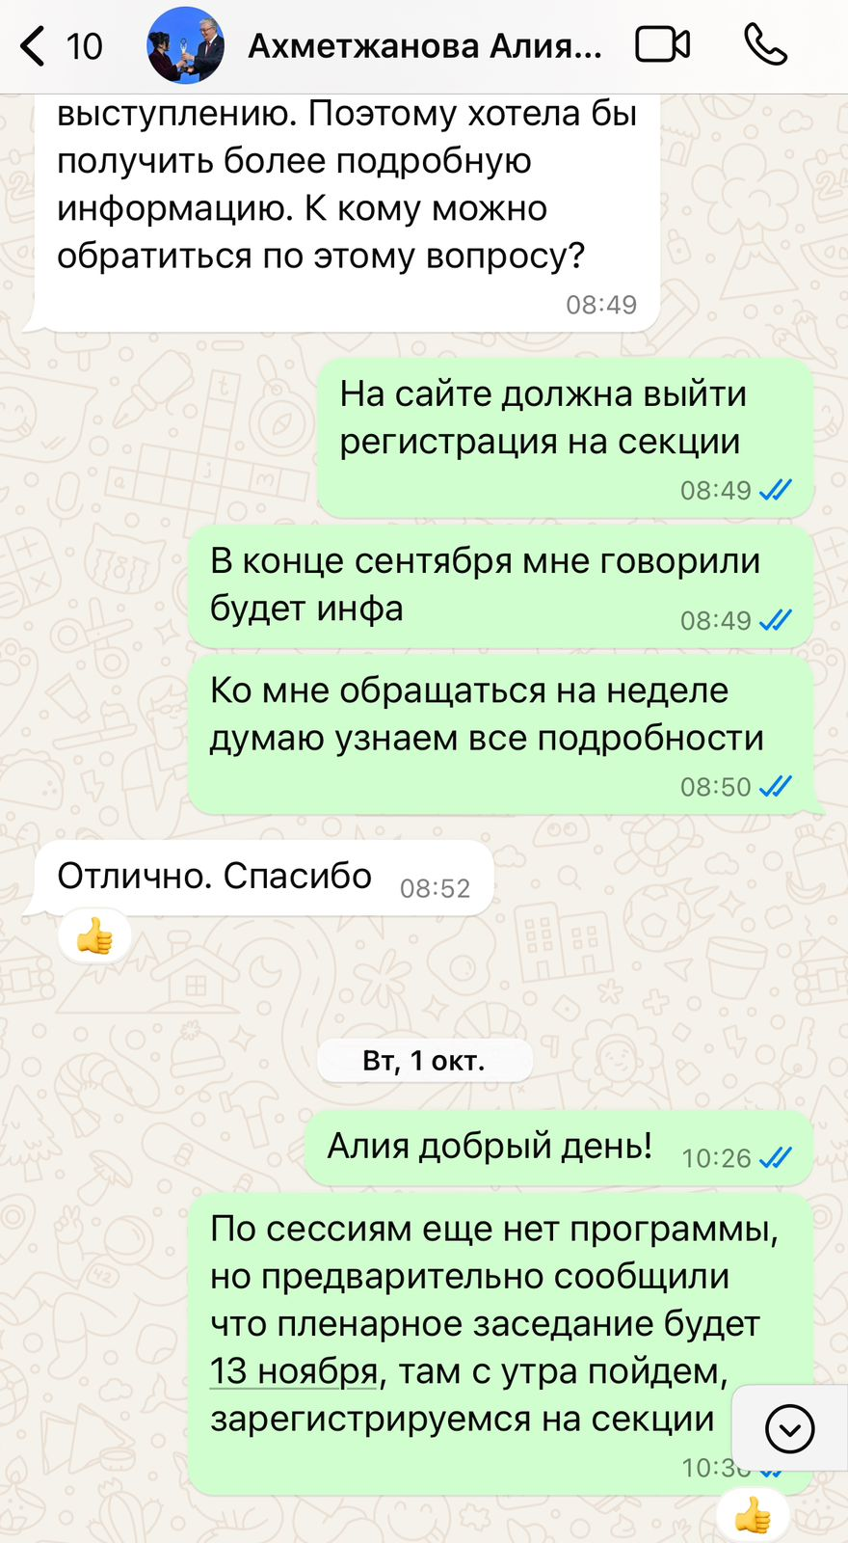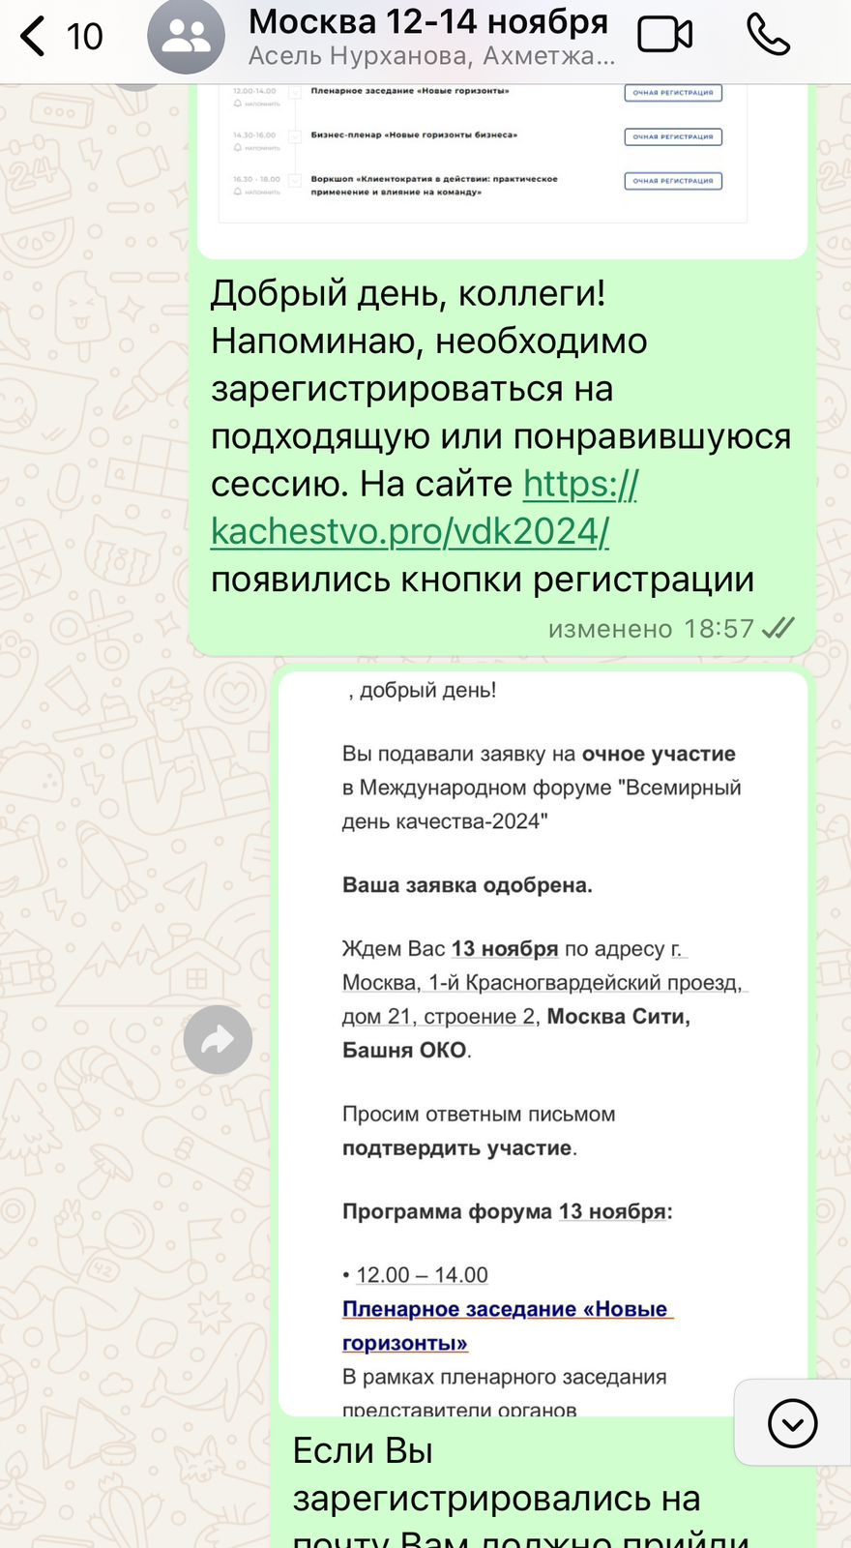
Задача 4. Обеспечение участия и выступления не менее 3 представителей гражданского общества в не менее 3 международных площадках Российской Федерации (Москва, Санкт-Петербург, Сочи) *При исключительных обстоятельствам Заказчик вправе изменить страны выезда делегации.

Мероприятие 1. Проведение переговоров с организаторами площадок по вопросу обеспечения участия и выступления членов делегации. В рамках данного мероприятия была организована работа по проведению переговоров с организаторами площадок с целью обеспечения полноценного участия и выступления членов делегации. В ходе обсуждений был сформирован список заявленных экспертов, которые представили различные организации из Казахстана.

Список заявленных экспертов
1. Россия, г. Санкт-Петербург
- Утебаева Динара Каирбековна
Директор ОФ "Гражданский Альянс Костанайской области "ГрИн"
- Смайлов Нуржан Сергеевич
ОФ "Жанашер бол"
- Сергазинова Александра Кабдуллаевна
ОО "Союз журналистов Костанайской области"

2. Россия, г. Сочи
- Нургазиева Бану Ганиевна
Директор КФ "Центр народной дипломатии Казахстана"
- Курбанбаева Гульнар Туретаевна
Ассоциация предпринимателей Карагандинской области
- Омашев Мурат Аманжолович
Директор ОЮЛ "Гражданский Альянс Казахстана"

3. Россия, г. Москва
- Оспанова Шынар Зекеновна
Директор КФ "Фонд содействия развитию гражданского общества"
- Ахмеджанова Алия Серкболовна
Представитель ОО «Альянс женских сил» по г. Алматы
- Нигметова Айжан Каиргельдиновна
Проектный менеджер ОЮЛ "Гражданский Альянс Казахстана"

Цели переговоров:

- Обсуждение формата и программы мероприятий.
- Определение необходимых ресурсов и технической поддержки.
- Установление сроков и подведение итогов для подготовки к выступлениям.
- Установление партнерских отношений между организациями участников.
Переговоры с организаторами площадок прошли успешно и помогли создать основу для эффективного взаимодействия между делегатами и экспертами. Участие представленных организаций обогатит программу и внесет разнообразие в обсуждаемые темы, что в свою очередь положительно скажется на итогах мероприятия.

Запланированные мероприятия и их темы
В 2024 году участники делегации примут участие в трех ключевых событиях Российской Федерации, каждая из которых имеет свою уникальную тематику. Вот подробная информация о каждом из них:
1. Город Санкт-Петербург
- Даты: 1-7 октября 2024 года
- Тема: По следам Шокана Валиханова
- Описание: Эта программа будет посвящена жизни и достижениям Шокана Валиханова, выдающегося казахского ученого и этнографа. Участники смогут обсудить его влияние на развитие культурной и научной мысли в Казахстане и за его пределами, а также исследовать актуальные вопросы сохранения культурного наследия.
2. Город Москва
- Даты: 11-15 ноября 2024 года
- Тема: Международный форум «Всемирный день качества»
- Описание: Форум будет сосредоточен на современных подходах к обеспечению качества в различных сферах, включая образование, здравоохранение и бизнес. Участники смогут обсудить лучшие практики, инновации и стратегии повышения качества услуг и продукции, а также значимость этой темы для глобального развития.
3. Город Сочи
- Даты: 17-19 ноября 2024 года
- Тема: XIX-й международный кинофестиваль «Победили вместе» им. Владимира Меньшова
- Описание: Кинофестиваль будет посвящен фильмам, которые поднимают темы мира, дружбы и сотрудничества между народами. Участники фестиваля смогут увидеть лучшие работы в этом жанре, участвовать в обсуждениях с создателями фильмов и узнать о влиянии кино на социализацию и объединение обществ.
Эти мероприятия представляют собой прекрасную возможность для делегатов углубить свои знания, обменяться опытом и сотрудничать с коллегами из разных стран. Уверены, что обсуждаемые темы будут способствовать развитию культурных и научных связей, а также укреплению взаимопонимания между народами.
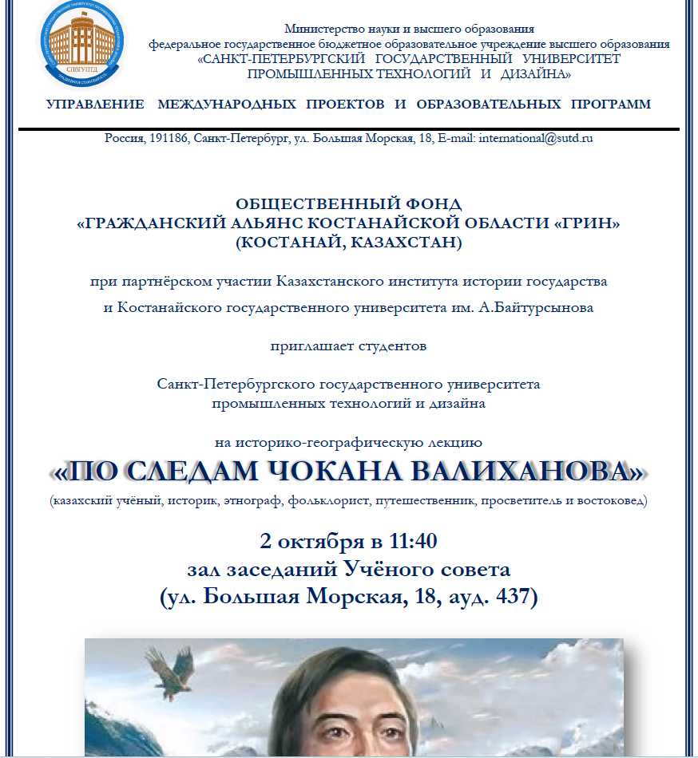
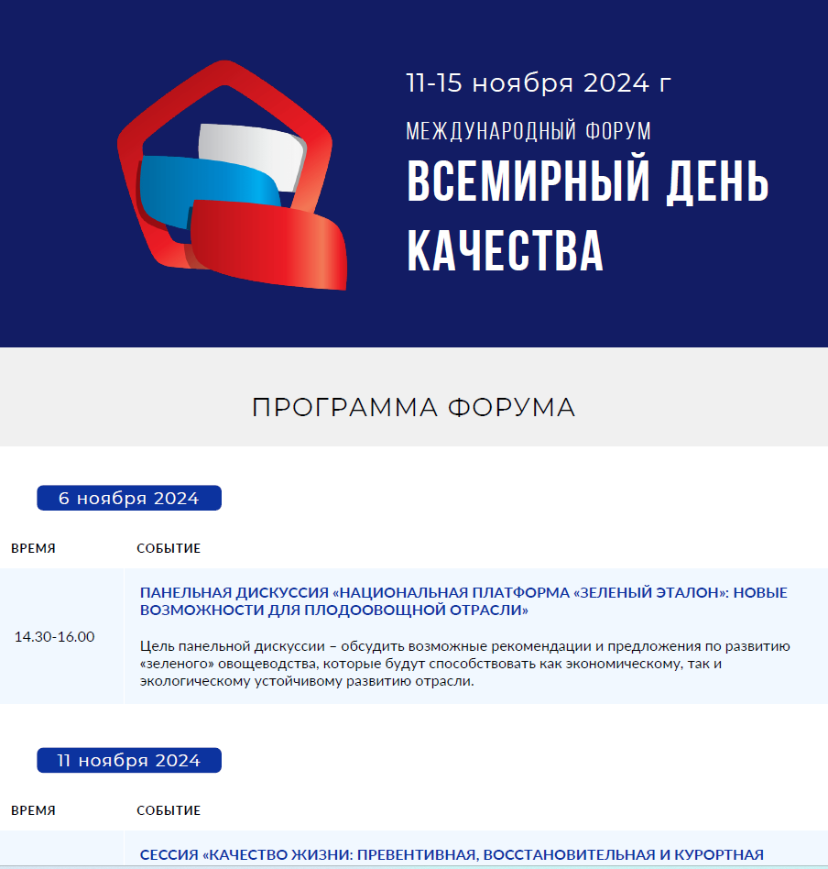
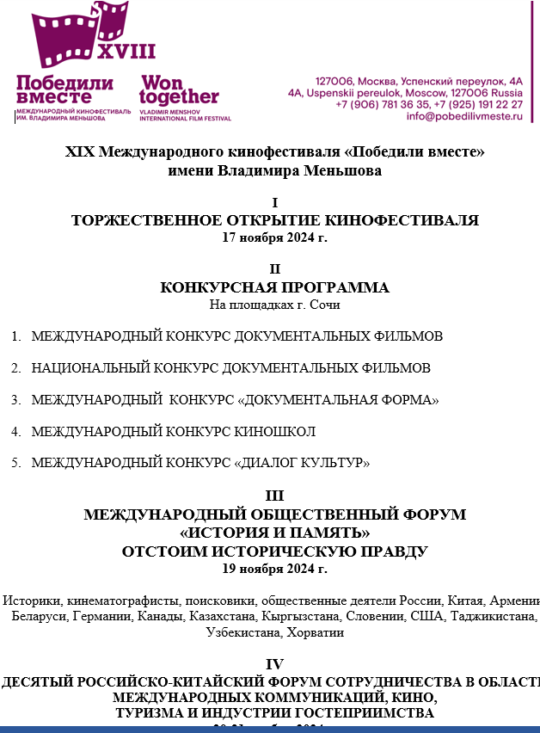

Мероприятие 2. Заключение договоров с членами делегации об участии и выступлении на международных площадках в РФ

В рамках данного мероприятия были заключены договора с членами делегации об участии и выступлении на международных площадках в Российской Федерации. Это стало важным шагом в обеспечении участия наших делегатов и формализации их обязательств.

Основные шаги мероприятия:

1. Заключение договоров об оказании услуг:
- Каждый член делегации подписал договор, в котором четко определялись условия их участия, включая дату, место проведения и формат выступления на международных площадках.
- В договорах было зафиксировано обязательства обеих сторон, включая предоставление необходимых ресурсов и поддержку со стороны организаторов.

2. Прямые эфиры в Instagram:
- С целью повышения информированности о проделанной работе, были проведены прямые эфиры с яркими представителями делегаций в социальной сети Instagram.
- Эфиры привлекли внимание широкой аудитории и позволили делегатам поделиться своими мнениями, впечатлениями и опытом участия в международных мероприятиях.
Участие в прямом эфире с Сергазиновой Александрой.
10 октября состоялся прямой эфир, где состоялся диалог об участии в конференции, и посещениях, связанных с поездкой в Санкт-Петербург.
Ссылка на анонс: https://www.instagram.com/p/DA7xY8JO7rO/?img_index=1
Ссылка на эфир: https://www.instagram.com/p/DA8FNq0usg3/
Участие в прямом эфире с Смаиловым Нуржаном.
16 октября состоялся прямой эфир, где состоялся диалог об участии в конференции, и посещениях, связанных с поездкой в Санкт-Петербург.
Ссылка на анонс: https://www.instagram.com/p/DBJSfa2COFd/?img_index=1
Ссылка на эфир: https://www.instagram.com/p/DBLxtups48p/
Участие в прямом эфире с Утебаевой Динарой.
15 октября состоялся прямой эфир, где состоялся диалог об участии в конференции, и посещениях, связанных с поездкой в Санкт-Петербург.
Ссылка на анонс: https://www.instagram.com/p/DBGltiPsZn8/?img_index=1
Ссылка на эфир: https://www.instagram.com/p/DBIiWhQM5_l/

3. Отчеты о проделанной работе:
- Все участники подготовили письменные отчеты, которые содержали подробные доклады о выполненной работе в рамках мероприятия.
- К договорам были приложены фото и видео материалы, отражающие ключевые моменты поездки, включая выступления, обсуждения и взаимодействие с другими участниками.
Творческий отчет
о реализации услуги по участию и выступлению
на Конференции «Укрепление межгосударственных взаимоотношений в сфере исторического наследия» в рамках социального проекта «От веков зависимости, через период независимости к эпохе осознанной взаимозависимости»

Исполнитель: Сергазинова Александра Кабдуллаевна, председатель ОО «Союз журналистов Костанайской области, депутат Костанайского областного маслихата.
Дата и место проведения: 1-6 октября в городе Санкт-Петербург, Россия

Поездка осуществлена в рамках государственного гранта «Поддержка гражданских инициатив в сфере международного сотрудничества (на площадках РФ)» при поддержки НАО «Центр поддержки гражданских инициатив» по заказу Министерства иностранных дел Республики Казахстан.

Краткое описание поездки.

30 сентября наша делегация прибыла в г.Санкт-Петербург из Костаная через г.Челябинск.

1 октября встретились с представителями научного архива русского географического общества, где изучили имеющиеся сведения о Шокане Валиханове, а также получили документы (дневник Валиханова с отчетом о поездке в Кашгарию, приказ на зачисление Валиханова в действительные члены РГО, заметки и др.) в цифровом формате.

2 октября делегация посетила Генеральное Консульство Республики Казахстан в Санкт-Петербурге, встретились с Генеральным Консулом Д. Мехно, рассказали о проекте, предложили идеи для включения в Дорожную карту по сотрудничеству между Казахстаном и Россией в части сохранения культурно-исторического наследия.

3 октября приняли участие в историко-географической конференции "Укрепление межгосударственных взаимоотношений в сфере исторического наследия" Санкт-Петербургском государственном университете промышленных технологий и дизайна на базе управления международных проектов и образовательных программ. В хоте мероприятия мы поделились уникальными сведениями о жизни и наследии великого казахского ученого Шокана Валиханова.
Студенты факультета туризма проявили неподдельный интерес к теме, активно задавали вопросы и участвовали в викторине, порадовав всех своей эрудированностью. Особое внимание было уделено связи Шокана Валиханова с Санкт-Петербургом, в свое время здесь он работал в Азиатском департаменте МИД, Военном министерстве и был членом Русского географического общества. В ходе обсуждений студенты и эксперты предлагали идеи для разработки туристических маршрутов, посвящённых местам, связанным с жизнью и деятельностью Валиханова, возможно что-то из этого в дальнейшем станет новой возможностью в популяризации его наследия среди широкого круга людей в международном сообществе.

4 октября посетили музей великого писателя Федора Достоевского, расположенный в доме, где он провел свои последние дни. В одном из залов хранится редкая фотография — единственная, на которой запечатлен Шокан Валиханов. Больше Достоевский никогда ни с кем не фотографировался, ни с женой, ни с детьми. В отдельном ящичке под стеклом хранятся письма, которыми обменивались Достоевский и Валиханов. Особый момент нашей визита — подарок музея: книга "Валиханов в Петербурге", изданная в очень маленьком тираже. Нам достался единственный экземпляр, который был музее. В этой книге мы нашли множество объектов, которые Шокан Валиханов посещал во время своей работы в Санкт-Петербурге, и позже прошли по его следам, открывая для себя новые грани его жизни.

5 октября мы провели видео-экскурсии по городу, по памятным местам, где бывал Шокан Валиханов. Один из первых документально засвидетельствованный адрес Шокана Валиханова в Санкт-Петербурге - известная по тем временам гостиница «Демут» (набережная Мойки 40, Конюшенная 27, ныне театр Аркадия Райкина), её расположение позволяло быстро добраться пешим шагом до Азиатского Департамента Министерства иностранных дел (ул.Мойки 24), а также до здания Военного Министерства, которое размещалось в знаменитом треугольном здании, выходившем главным фасадом на Адмиралтейскую площадь (треугольное здание и кареты).
Штаб-квартира Русского географического общества в 1860-е годы находилась в доме номер 12, а ныне номер 14 на ул.Набережной Мойки, в доме адмирала Пущина (Дом Пущина). Все материалы войдут в документальный фильм «По следам Шокана Валиханова», инициированный нами ранее совместно с акиматом Сарыкольского района Костанайской области.

Публикации о поездке в социальных сетях

Газета «Сарыколь» https://sarykol.qostanai.media/god-i-tri-mesjaca-zhizni-shokana-valihanova/ «Год и три месяца жизни Шокана Валиханова».
Аккаунт Сергазиновой Александры о посещении Генерального Консульства РК в Санкт-Петербурге https://www.instagram.com/p/DAshoP9ONmv/?img_index=1
Аккаунт Сергазиновой Александры о посещении Русского географического общества https://www.instagram.com/p/DA08p23g68c/?img_index=1
Аккаунт Сергазиновой Александры о посещении музея Достоевского https://www.instagram.com/p/DA2wCTWg3Sz/?img_index=1
Аккаунт Сергазиновой Александры об участии в конференции в Санкт-Петербургском университете промышленных технологий и дизайна https://www.instagram.com/p/DA4twbXoWsc/?img_index=1

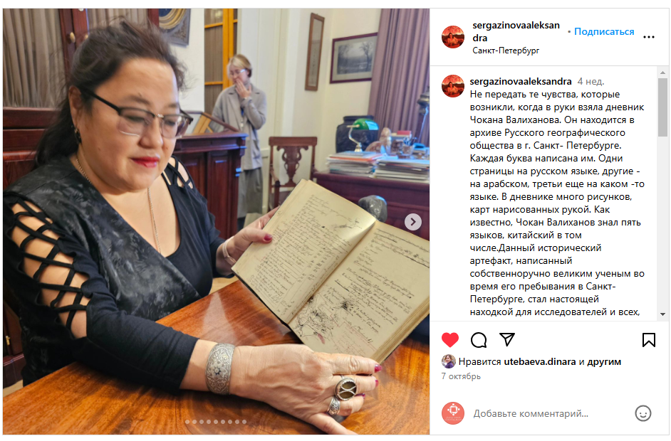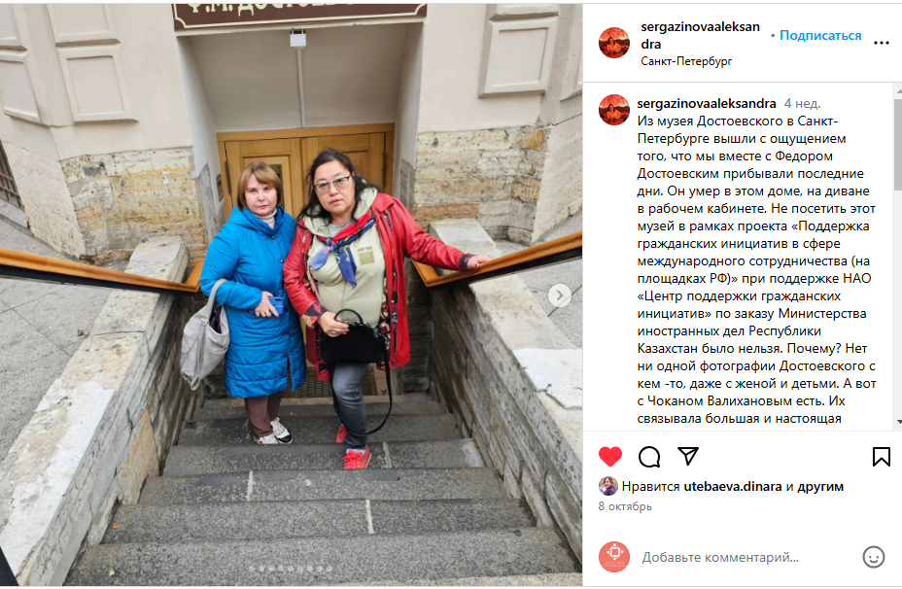

Рекомендации государственным органам по итогу поездки.

1. Министерству иностранных дел РК:

Организовать международные пресс-туры для журналистов и блогеров с целью популяризации культурно-исторического наследия Казахстана за рубежом.
Укреплять сотрудничество с зарубежными СМИ, предлагая материалы и статьи о культурных проектах Казахстана для публикации в международных изданиях.
Проводить культурные мероприятия в казахстанских посольствах и консульствах за границей, с участием журналистов и экспертов, для продвижения исторического наследия страны.
Поддерживать участие Казахстана в международных культурных форумах и медийных платформах, где можно продвигать культурные проекты через СМИ.

2. Министерству информации и культуры РК:

Разработать серию национальных пресс-туров для СМИ, посвященных культурно-историческим объектам, с посещением реставрационных работ, музеев и архивов.
Запустить государственные медийные кампании в социальных сетях и на телевидении с участием знаменитостей, экспертов и блогеров для популяризации культурного наследия.
Создать спецпроекты на крупных медийных платформах и в новостных агентствах, посвященные культурным событиям, историческим памятникам и культурным традициям.
Поддерживать создание документальных фильмов, телевизионных передач и репортажей о культурно-исторических проектах, обеспечив их широкую трансляцию на национальных каналах.

3. Акимату Костанайской области:

Организовать региональные пресс-туры для казахстанских и зарубежных СМИ, с акцентом на культурные достопримечательности Костанайской области и сакральные места.
Запускать региональные рекламные кампании в СМИ и соцсетях для продвижения культурных мероприятий и фестивалей, посвящённых историческому наследию области.
Установить сотрудничество с местными и республиканскими медийными ресурсами для регулярного освещения событий, связанных с культурными объектами и проектами.
Привлекать местных и международных журналистов к участию в культурных мероприятиях с целью подготовки материалов и репортажей для дальнейшего продвижения культурного наследия области.

4. Акимату города Костанай:

Организовать пресс-туры для местных и национальных СМИ, демонстрируя ключевые культурно-исторические объекты города и новые культурные проекты.
Запустить медийные проекты о культурном наследии Костаная с использованием местных телеканалов, радиостанций и социальных сетей.
Поддерживать участие журналистов в городских культурных мероприятиях, предоставляя им возможность освещать события и создавать материалы о культурных инициативах города.
Сотрудничать с местными блогерами и инфлюенсерами для продвижения культурных объектов через социальные сети и интерактивные онлайн-платформы.

5. Акимату Сарыкольского района Костанайской области:

Организовать тематические пресс-туры для журналистов и блогеров, посвященные культурно-историческим объектам и традициям района.
Активно сотрудничать с местными и региональными медиа для освещения событий и мероприятий, связанных с сохранением культурного наследия.
Запускать рекламные кампании в СМИ и соцсетях, направленные на популяризацию этнотуризма и исторических достопримечательностей Сарыкольского района.
Проводить медийные конкурсы и выставки, посвященные истории и культуре района, с участием СМИ и общественности, чтобы привлечь внимание к культурным проектам.

Участие в прямом эфире, организованном Заказчиком.
10 октября состоялся прямой эфир, где состоялся диалог об участии в конференции, и посещениях, связанных с поездкой в Санкт-Петербург.
Ссылка на анонс: https://www.instagram.com/p/DA7xY8JO7rO/?img_index=1
Ссылка на эфир: https://www.instagram.com/p/DA8FNq0usg3/ Сергазинова Александра _____________________

Творческий отчет
о реализации услуги по участию и выступлению
на Конференции «Укрепление межгосударственных взаимоотношений в сфере исторического наследия» в рамках социального проекта «От веков зависимости, через период независимости к эпохе осознанной взаимозависимости»

Исполнитель: Смаилов Нуржан Сергеевич, менеджер ОФ «Жанашыр бол», технический директор информационного агентства «Тоболинфо».
Дата и место проведения: 1-6 октября в городе Санкт-Петербург, Россия

Поездка осуществлена в рамках государственного гранта «Поддержка гражданских инициатив в сфере международного сотрудничества (на площадках РФ)» при поддержки НАО «Центр поддержки гражданских инициатив» по заказу Министерства иностранных дел Республики Казахстан.

Краткое описание поездки.

30 сентября наша делегация прибыла в г.Санкт-Петербург из Костаная через г.Челябинск.

1 октября встретились с представителями научного архива русского географического общества, где изучили имеющиеся сведения о Шокане Валиханове, а также получили документы (дневник Валиханова с отчетом о поездке в Кашгарию, приказ на зачисление Валиханова в действительные члены РГО, заметки и др.) в цифровом формате.

2 октября делегация посетила Генеральное Консульство Республики Казахстан в Санкт-Петербурге, встретились с Генеральным Консулом Д. Мехно, рассказали о проекте, предложили идеи для включения в Дорожную карту по сотрудничеству между Казахстаном и Россией в части сохранения культурно-исторического наследия.

3 октября приняли участие в историко-географической конференции "Укрепление межгосударственных взаимоотношений в сфере исторического наследия" Санкт-Петербургском государственном университете промышленных технологий и дизайна на базе управления международных проектов и образовательных программ. В хоте мероприятия мы поделились уникальными сведениями о жизни и наследии великого казахского ученого Шокана Валиханова.
Студенты факультета туризма проявили неподдельный интерес к теме, активно задавали вопросы и участвовали в викторине, порадовав всех своей эрудированностью. Особое внимание было уделено связи Шокана Валиханова с Санкт-Петербургом, в свое время здесь он работал в Азиатском департаменте МИД, Военном министерстве и был членом Русского географического общества. В ходе обсуждений студенты и эксперты предлагали идеи для разработки туристических маршрутов, посвящённых местам, связанным с жизнью и деятельностью Валиханова, возможно что-то из этого в дальнейшем станет новой возможностью в популяризации его наследия среди широкого круга людей в международном сообществе.

4 октября посетили музей великого писателя Федора Достоевского, расположенный в доме, где он провел свои последние дни. В одном из залов хранится редкая фотография — единственная, на которой запечатлен Шокан Валиханов. Больше Достоевский никогда ни с кем не фотографировался, ни с женой, ни с детьми. В отдельном ящичке под стеклом хранятся письма, которыми обменивались Достоевский и Валиханов. Особый момент нашей визита — подарок музея: книга "Валиханов в Петербурге", изданная в очень маленьком тираже. Нам достался единственный экземпляр, который был музее. В этой книге мы нашли множество объектов, которые Шокан Валиханов посещал во время своей работы в Санкт-Петербурге, и позже прошли по его следам, открывая для себя новые грани его жизни.

5 октября мы провели видео-экскурсии по городу, по памятным местам, где бывал Шокан Валиханов. Один из первых документально засвидетельствованный адрес Шокана Валиханова в Санкт-Петербурге - известная по тем временам гостиница «Демут» (набережная Мойки 40, Конюшенная 27, ныне театр Аркадия Райкина), её расположение позволяло быстро добраться пешим шагом до Азиатского Департамента Министерства иностранных дел (ул.Мойки 24), а также до здания Военного Министерства, которое размещалось в знаменитом треугольном здании, выходившем главным фасадом на Адмиралтейскую площадь (треугольное здание и кареты).
Штаб-квартира Русского географического общества в 1860-е годы находилась в доме номер 12, а ныне номер 14 на ул.Набережной Мойки, в доме адмирала Пущина (Дом Пущина). Все материалы войдут в документальный фильм «По следам Шокана Валиханова», инициированный нами ранее совместно с акиматом Сарыкольского района Костанайской области.

Публикации о поездке в социальных сетях

Информационный портал «Сарыколь. Костанай.Медиа» «Какой след оставил Шокан Валиханов в Санкт- Петербурге» https://sarykol.qostanai.media/god-i-tri-mesjaca-zhizni-shokana-valihanova-2/
Аккаунт Смаилова Нуржана о дневнике Валиханова в Русском географическом обществе https://www.instagram.com/p/DBI9ax8gvUM/
Аккаунт Смаилова Нуржана о посещении РГФ https://www.instagram.com/p/DBI9zrqgvyT/
Аккаунт Смаилова Нуржана о посещении Генерального Консульства РК в Санкт-Петербурге https://www.instagram.com/p/DBI-ElOgJiX/
Аккаунт Смаилова Нуржана о сьемках достопримечательностей https://www.instagram.com/p/DBI-vUJgppR/?img_index=1
Аккаунт Смаилова Нуржана пост благодарности https://www.instagram.com/p/DBI_EAyguL6/?img_index=1

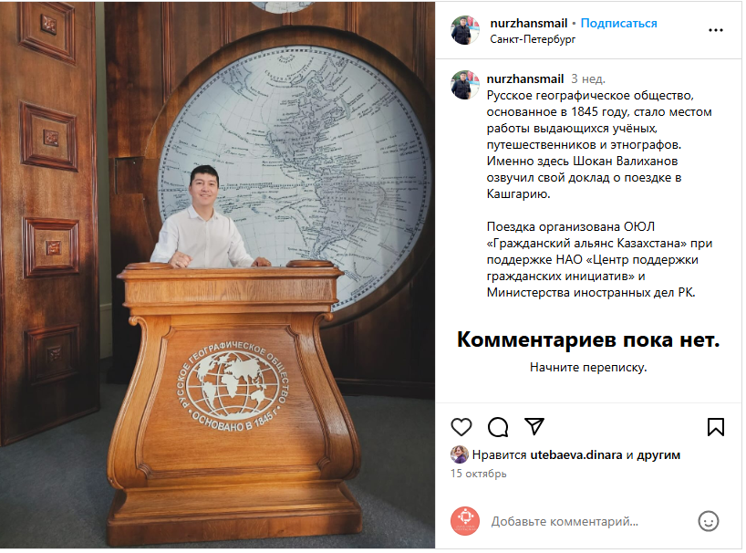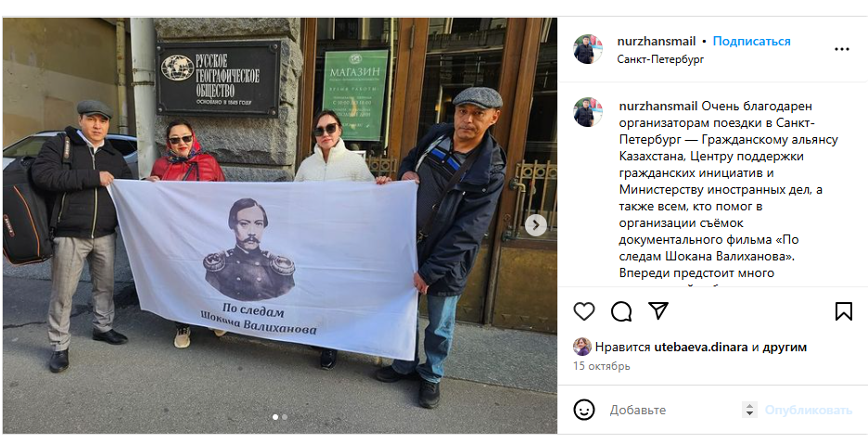
Рекомендации государственным органам по итогу поездки.

1. Министерству транспорта РК:

Разработать программу модернизации транспортных маршрутов, ведущих к культурно-историческим объектам страны, особенно к удалённым и труднодоступным местам, таким как сакральные и исторические памятники.
Обеспечить создание качественных дорог, ведущих к объектам культурного наследия, улучшив доступность для туристов на автомобиле и автобусе.
Внедрить инфраструктуру для культурно-исторических маршрутов: парковочные зоны у памятников, туалеты и места отдыха на ключевых остановках.
Организовать специальные туристические автобусы и маршруты с обозначенными остановками у значимых культурно-исторических объектов.

2. Министерству национальной экономики РК (управление предпринимательства):

Оказать поддержку предпринимателям, которые инвестируют в туристические объекты, связанные с культурно-историческим наследием, через субсидии и налоговые льготы.
Стимулировать малый и средний бизнес к созданию инфраструктуры рядом с культурными объектами: гостиницы, рестораны, сувенирные магазины, экскурсионные услуги.
Развивать государственно-частное партнёрство для создания этнокультурных комплексов, музеев под открытым небом и культурных туристических деревень.
Содействовать созданию стартапов и цифровых проектов, ориентированных на продвижение культурного туризма, таких как приложения с гидом по историческим местам.

3. Министерству экологии и природных ресурсов РК:

Совместно с Министерством информации и культуры РК создать экологически устойчивые туристические маршруты, которые позволят туристам посещать культурно-исторические памятники, не нанося вред окружающей среде.
Развивать инфраструктуру возле природных и культурных объектов, таких как биотуалеты, экологичные зоны отдыха и парковки, чтобы минимизировать влияние туризма на окружающую среду.
Проводить информационные кампании, продвигающие концепцию ответственного туризма в Казахстане, особенно в сакральных и культурно значимых местах.
Включить объекты культурного наследия в программу экотуризма, чтобы сохранить их для будущих поколений, обеспечивая при этом доступность для туристов.

4. Министерству цифрового развития, инноваций и аэрокосмической промышленности РК:

Создать цифровые карты культурно-исторических маршрутов, доступные через мобильные приложения, чтобы туристы могли легко находить и посещать памятники и объекты культурного наследия.
Запустить виртуальные экскурсии по ключевым культурным объектам страны для привлечения большего числа туристов и знакомства с культурой и историей Казахстана через цифровые технологии.
Разработать навигационные системы для исторических туристических маршрутов с использованием GPS, чтобы туристы могли легко ориентироваться и получать информацию о каждом объекте.

Обеспечить стабильное мобильное покрытие и доступ к интернету в культурных и исторических зонах, улучшая условия для туристов и способствуя более интерактивному туристическому опыту.

5. Министерству индустрии и инфраструктурного развития РК:

Включить культурно-исторические объекты в национальные программы по развитию туристической инфраструктуры, чтобы обеспечить их сохранность и удобный доступ для туристов.
Обеспечить развитие инфраструктуры вокруг культурных объектов: строить удобные отели, реставрировать близлежащие исторические здания и создавать современные культурные центры.
Внедрить стандарты качества обслуживания туристов в зонах культурного туризма: современные туалеты, парковочные места, информационные стенды на нескольких языках.
Оказывать поддержку проектам по восстановлению и реконструкции культурных памятников, одновременно развивая вокруг них туристическую инфраструктуру для привлечения большего числа посетителей.

Участие в прямом эфире, организованном Заказчиком.
16 октября состоялся прямой эфир, где состоялся диалог об участии в конференции, и посещениях, связанных с поездкой в Санкт-Петербург.
Ссылка на анонс: https://www.instagram.com/p/DBJSfa2COFd/?img_index=1
Ссылка на эфир: https://www.instagram.com/p/DBLxtups48p/

Смаилов Нуржан _____________________

Творческий отчет
о реализации услуги по участию и выступлению
на Конференции «Укрепление межгосударственных взаимоотношений в сфере исторического наследия» в рамках социального проекта «От веков зависимости, через период независимости к эпохе осознанной взаимозависимости»

Исполнитель: Утебаева Динара Каирбековна, председатель ОФ «Гражданский альянс Костанайской области «ГрИн», депутат Костанайского областного маслихата.
Дата и место проведения: 1-6 октября в городе Санкт-Петербург, Россия

Поездка осуществлена в рамках государственного гранта «Поддержка гражданских инициатив в сфере международного сотрудничества (на площадках РФ)» при поддержки НАО «Центр поддержки гражданских инициатив» по заказу Министерства иностранных дел Республики Казахстан.

Краткое описание поездки.

30 сентября наша делегация прибыла в г.Санкт-Петербург из Костаная через г.Челябинск.

1 октября встретились с представителями научного архива русского географического общества, где изучили имеющиеся сведения о Шокане Валиханове, а также получили документы (дневник Валиханова с отчетом о поездке в Кашгарию, приказ на зачисление Валиханова в действительные члены РГО, заметки и др.) в цифровом формате.

2 октября делегация посетила Генеральное Консульство Республики Казахстан в Санкт-Петербурге, встретились с Генеральным Консулом Д. Мехно, рассказали о проекте, предложили идеи для включения в Дорожную карту по сотрудничеству между Казахстаном и Россией в части сохранения культурно-исторического наследия.

3 октября приняли участие в историко-географической конференции "Укрепление межгосударственных взаимоотношений в сфере исторического наследия" Санкт-Петербургском государственном университете промышленных технологий и дизайна на базе управления международных проектов и образовательных программ. В хоте мероприятия мы поделились уникальными сведениями о жизни и наследии великого казахского ученого Шокана Валиханова.
Студенты факультета туризма проявили неподдельный интерес к теме, активно задавали вопросы и участвовали в викторине, порадовав всех своей эрудированностью. Особое внимание было уделено связи Шокана Валиханова с Санкт-Петербургом, в свое время здесь он работал в Азиатском департаменте МИД, Военном министерстве и был членом Русского географического общества. В ходе обсуждений студенты и эксперты предлагали идеи для разработки туристических маршрутов, посвящённых местам, связанным с жизнью и деятельностью Валиханова, возможно что-то из этого в дальнейшем станет новой возможностью в популяризации его наследия среди широкого круга людей в международном сообществе.

4 октября посетили музей великого писателя Федора Достоевского, расположенный в доме, где он провел свои последние дни. В одном из залов хранится редкая фотография — единственная, на которой запечатлен Шокан Валиханов. Больше Достоевский никогда ни с кем не фотографировался, ни с женой, ни с детьми. В отдельном ящичке под стеклом хранятся письма, которыми обменивались Достоевский и Валиханов. Особый момент нашей визита — подарок музея: книга "Валиханов в Петербурге", изданная в очень маленьком тираже. Нам достался единственный экземпляр, который был музее. В этой книге мы нашли множество объектов, которые Шокан Валиханов посещал во время своей работы в Санкт-Петербурге, и позже прошли по его следам, открывая для себя новые грани его жизни.

5 октября мы провели видео-экскурсии по городу, по памятным местам, где бывал Шокан Валиханов. Один из первых документально засвидетельствованный адрес Шокана Валиханова в Санкт-Петербурге - известная по тем временам гостиница «Демут» (набережная Мойки 40, Конюшенная 27, ныне театр Аркадия Райкина), её расположение позволяло быстро добраться пешим шагом до Азиатского Департамента Министерства иностранных дел (ул.Мойки 24), а также до здания Военного Министерства, которое размещалось в знаменитом треугольном здании, выходившем главным фасадом на Адмиралтейскую площадь (треугольное здание и кареты).
Штаб-квартира Русского географического общества в 1860-е годы находилась в доме номер 12, а ныне номер 14 на ул.Набережной Мойки, в доме адмирала Пущина (Дом Пущина). Все материалы войдут в документальный фильм «По следам Шокана Валиханова», инициированный нами ранее совместно с акиматом Сарыкольского района Костанайской области.

Публикации о поездке в социальных сетях

Газета «Наш Костанай» «Память о Шокане Валиханове чтят в регионах Казахстана», https://top-news.kz/pamjat-o-shokane-valihanove-chtjat-v-regionah-kazahstana/ , анонсирована поездка в Санкт-Петербург.
Аккаунт Утебаевой Динары о посещении Русского географического общества. https://www.instagram.com/p/DAqGoQUOWSX/?img_index=1
Аккаунт Утебаевой Динары о посещении Генерального Консульства РК в Санкт-Петербурге https://www.instagram.com/p/DAshoP9ONmv/?img_index=1
Аккаунт Утебаевой Динары об участии в конференции Санкт-Петербургского университета промышленных технологий и дизайна на базе факультета туризма https://www.instagram.com/p/DA4twbXoWsc/?img_index=1
Аккаунт Утебаевой Динары о посещении музея Достоевского https://www.instagram.com/p/DA48SXINan5/?img_index=1

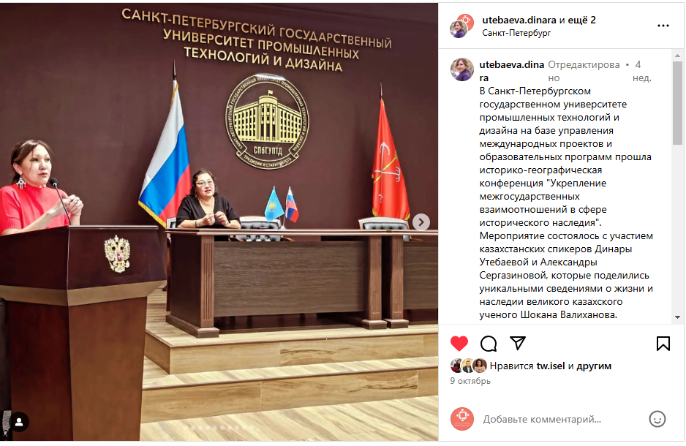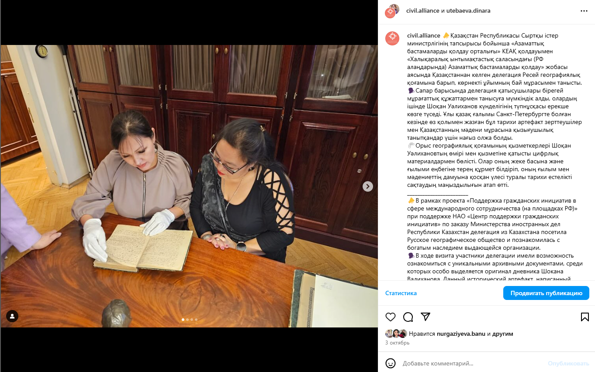

Рекомендации государственным органам по итогу поездки.

1. Министерству иностранных дел РК:

Активизировать международное сотрудничество в области культурно-исторического наследия через программы ЮНЕСКО и другие международные организации.
Продвигать культурное наследие Казахстана за рубежом, используя дипломатические площадки, выставки, и культурные обмены для создания положительного имиджа страны.
Организовывать культурные мероприятия и фестивали за границей, которые будут знакомить международную аудиторию с историческими и культурными традициями Казахстана.
Поддерживать проекты по переводу научных работ и книг о культурно-историческом наследии Казахстана на иностранные языки для распространения знаний на глобальном уровне.

2. Министерству информации и культуры РК:

Разработать программы популяризации культурного наследия Казахстана через СМИ, включая документальные фильмы, передачи и специальные проекты на телевидении и в интернете.
Создать платформы для цифровизации и архивирования культурных объектов и материалов, обеспечивая доступ к ним для широкой аудитории.
Внедрить программы по сохранению малых архитектурных и исторических памятников с участием общественных организаций и профессиональных историков.
Развивать туристические маршруты, связанные с культурными объектами, и активнее продвигать их через национальные и международные туристические ресурсы.
3. Акимату Костанайской области:

Организовать программы реставрации и сохранения памятников культуры и истории на территории области, привлекая к процессу специалистов и историков.
Разработать и внедрить культурные маршруты по исторически значимым местам области для привлечения туристов и улучшения инфраструктуры туризма.
Проводить ежегодные фестивали, посвященные истории и культуре Костанайской области, включая участие местных художников, писателей и исследователей.
Усилить работу с образовательными учреждениями региона для внедрения образовательных программ по изучению культурного наследия и истории родного края.

4. Акимату города Костанай:

Поддерживать инициативы по развитию городских культурных центров и музеев, а также модернизации их экспозиций с использованием современных технологий.
Открывать и поддерживать культурные пространства для местных художников и исследователей, где они могут делиться своими работами о культурном наследии города.
Проводить общественные мероприятия, конкурсы и выставки, направленные на повышение осведомленности горожан о культурно-историческом наследии.
Привлечь бизнес-сообщество к поддержке и спонсированию проектов по сохранению и продвижению культурных объектов.

5. Акимату Сарыкольского района Костанайской области:
Организовать инвентаризацию культурных и исторических памятников района и разработать план их сохранения и реставрации.
Поддерживать местные инициативы по популяризации культурного наследия через общественные проекты, музеи и выставки.
Развивать этнотуризм, продвигая традиции и культурные особенности района среди туристов.
Создать образовательные программы для школьников и молодежи, направленные на изучение и сохранение культурно-исторических объектов Сарыкольского района.

Участие в прямом эфире, организованном Заказчиком.
15 октября состоялся прямой эфир, где состоялся диалог об участии в конференции, и посещениях, связанных с поездкой в Санкт-Петербург.
Ссылка на анонс: https://www.instagram.com/p/DBGltiPsZn8/?img_index=1
Ссылка на эфир: https://www.instagram.com/p/DBIiWhQM5_l/
Динара Утебаева _____________________
Мероприятие по заключению договоров с членами делегации создало юридическую основу для их участия на международных площадках, а также способствовало активному обмену знаниями и опытом через использование социальных сетей. Это не только укрепило связь внутри делегации, но и способствовало повышению узнаваемости участников на международной арене.

Задача 5. Предоставление отчета по итогам участия на международных площадках с выработкой рекомендаций для государственных органов.

Мероприятие 1. Подготовка отчета по итогам участия на международных площадках
В рамках данной задачи составлен отчет, который обобщил результаты участия делегатов на международных мероприятиях и выработаны рекомендации для государственных органов.
Итоговые отчеты делегации должны стать не только формальным документом, но и творческим выражением, отражающим атмосферу мероприятий и достижения участников. Вот основные аспекты, которые использовались при подготовке творческих отчетов:

Структура творческого отчета:

1. Введение:
- Описание цели участия делегации на международных площадках.
- Краткий обзор мероприятий и участников.

2. Основная часть:
- Достижения:
- Описание основных успехов, полученных знаний и новых контактов.
- Примеры взаимодействия с экспертами и участниками других стран.

3. Рекомендации:
- Выработка конкретных предложений для государственных органов о том, как улучшить поддержку делегатов, включая:
- Разработку новых программ подготовки к международным мероприятиям.
- Содействие в установлении контактов с потенциальными партнерами за пределами страны.
- Поддержку культурного обмена и интеграции.

4. Заключение:
- Обобщение итогов участия и значимости мероприятий для будущего развития.

Творческий отчет
о реализации услуги по участию и выступлению
на Конференции «Укрепление межгосударственных взаимоотношений в сфере исторического наследия» в рамках социального проекта «От веков зависимости, через период независимости к эпохе осознанной взаимозависимости»

Исполнитель: Сергазинова Александра Кабдуллаевна, председатель ОО «Союз журналистов Костанайской области, депутат Костанайского областного маслихата.
Дата и место проведения: 1-6 октября в городе Санкт-Петербург, Россия

Поездка осуществлена в рамках государственного гранта «Поддержка гражданских инициатив в сфере международного сотрудничества (на площадках РФ)» при поддержки НАО «Центр поддержки гражданских инициатив» по заказу Министерства иностранных дел Республики Казахстан.

Краткое описание поездки.

30 сентября наша делегация прибыла в г.Санкт-Петербург из Костаная через г.Челябинск.

1 октября встретились с представителями научного архива русского географического общества, где изучили имеющиеся сведения о Шокане Валиханове, а также получили документы (дневник Валиханова с отчетом о поездке в Кашгарию, приказ на зачисление Валиханова в действительные члены РГО, заметки и др.) в цифровом формате.

2 октября делегация посетила Генеральное Консульство Республики Казахстан в Санкт-Петербурге, встретились с Генеральным Консулом Д. Мехно, рассказали о проекте, предложили идеи для включения в Дорожную карту по сотрудничеству между Казахстаном и Россией в части сохранения культурно-исторического наследия.

3 октября приняли участие в историко-географической конференции "Укрепление межгосударственных взаимоотношений в сфере исторического наследия" Санкт-Петербургском государственном университете промышленных технологий и дизайна на базе управления международных проектов и образовательных программ. В хоте мероприятия мы поделились уникальными сведениями о жизни и наследии великого казахского ученого Шокана Валиханова.
Студенты факультета туризма проявили неподдельный интерес к теме, активно задавали вопросы и участвовали в викторине, порадовав всех своей эрудированностью. Особое внимание было уделено связи Шокана Валиханова с Санкт-Петербургом, в свое время здесь он работал в Азиатском департаменте МИД, Военном министерстве и был членом Русского географического общества. В ходе обсуждений студенты и эксперты предлагали идеи для разработки туристических маршрутов, посвящённых местам, связанным с жизнью и деятельностью Валиханова, возможно что-то из этого в дальнейшем станет новой возможностью в популяризации его наследия среди широкого круга людей в международном сообществе.

4 октября посетили музей великого писателя Федора Достоевского, расположенный в доме, где он провел свои последние дни. В одном из залов хранится редкая фотография — единственная, на которой запечатлен Шокан Валиханов. Больше Достоевский никогда ни с кем не фотографировался, ни с женой, ни с детьми. В отдельном ящичке под стеклом хранятся письма, которыми обменивались Достоевский и Валиханов. Особый момент нашей визита — подарок музея: книга "Валиханов в Петербурге", изданная в очень маленьком тираже. Нам достался единственный экземпляр, который был музее. В этой книге мы нашли множество объектов, которые Шокан Валиханов посещал во время своей работы в Санкт-Петербурге, и позже прошли по его следам, открывая для себя новые грани его жизни.

5 октября мы провели видео-экскурсии по городу, по памятным местам, где бывал Шокан Валиханов. Один из первых документально засвидетельствованный адрес Шокана Валиханова в Санкт-Петербурге - известная по тем временам гостиница «Демут» (набережная Мойки 40, Конюшенная 27, ныне театр Аркадия Райкина), её расположение позволяло быстро добраться пешим шагом до Азиатского Департамента Министерства иностранных дел (ул.Мойки 24), а также до здания Военного Министерства, которое размещалось в знаменитом треугольном здании, выходившем главным фасадом на Адмиралтейскую площадь (треугольное здание и кареты).
Штаб-квартира Русского географического общества в 1860-е годы находилась в доме номер 12, а ныне номер 14 на ул.Набережной Мойки, в доме адмирала Пущина (Дом Пущина). Все материалы войдут в документальный фильм «По следам Шокана Валиханова», инициированный нами ранее совместно с акиматом Сарыкольского района Костанайской области.

Публикации о поездке.

Газета «Сарыколь» https://sarykol.qostanai.media/god-i-tri-mesjaca-zhizni-shokana-valihanova/ «Год и три месяца жизни Шокана Валиханова».
Аккаунт Сергазиновой Александры о посещении Генерального Консульства РК в Санкт-Петербурге https://www.instagram.com/p/DAshoP9ONmv/?img_index=1
Аккаунт Сергазиновой Александры о посещении Русского географического общества https://www.instagram.com/p/DA08p23g68c/?img_index=1
Аккаунт Сергазиновой Александры о посещении музея Достоевского https://www.instagram.com/p/DA2wCTWg3Sz/?img_index=1
Аккаунт Сергазиновой Александры об участии в конференции в Санкт-Петербургском университете промышленных технологий и дизайна https://www.instagram.com/p/DA4twbXoWsc/?img_index=1

Рекомендации государственным органам по итогу поездки.

1. Министерству иностранных дел РК:

Организовать международные пресс-туры для журналистов и блогеров с целью популяризации культурно-исторического наследия Казахстана за рубежом.
Укреплять сотрудничество с зарубежными СМИ, предлагая материалы и статьи о культурных проектах Казахстана для публикации в международных изданиях.
Проводить культурные мероприятия в казахстанских посольствах и консульствах за границей, с участием журналистов и экспертов, для продвижения исторического наследия страны.
Поддерживать участие Казахстана в международных культурных форумах и медийных платформах, где можно продвигать культурные проекты через СМИ.

2. Министерству информации и культуры РК:

Разработать серию национальных пресс-туров для СМИ, посвященных культурно-историческим объектам, с посещением реставрационных работ, музеев и архивов.
Запустить государственные медийные кампании в социальных сетях и на телевидении с участием знаменитостей, экспертов и блогеров для популяризации культурного наследия.
Создать спецпроекты на крупных медийных платформах и в новостных агентствах, посвященные культурным событиям, историческим памятникам и культурным традициям.
Поддерживать создание документальных фильмов, телевизионных передач и репортажей о культурно-исторических проектах, обеспечив их широкую трансляцию на национальных каналах.

3. Акимату Костанайской области:

Организовать региональные пресс-туры для казахстанских и зарубежных СМИ, с акцентом на культурные достопримечательности Костанайской области и сакральные места.
Запускать региональные рекламные кампании в СМИ и соцсетях для продвижения культурных мероприятий и фестивалей, посвящённых историческому наследию области.
Установить сотрудничество с местными и республиканскими медийными ресурсами для регулярного освещения событий, связанных с культурными объектами и проектами.
Привлекать местных и международных журналистов к участию в культурных мероприятиях с целью подготовки материалов и репортажей для дальнейшего продвижения культурного наследия области.

4. Акимату города Костанай:

Организовать пресс-туры для местных и национальных СМИ, демонстрируя ключевые культурно-исторические объекты города и новые культурные проекты.
Запустить медийные проекты о культурном наследии Костаная с использованием местных телеканалов, радиостанций и социальных сетей.
Поддерживать участие журналистов в городских культурных мероприятиях, предоставляя им возможность освещать события и создавать материалы о культурных инициативах города.
Сотрудничать с местными блогерами и инфлюенсерами для продвижения культурных объектов через социальные сети и интерактивные онлайн-платформы.

5. Акимату Сарыкольского района Костанайской области:

Организовать тематические пресс-туры для журналистов и блогеров, посвященные культурно-историческим объектам и традициям района.
Активно сотрудничать с местными и региональными медиа для освещения событий и мероприятий, связанных с сохранением культурного наследия.
Запускать рекламные кампании в СМИ и соцсетях, направленные на популяризацию этнотуризма и исторических достопримечательностей Сарыкольского района.
Проводить медийные конкурсы и выставки, посвященные истории и культуре района, с участием СМИ и общественности, чтобы привлечь внимание к культурным проектам.

Участие в прямом эфире, организованном Заказчиком.
10 октября состоялся прямой эфир, где состоялся диалог об участии в конференции, и посещениях, связанных с поездкой в Санкт-Петербург.
Ссылка на анонс: https://www.instagram.com/p/DA7xY8JO7rO/?img_index=1
Ссылка на эфир: https://www.instagram.com/p/DA8FNq0usg3/
Сергазинова Александра _____________________

Творческий отчет
о реализации услуги по участию и выступлению
на Конференции «Укрепление межгосударственных взаимоотношений в сфере исторического наследия» в рамках социального проекта «От веков зависимости, через период независимости к эпохе осознанной взаимозависимости»

Исполнитель: Смаилов Нуржан Сергеевич, менеджер ОФ «Жанашыр бол», технический директор информационного агентства «Тоболинфо».
Дата и место проведения: 1-6 октября в городе Санкт-Петербург, Россия

Поездка осуществлена в рамках государственного гранта «Поддержка гражданских инициатив в сфере международного сотрудничества (на площадках РФ)» при поддержки НАО «Центр поддержки гражданских инициатив» по заказу Министерства иностранных дел Республики Казахстан.

Краткое описание поездки.

30 сентября наша делегация прибыла в г.Санкт-Петербург из Костаная через г.Челябинск.

1 октября встретились с представителями научного архива русского географического общества, где изучили имеющиеся сведения о Шокане Валиханове, а также получили документы (дневник Валиханова с отчетом о поездке в Кашгарию, приказ на зачисление Валиханова в действительные члены РГО, заметки и др.) в цифровом формате.

2 октября делегация посетила Генеральное Консульство Республики Казахстан в Санкт-Петербурге, встретились с Генеральным Консулом Д. Мехно, рассказали о проекте, предложили идеи для включения в Дорожную карту по сотрудничеству между Казахстаном и Россией в части сохранения культурно-исторического наследия.

3 октября приняли участие в историко-географической конференции "Укрепление межгосударственных взаимоотношений в сфере исторического наследия" Санкт-Петербургском государственном университете промышленных технологий и дизайна на базе управления международных проектов и образовательных программ. В хоте мероприятия мы поделились уникальными сведениями о жизни и наследии великого казахского ученого Шокана Валиханова.
Студенты факультета туризма проявили неподдельный интерес к теме, активно задавали вопросы и участвовали в викторине, порадовав всех своей эрудированностью. Особое внимание было уделено связи Шокана Валиханова с Санкт-Петербургом, в свое время здесь он работал в Азиатском департаменте МИД, Военном министерстве и был членом Русского географического общества. В ходе обсуждений студенты и эксперты предлагали идеи для разработки туристических маршрутов, посвящённых местам, связанным с жизнью и деятельностью Валиханова, возможно что-то из этого в дальнейшем станет новой возможностью в популяризации его наследия среди широкого круга людей в международном сообществе.

4 октября посетили музей великого писателя Федора Достоевского, расположенный в доме, где он провел свои последние дни. В одном из залов хранится редкая фотография — единственная, на которой запечатлен Шокан Валиханов. Больше Достоевский никогда ни с кем не фотографировался, ни с женой, ни с детьми. В отдельном ящичке под стеклом хранятся письма, которыми обменивались Достоевский и Валиханов. Особый момент нашей визита — подарок музея: книга "Валиханов в Петербурге", изданная в очень маленьком тираже. Нам достался единственный экземпляр, который был музее. В этой книге мы нашли множество объектов, которые Шокан Валиханов посещал во время своей работы в Санкт-Петербурге, и позже прошли по его следам, открывая для себя новые грани его жизни.

5 октября мы провели видео-экскурсии по городу, по памятным местам, где бывал Шокан Валиханов. Один из первых документально засвидетельствованный адрес Шокана Валиханова в Санкт-Петербурге - известная по тем временам гостиница «Демут» (набережная Мойки 40, Конюшенная 27, ныне театр Аркадия Райкина), её расположение позволяло быстро добраться пешим шагом до Азиатского Департамента Министерства иностранных дел (ул.Мойки 24), а также до здания Военного Министерства, которое размещалось в знаменитом треугольном здании, выходившем главным фасадом на Адмиралтейскую площадь (треугольное здание и кареты).
Штаб-квартира Русского географического общества в 1860-е годы находилась в доме номер 12, а ныне номер 14 на ул.Набережной Мойки, в доме адмирала Пущина (Дом Пущина). Все материалы войдут в документальный фильм «По следам Шокана Валиханова», инициированный нами ранее совместно с акиматом Сарыкольского района Костанайской области.

Публикации о поездке.

Информационный портал «Сарыколь. Костанай.Медиа» «Какой след оставил Шокан Валиханов в Санкт- Петербурге» https://sarykol.qostanai.media/god-i-tri-mesjaca-zhizni-shokana-valihanova-2/
Аккаунт Смаилова Нуржана о дневнике Валиханова в Русском географическом обществе https://www.instagram.com/p/DBI9ax8gvUM/
Аккаунт Смаилова Нуржана о посещении РГФ https://www.instagram.com/p/DBI9zrqgvyT/
Аккаунт Смаилова Нуржана о посещении Генерального Консульства РК в Санкт-Петербурге https://www.instagram.com/p/DBI-ElOgJiX/
Аккаунт Смаилова Нуржана о сьемках достопримечательностей https://www.instagram.com/p/DBI-vUJgppR/?img_index=1
Аккаунт Смаилова Нуржана пост благодарности
https://www.instagram.com/p/DBI_EAyguL6/?img_index=1

Рекомендации государственным органам по итогу поездки.

1. Министерству транспорта РК:

Разработать программу модернизации транспортных маршрутов, ведущих к культурно-историческим объектам страны, особенно к удалённым и труднодоступным местам, таким как сакральные и исторические памятники.
Обеспечить создание качественных дорог, ведущих к объектам культурного наследия, улучшив доступность для туристов на автомобиле и автобусе.
Внедрить инфраструктуру для культурно-исторических маршрутов: парковочные зоны у памятников, туалеты и места отдыха на ключевых остановках.
Организовать специальные туристические автобусы и маршруты с обозначенными остановками у значимых культурно-исторических объектов.

2. Министерству национальной экономики РК (управление предпринимательства):

Оказать поддержку предпринимателям, которые инвестируют в туристические объекты, связанные с культурно-историческим наследием, через субсидии и налоговые льготы.
Стимулировать малый и средний бизнес к созданию инфраструктуры рядом с культурными объектами: гостиницы, рестораны, сувенирные магазины, экскурсионные услуги.
Развивать государственно-частное партнёрство для создания этнокультурных комплексов, музеев под открытым небом и культурных туристических деревень.
Содействовать созданию стартапов и цифровых проектов, ориентированных на продвижение культурного туризма, таких как приложения с гидом по историческим местам.

3. Министерству экологии и природных ресурсов РК:

Совместно с Министерством информации и культуры РК создать экологически устойчивые туристические маршруты, которые позволят туристам посещать культурно-исторические памятники, не нанося вред окружающей среде.
Развивать инфраструктуру возле природных и культурных объектов, таких как биотуалеты, экологичные зоны отдыха и парковки, чтобы минимизировать влияние туризма на окружающую среду.
Проводить информационные кампании, продвигающие концепцию ответственного туризма в Казахстане, особенно в сакральных и культурно значимых местах.
Включить объекты культурного наследия в программу экотуризма, чтобы сохранить их для будущих поколений, обеспечивая при этом доступность для туристов.

4. Министерству цифрового развития, инноваций и аэрокосмической промышленности РК:

Создать цифровые карты культурно-исторических маршрутов, доступные через мобильные приложения, чтобы туристы могли легко находить и посещать памятники и объекты культурного наследия.
Запустить виртуальные экскурсии по ключевым культурным объектам страны для привлечения большего числа туристов и знакомства с культурой и историей Казахстана через цифровые технологии.
Разработать навигационные системы для исторических туристических маршрутов с использованием GPS, чтобы туристы могли легко ориентироваться и получать информацию о каждом объекте.

Обеспечить стабильное мобильное покрытие и доступ к интернету в культурных и исторических зонах, улучшая условия для туристов и способствуя более интерактивному туристическому опыту.

5. Министерству индустрии и инфраструктурного развития РК:

Включить культурно-исторические объекты в национальные программы по развитию туристической инфраструктуры, чтобы обеспечить их сохранность и удобный доступ для туристов.
Обеспечить развитие инфраструктуры вокруг культурных объектов: строить удобные отели, реставрировать близлежащие исторические здания и создавать современные культурные центры.
Внедрить стандарты качества обслуживания туристов в зонах культурного туризма: современные туалеты, парковочные места, информационные стенды на нескольких языках.
Оказывать поддержку проектам по восстановлению и реконструкции культурных памятников, одновременно развивая вокруг них туристическую инфраструктуру для привлечения большего числа посетителей.

Участие в прямом эфире, организованном Заказчиком.
16 октября состоялся прямой эфир, где состоялся диалог об участии в конференции, и посещениях, связанных с поездкой в Санкт-Петербург.
Ссылка на анонс: https://www.instagram.com/p/DBJSfa2COFd/?img_index=1
Ссылка на эфир: https://www.instagram.com/p/DBLxtups48p/

Смаилов Нуржан _____________________

Творческий отчет
о реализации услуги по участию и выступлению
на Конференции «Укрепление межгосударственных взаимоотношений в сфере исторического наследия» в рамках социального проекта «От веков зависимости, через период независимости к эпохе осознанной взаимозависимости»

Исполнитель: Утебаева Динара Каирбековна, председатель ОФ «Гражданский альянс Костанайской области «ГрИн», депутат Костанайского областного маслихата.
Дата и место проведения: 1-6 октября в городе Санкт-Петербург, Россия

Поездка осуществлена в рамках государственного гранта «Поддержка гражданских инициатив в сфере международного сотрудничества (на площадках РФ)» при поддержки НАО «Центр поддержки гражданских инициатив» по заказу Министерства иностранных дел Республики Казахстан.

Краткое описание поездки.

30 сентября наша делегация прибыла в г.Санкт-Петербург из Костаная через г.Челябинск.

1 октября встретились с представителями научного архива русского географического общества, где изучили имеющиеся сведения о Шокане Валиханове, а также получили документы (дневник Валиханова с отчетом о поездке в Кашгарию, приказ на зачисление Валиханова в действительные члены РГО, заметки и др.) в цифровом формате.

2 октября делегация посетила Генеральное Консульство Республики Казахстан в Санкт-Петербурге, встретились с Генеральным Консулом Д. Мехно, рассказали о проекте, предложили идеи для включения в Дорожную карту по сотрудничеству между Казахстаном и Россией в части сохранения культурно-исторического наследия.

3 октября приняли участие в историко-географической конференции "Укрепление межгосударственных взаимоотношений в сфере исторического наследия" Санкт-Петербургском государственном университете промышленных технологий и дизайна на базе управления международных проектов и образовательных программ. В хоте мероприятия мы поделились уникальными сведениями о жизни и наследии великого казахского ученого Шокана Валиханова.
Студенты факультета туризма проявили неподдельный интерес к теме, активно задавали вопросы и участвовали в викторине, порадовав всех своей эрудированностью. Особое внимание было уделено связи Шокана Валиханова с Санкт-Петербургом, в свое время здесь он работал в Азиатском департаменте МИД, Военном министерстве и был членом Русского географического общества. В ходе обсуждений студенты и эксперты предлагали идеи для разработки туристических маршрутов, посвящённых местам, связанным с жизнью и деятельностью Валиханова, возможно что-то из этого в дальнейшем станет новой возможностью в популяризации его наследия среди широкого круга людей в международном сообществе.

4 октября посетили музей великого писателя Федора Достоевского, расположенный в доме, где он провел свои последние дни. В одном из залов хранится редкая фотография — единственная, на которой запечатлен Шокан Валиханов. Больше Достоевский никогда ни с кем не фотографировался, ни с женой, ни с детьми. В отдельном ящичке под стеклом хранятся письма, которыми обменивались Достоевский и Валиханов. Особый момент нашей визита — подарок музея: книга "Валиханов в Петербурге", изданная в очень маленьком тираже. Нам достался единственный экземпляр, который был музее. В этой книге мы нашли множество объектов, которые Шокан Валиханов посещал во время своей работы в Санкт-Петербурге, и позже прошли по его следам, открывая для себя новые грани его жизни.

5 октября мы провели видео-экскурсии по городу, по памятным местам, где бывал Шокан Валиханов. Один из первых документально засвидетельствованный адрес Шокана Валиханова в Санкт-Петербурге - известная по тем временам гостиница «Демут» (набережная Мойки 40, Конюшенная 27, ныне театр Аркадия Райкина), её расположение позволяло быстро добраться пешим шагом до Азиатского Департамента Министерства иностранных дел (ул.Мойки 24), а также до здания Военного Министерства, которое размещалось в знаменитом треугольном здании, выходившем главным фасадом на Адмиралтейскую площадь (треугольное здание и кареты).
Штаб-квартира Русского географического общества в 1860-е годы находилась в доме номер 12, а ныне номер 14 на ул.Набережной Мойки, в доме адмирала Пущина (Дом Пущина). Все материалы войдут в документальный фильм «По следам Шокана Валиханова», инициированный нами ранее совместно с акиматом Сарыкольского района Костанайской области.

Публикации о поездке.

Газета «Наш Костанай» «Память о Шокане Валиханове чтят в регионах Казахстана», https://top-news.kz/pamjat-o-shokane-valihanove-chtjat-v-regionah-kazahstana/ , анонсирована поездка в Санкт-Петербург.
Аккаунт Утебаевой Динары о посещении Русского географического общества. https://www.instagram.com/p/DAqGoQUOWSX/?img_index=1
Аккаунт Утебаевой Динары о посещении Генерального Консульства РК в Санкт-Петербурге https://www.instagram.com/p/DAshoP9ONmv/?img_index=1
Аккаунт Утебаевой Динары об участии в конференции Санкт-Петербургского университета промышленных технологий и дизайна на базе факультета туризма https://www.instagram.com/p/DA4twbXoWsc/?img_index=1
Аккаунт Утебаевой Динары о посещении музея Достоевского https://www.instagram.com/p/DA48SXINan5/?img_index=1

Рекомендации государственным органам по итогу поездки.

1. Министерству иностранных дел РК:

Активизировать международное сотрудничество в области культурно-исторического наследия через программы ЮНЕСКО и другие международные организации.
Продвигать культурное наследие Казахстана за рубежом, используя дипломатические площадки, выставки, и культурные обмены для создания положительного имиджа страны.
Организовывать культурные мероприятия и фестивали за границей, которые будут знакомить международную аудиторию с историческими и культурными традициями Казахстана.
Поддерживать проекты по переводу научных работ и книг о культурно-историческом наследии Казахстана на иностранные языки для распространения знаний на глобальном уровне.

2. Министерству информации и культуры РК:

Разработать программы популяризации культурного наследия Казахстана через СМИ, включая документальные фильмы, передачи и специальные проекты на телевидении и в интернете.
Создать платформы для цифровизации и архивирования культурных объектов и материалов, обеспечивая доступ к ним для широкой аудитории.
Внедрить программы по сохранению малых архитектурных и исторических памятников с участием общественных организаций и профессиональных историков.
Развивать туристические маршруты, связанные с культурными объектами, и активнее продвигать их через национальные и международные туристические ресурсы.

3. Акимату Костанайской области:

Организовать программы реставрации и сохранения памятников культуры и истории на территории области, привлекая к процессу специалистов и историков.
Разработать и внедрить культурные маршруты по исторически значимым местам области для привлечения туристов и улучшения инфраструктуры туризма.
Проводить ежегодные фестивали, посвященные истории и культуре Костанайской области, включая участие местных художников, писателей и исследователей.
Усилить работу с образовательными учреждениями региона для внедрения образовательных программ по изучению культурного наследия и истории родного края.

4. Акимату города Костанай:

Поддерживать инициативы по развитию городских культурных центров и музеев, а также модернизации их экспозиций с использованием современных технологий.
Открывать и поддерживать культурные пространства для местных художников и исследователей, где они могут делиться своими работами о культурном наследии города.
Проводить общественные мероприятия, конкурсы и выставки, направленные на повышение осведомленности горожан о культурно-историческом наследии.
Привлечь бизнес-сообщество к поддержке и спонсированию проектов по сохранению и продвижению культурных объектов.

5. Акимату Сарыкольского района Костанайской области:
Организовать инвентаризацию культурных и исторических памятников района и разработать план их сохранения и реставрации.
Поддерживать местные инициативы по популяризации культурного наследия через общественные проекты, музеи и выставки.
Развивать этнотуризм, продвигая традиции и культурные особенности района среди туристов.
Создать образовательные программы для школьников и молодежи, направленные на изучение и сохранение культурно-исторических объектов Сарыкольского района.

Участие в прямом эфире, организованном Заказчиком.
15 октября состоялся прямой эфир, где состоялся диалог об участии в конференции, и посещениях, связанных с поездкой в Санкт-Петербург.
Ссылка на анонс: https://www.instagram.com/p/DBGltiPsZn8/?img_index=1
Ссылка на эфир: https://www.instagram.com/p/DBIiWhQM5_l/

Динара Утебаева _____________________

Публикации в социальных сетях и информационных ресурсах:

Для максимального охвата и вовлечения аудитории важно активно использовать социальные сети и информационные ресурсы:

1. Создание контента:
- Публикация фотогалерей, отчетных материалов и видео с мероприятий.
- Интервью с участниками и экспертами, которые могут делиться своими впечатлениями и инсайтами.

2. Платформы:
- Использование Instagram, Facebook и других социальных сетей для публикации материалов.
- Создание уникального хештега, связанного с участием в мероприятиях, для объединения всех публикаций.

3. Информационные ресурсы:
- Публикация статей и новостей на веб-сайтах, журналах партнеров и в специализированных изданиях.
- Распространение пресс-релизов через социальные сети.

Аккаунт Сергазиновой Александры об участии в конференции в Санкт-Петербургском университете промышленных технологий и дизайна https://www.instagram.com/p/DAshoP9ONmv/?img_index=1

Аккаунт Утебаевой Динары об участии в конференции Санкт-Петербургского университета промышленных технологий и дизайна на базе факультета туризма https://www.instagram.com/p/DA4twbXoWsc/?img_index=1

Аккаунт Смаилова Нуржана о дневнике Валиханова в Русском географическом обществе https://www.instagram.com/p/DBI9ax8gvUM/

Аккаунт Нигметовой Айжан об участии в Международном форуме https://www.instagram.com/p/DCgefd_OyQZ/?igsh=MWQydzIwbnptdm1kdw==

Аккаунт Ахмеджановой Алии об участии в Международном форуме https://www.instagram.com/p/DCVnF5eCOvg/?igsh=MTlhcTNsY3l6bHIzMw==

Аккаунт Оспановой Шынар об участии в Международном форуме https://www.instagram.com/p/DCn2Ql0tYfA/?igsh=MWxiM2ZybmhkbGVncg==

Аккаунт Омашева Мурата об участии в XIX –ом Международном кинофестивале https://www.facebook.com/share/15eJEhDNRJ/?

Аккаунт Нургазиевой Бану в XIX –ом Международном кинофестивале https://www.instagram.com/p/DCtk2YVODio/?igsh=MWFnNXVyMHJtdW0yYQ==

Аккаунт Курбанбаевой Гульнар в XIX –ом Международном кинофестивале https://www.instagram.com/p/DCtjXEruuuA/?img_index=2&igsh=d2FpeGkyNDliejRk

Прямые эфиры в Instagram с членами делегации:

Проведение прямых эфиров в Instagram — отличный способ взаимодействия с аудиторией в реальном времени и обмена опытом:

1. Подбор участников:
- Выбор членов делегации, готовых поделиться своим опытом, идеями и впечатлениями.
- Включение экспертов и участников международных мероприятий для улучшения контента.

2. Подготовка к эфиру:
- Определение темы эфира, основанной на итогах участия и выявленных рекомендациях.
- Подготовка вопросов, которые можно будет обсудить в ходе эфира.
- Создание анонса эфира с указанием даты и времени, чтобы привлечь максимальное количество участников.

3. Проведение эфира:
- Задача вопросов, обсуждение впечатлений и рекомендаций.
- Ответы на вопросы зрителей в реальном времени.
- Обсуждение планов на будущее и возможностей дальнейшего сотрудничества.

Прямой эфир – 1 с Сергазиновой Александрой.
10 октября состоялся прямой эфир, где состоялся диалог об участии в конференции, и посещениях, связанных с поездкой в Санкт-Петербург.
Ссылка на анонс: https://www.instagram.com/p/DA7xY8JO7rO/?img_index=1
Ссылка на эфир: https://www.instagram.com/p/DA8FNq0usg3/
Прямой эфир – 2 с Смаиловым Нуржаном.
16 октября состоялся прямой эфир, где состоялся диалог об участии в конференции, и посещениях, связанных с поездкой в Санкт-Петербург.
Ссылка на анонс: https://www.instagram.com/p/DBJSfa2COFd/?img_index=1
Ссылка на эфир: https://www.instagram.com/p/DBLxtups48p/
Прямой эфир – 3 с Утебаевой Динарой.
15 октября состоялся прямой эфир, где состоялся диалог об участии в конференции, и посещениях, связанных с поездкой в Санкт-Петербург.
Ссылка на анонс: https://www.instagram.com/p/DBGltiPsZn8/?img_index=1
Ссылка на эфир: https://www.instagram.com/p/DBIiWhQM5_l/

Творческие отчеты, активная работа в социальных сетях и проведение прямых эфиров позволят не только подвести итоги участия делегации на международных площадках, но и создать положительный имидж и повысить интерес к таким инициативам. Это также поможет укрепить связи и наладить диалог как с государственными органами, так и с широкой аудиторией.

Мероприятие 2. Выработка рекомендаций для государственных органов
Подготовка и отправка писем в государственные органы:
На основе нижеперечисленных рекомендаций были подготовлены письма для отправки в различные государственные органы. В письмах будут отражены:
- Информирование о результатах участия делегаций на международных мероприятиях.
- Ознакомление с рекомендациями, выработанными на основе полученного опыта.
- Призыв к институтам и организациям рассмотреть предложенные рекомендации для улучшения взаимодействия с международными партнерами, а также для поддержки отечественных специалистов.
- Указание контактов для дальнейшего взаимодействия и обсуждения предложенных инициатив.
Эти рекомендации и письма, подготовленные для государственных органов, не только обобщают результаты участия на международных площадках, но и становятся основой для дальнейших шагов по развитию международного сотрудничества. Они направлены на создание более эффективной среды для работы делегаций и поддержки их деятельности на глобальной арене. Уверены, что внедрение предложенных мер приведет к успешным результатам и улучшению позиций в международном сообществе.

На основе результатов участия делегатов на международных площадках в Российской Федерации можно были выработаны рекомендации для государственных органов с целью улучшения правозащитной практики и взаимодействия с гражданским обществом.

Рекомендации по итогам участия на международных площадках в РФ для государственных органов, Санкт- Петербург

1. Министерству иностранных дел РК:
Активизировать международное сотрудничество в области культурно-исторического наследия через программы ЮНЕСКО и другие международные организации.
Продвигать культурное наследие Казахстана за рубежом, используя дипломатические площадки, выставки, и культурные обмены для создания положительного имиджа страны.
Организовывать культурные мероприятия и фестивали за границей, которые будут знакомить международную аудиторию с историческими и культурными традициями Казахстана.
Поддерживать проекты по переводу научных работ и книг о культурно-историческом наследии Казахстана на иностранные языки для распространения знаний на глобальном уровне.
Организовать международные пресс-туры для журналистов и блогеров с целью популяризации культурно-исторического наследия Казахстана за рубежом.
Укреплять сотрудничество с зарубежными СМИ, предлагая материалы и статьи о культурных проектах Казахстана для публикации в международных изданиях.
Проводить культурные мероприятия в казахстанских посольствах и консульствах за границей, с участием журналистов и экспертов, для продвижения исторического наследия страны.
Поддерживать участие Казахстана в международных культурных форумах и медийных платформах, где можно продвигать культурные проекты через СМИ.

2. Министерству культуры и информации РК:
Разработать программы популяризации культурного наследия Казахстана через СМИ, включая документальные фильмы, передачи и специальные проекты на телевидении и в интернете.
Создать платформы для цифровизации и архивирования культурных объектов и материалов, обеспечивая доступ к ним для широкой аудитории.
Внедрить программы по сохранению малых архитектурных и исторических памятников с участием общественных организаций и профессиональных историков.
Развивать туристические маршруты, связанные с культурными объектами, и активнее продвигать их через национальные и международные туристические ресурсы.
Разработать серию национальных пресс-туров для СМИ, посвященных культурно-историческим объектам, с посещением реставрационных работ, музеев и архивов.
Запустить государственные медийные кампании в социальных сетях и на телевидении с участием знаменитостей, экспертов и блогеров для популяризации культурного наследия.
Создать спецпроекты на крупных медийных платформах и в новостных агентствах, посвященные культурным событиям, историческим памятникам и культурным традициям.
Поддерживать создание документальных фильмов, телевизионных передач и репортажей о культурно-исторических проектах, обеспечив их широкую трансляцию на национальных каналах.

3. Министерству транспорта РК:
Разработать программу модернизации транспортных маршрутов, ведущих к культурно-историческим объектам страны, особенно к удалённым и труднодоступным местам, таким как сакральные и исторические памятники.
Обеспечить создание качественных дорог, ведущих к объектам культурного наследия, улучшив доступность для туристов на автомобиле и автобусе.
Внедрить инфраструктуру для культурно-исторических маршрутов: парковочные зоны у памятников, туалеты и места отдыха на ключевых остановках.
Организовать специальные туристические автобусы и маршруты с обозначенными остановками у значимых культурно-исторических объектов.

4. Министерству национальной экономики РК (управление предпринимательства):

Оказать поддержку предпринимателям, которые инвестируют в туристические объекты, связанные с культурно-историческим наследием, через субсидии и налоговые льготы.
Стимулировать малый и средний бизнес к созданию инфраструктуры рядом с культурными объектами: гостиницы, рестораны, сувенирные магазины, экскурсионные услуги.
Развивать государственно-частное партнёрство для создания этнокультурных комплексов, музеев под открытым небом и культурных туристических деревень.
Содействовать созданию стартапов и цифровых проектов, ориентированных на продвижение культурного туризма, таких как приложения с гидом по историческим местам.

5. Министерству экологии и природных ресурсов РК:

Совместно с Министерством информации и культуры РК создать экологически устойчивые туристические маршруты, которые позволят туристам посещать культурно-исторические памятники, не нанося вред окружающей среде.
Развивать инфраструктуру возле природных и культурных объектов, таких как биотуалеты, экологичные зоны отдыха и парковки, чтобы минимизировать влияние туризма на окружающую среду.
Проводить информационные кампании, продвигающие концепцию ответственного туризма в Казахстане, особенно в сакральных и культурно значимых местах.
Включить объекты культурного наследия в программу экотуризма, чтобы сохранить их для будущих поколений, обеспечивая при этом доступность для туристов.

6. Министерству цифрового развития, инноваций и аэрокосмической промышленности РК:

Создать цифровые карты культурно-исторических маршрутов, доступные через мобильные приложения, чтобы туристы могли легко находить и посещать памятники и объекты культурного наследия.
Запустить виртуальные экскурсии по ключевым культурным объектам страны для привлечения большего числа туристов и знакомства с культурой и историей Казахстана через цифровые технологии.
Разработать навигационные системы для исторических туристических маршрутов с использованием GPS, чтобы туристы могли легко ориентироваться и получать информацию о каждом объекте.

Обеспечить стабильное мобильное покрытие и доступ к интернету в культурных и исторических зонах, улучшая условия для туристов и способствуя более интерактивному туристическому опыту.

7. Министерству индустрии и инфраструктурного развития РК:

Включить культурно-исторические объекты в национальные программы по развитию туристической инфраструктуры, чтобы обеспечить их сохранность и удобный доступ для туристов.
Обеспечить развитие инфраструктуры вокруг культурных объектов: строить удобные отели, реставрировать близлежащие исторические здания и создавать современные культурные центры.
Внедрить стандарты качества обслуживания туристов в зонах культурного туризма: современные туалеты, парковочные места, информационные стенды на нескольких языках.
Оказывать поддержку проектам по восстановлению и реконструкции культурных памятников, одновременно развивая вокруг них туристическую инфраструктуру для привлечения большего числа посетителей.

8. Акимату Костанайской области:
Организовать программы реставрации и сохранения памятников культуры и истории на территории области, привлекая к процессу специалистов и историков.
Разработать и внедрить культурные маршруты по исторически значимым местам области для привлечения туристов и улучшения инфраструктуры туризма.
Проводить ежегодные фестивали, посвященные истории и культуре Костанайской области, включая участие местных художников, писателей и исследователей.
Усилить работу с образовательными учреждениями региона для внедрения образовательных программ по изучению культурного наследия и истории родного края.
Организовать региональные пресс-туры для казахстанских и зарубежных СМИ, с акцентом на культурные достопримечательности Костанайской области и сакральные места.
Запускать региональные рекламные кампании в СМИ и соцсетях для продвижения культурных мероприятий и фестивалей, посвящённых историческому наследию области.
Установить сотрудничество с местными и республиканскими медийными ресурсами для регулярного освещения событий, связанных с культурными объектами и проектами.
Привлекать местных и международных журналистов к участию в культурных мероприятиях с целью подготовки материалов и репортажей для дальнейшего продвижения культурного наследия области.

9. Акимату города Костанай:
Поддерживать инициативы по развитию городских культурных центров и музеев, а также модернизации их экспозиций с использованием современных технологий.
Открывать и поддерживать культурные пространства для местных художников и исследователей, где они могут делиться своими работами о культурном наследии города.
Проводить общественные мероприятия, конкурсы и выставки, направленные на повышение осведомленности горожан о культурно-историческом наследии.
Привлечь бизнес-сообщество к поддержке и спонсированию проектов по сохранению и продвижению культурных объектов.
Организовать пресс-туры для местных и национальных СМИ, демонстрируя ключевые культурно-исторические объекты города и новые культурные проекты.
Запустить медийные проекты о культурном наследии Костаная с использованием местных телеканалов, радиостанций и социальных сетей.
Поддерживать участие журналистов в городских культурных мероприятиях, предоставляя им возможность освещать события и создавать материалы о культурных инициативах города.
Сотрудничать с местными блогерами и инфлюенсерами для продвижения культурных объектов через социальные сети и интерактивные онлайн-платформы.

10. Акимату Сарыкольского района Костанайской области:
Организовать инвентаризацию культурных и исторических памятников района и разработать план их сохранения и реставрации.
Поддерживать местные инициативы по популяризации культурного наследия через общественные проекты, музеи и выставки.
Развивать этнотуризм, продвигая традиции и культурные особенности района среди туристов.
Создать образовательные программы для школьников и молодежи, направленные на изучение и сохранение культурно-исторических объектов Сарыкольского района.
Организовать тематические пресс-туры для журналистов и блогеров, посвященные культурно-историческим объектам и традициям района.
Активно сотрудничать с местными и региональными медиа для освещения событий и мероприятий, связанных с сохранением культурного наследия.
Запускать рекламные кампании в СМИ и соцсетях, направленные на популяризацию этнотуризма и исторических достопримечательностей Сарыкольского района.
Проводить медийные конкурсы и выставки, посвященные истории и культуре района, с участием СМИ и общественности, чтобы привлечь внимание к культурным проектам.
Рекомендации для государственных органов Республики Казахстан
По итогам участия в XIX Международном кинофестивале «Победим вместе» имени Владимира Меньшова, Сочи

Участие в XIX Международном кинофестивале «Победим вместе» имени Владимира Меньшова, который прошел в Сочи с 17 по 19 ноября 2024 года, было важным этапом для расширения культурного обмена и укрепления международных связей в области кинематографии. В ходе фестиваля были представлены значимые культурные проекты, обсуждены актуальные вопросы сохранения исторической правды, а также продемонстрированы возможности развития киноискусства в контексте глобальных вызовов.
Ключевые рекомендации:
Развитие поддержки отечественного кинематографа:
Важно активизировать поддержку отечественных кинематографистов, особенно в жанре документального кино, который показал свою важность в контексте этого фестиваля. Рекомендуется рассмотреть возможность увеличения финансирования для создания фильмов, которые отражают национальную идентичность, культурное наследие и актуальные проблемы общества.
Укрепление международного культурного сотрудничества:
Рекомендуется усилить участие казахстанских кинематографистов в международных кинофестивалях и форумах. Участие в таких мероприятиях позволяет не только обмениваться опытом и идеями, но и строить долговременные культурные и профессиональные связи, что содействует продвижению культурных ценностей Казахстана на международной арене.
Сохранение исторической памяти через кино:
Кино, как форма искусства, может стать мощным инструментом в деле сохранения исторической памяти и противодействия фальсификации исторических фактов. Важно поддерживать создание фильмов, которые отражают истинные события и поднимают важные вопросы для общества. Рекомендуется разработать программы, стимулирующие производство фильмов о значимых исторических событиях, культурных и общественных процессах.
Развитие кинообразования и кинопросвещения:
Для эффективного развития кинематографа и популяризации культурных ценностей необходимо инвестировать в кинообразование. Рекомендуется создать условия для подготовки и поддержки молодых кинематографистов, а также организовывать обменные программы для профессионалов.
Инклюзивность в киноиндустрии:
Важным аспектом является привлечение внимания к инклюзивности в киноиндустрии, особенно в отношении людей с ограниченными возможностями, а также представление различных культур и сообществ. Рекомендуется поддерживать проекты, направленные на создание инклюзивных и разнообразных кинофильмов, отражающих все стороны общества.
Использование кинофестивалей как платформ для решения социальных проблем:
Кинофестивали являются важной площадкой для обсуждения и привлечения внимания к социальным проблемам. Рекомендуется организовывать тематические мероприятия, которые бы способствовали обсуждению проблем экологии, прав человека, здравоохранения и других важнейших для общества вопросов.
Заключение:
Участие в международных кинофестивалях и развитие отечественного кинематографа является стратегически важным для культурного развития страны, расширения ее международного влияния и создания позитивного имиджа на мировой арене. Рекомендуемые меры способствуют укреплению позиций Казахстана в области культуры и кино, а также продвижению гуманитарных ценностей, актуальных для всего мира.
Рекомендации и предложения по итогам участия на Международном форуме в Москва
Закон о платформенной экономике.
В связи с активным развитием онлайн-торговых площадок и цифровизации торговых отношений в Казахстане необходимо разработать и принять законодательство, регулирующее платформенную экономику.
Продвижение национального бренда качества.
Казахстанская продукция должна ассоциироваться с высокими стандартами качества. Лозунг «Сделано в Казахстане – значит качество» может стать основой национальной стратегии по укреплению доверия к отечественным товарам на внутреннем и внешнем рынках.
Формирование потребительской привязанности.
Производителям необходимо учитывать потребности клиентов, создавая продукцию, вызывающую долгосрочную лояльность и «потребительскую зависимость».
Постоянное совершенствование.
Важно внедрить корпоративную культуру, основанную на принципе: «Делай лучше сегодня, чем вчера, а завтра – лучше, чем сегодня».
Развитие экспорта.
Увеличение объемов экспорта, особенно халяльной продукции, с обязательным соответствием международным стандартам качества, является перспективным направлением.
Создание стандартов для новых услуг.
Для новых видов услуг, таких как квест-комнаты и другие современные предложения, требуется разработка национальных стандартов (ГОСТов), которые обеспечат их безопасность и качество.
Внедрение отраслевых стандартов.
Во всех отраслях необходимо развивать и внедрять единые отраслевые стандарты для повышения качества продукции и услуг.

Мероприятие 3. Предоставление Заказчику итогового отчета с рекомендациями по результатам участия на международных площадках
В рамках данного мероприятия подготовлен итоговый сводный отчет с рекомендациями для государственных органов по результатам участия казахстанской делегации на международных площадках в Российской Федерации.

Итоговый сводный отчет с рекомендациями для государственных органов Республики Казахстан

По результатам участия казахстанской делегации на международных площадках в Российской Федерации: Сочи, Санкт-Петербург, Москва
Введение
В 2024 году казахстанская делегация приняла участие в нескольких международных мероприятиях, проходивших в Российской Федерации, включая XIX Международный кинофестиваль «Победим вместе» в Сочи и мероприятия Укрепление межгосударственных взаимоотношений в сфере исторического наследия в Санкт-Петербурге и Москве, Международный форум «Всемирный день качества». Эти платформы предоставили уникальную возможность для укрепления культурных связей, обмена опытом и продвижения культурно-исторического наследия Казахстана на международной арене.

Основные достижения
Культурный обмен: Участие в фестивале и других мероприятиях способствовало знакомству международной аудитории с культурными традициями Казахстана.
Новые партнерства: Установление контактов с представителями культурных и образовательных учреждений других стран.
Обсуждение актуальных тем: Выявление важности сохранения исторической памяти через искусство и культурные проекты.
Рекомендации
1. Министерству иностранных дел РК:
Укрепление международного сотрудничества: Активизировать работу в области культурно-исторического наследия через программы ЮНЕСКО и другие международные организации.
Продвижение культурного наследия: Использовать дипломатические площадки, выставки и культурные обмены для создания положительного имиджа страны за рубежом.
Организация культурных мероприятий: Проводить фестивали и культурные мероприятия за границей для представления казахской культуры.
Поддержка научных проектов: Способствовать переводу научных работ о культурно-историческом наследии Казахстана на иностранные языки.
Пресс-туры для журналистов: Организовывать международные пресс-туры для популяризации культурно-исторического наследия Казахстана.
2. Министерству культуры и информации РК:

Программы популяризации: Разработать и реализовать программы, способствующие популяризации культурного наследия через СМИ и цифровые платформы.
Цифровизация культурных объектов: Создать платформы для архивирования культурных материалов и обеспечения их доступа для широкой аудитории.
Сохранение исторических памятников: Внедрить программы по сохранению малых архитектурных памятников с участием общественных организаций.
Туристические маршруты: Развивать и продвигать туристические маршруты, связанные с культурными объектами.
Национальные пресс-туры: Организовать пресс-туры для СМИ, посвященные культурно-историческим объектам Казахстана.
Государственные медийные кампании: Запустить кампании в социальных сетях и на телевидении для популяризации казахской культуры с участием известных личностей и экспертов.
3. Участие в международных форумам и кинопроектах:
Поддержка кинематографа: Увеличить финансирование отечественного кинематографа, придавая особое значение документальному кино и фильмам, отражающим национальную идентичность.
Кинообразование: Инвестировать в обучение молодых кинематографистов и создавать условия для их развития через различные программы.
4. Внедрение стандартов качества
Министерству индустрии и инфраструктурного развития РК:
Разработка национальных стандартов: Участвовать в международных инициативах, направленных на разработку и внедрение стандартов качества в различных отраслях.
Обучение и повышение квалификации: Организовать семинары и тренинги для специалистов по вопросам внедрения стандартов качества. Рассмотреть возможность сотрудничества с международными экспертами и организациями.
Мониторинг и оценка качества: Создать систему мониторинга и оценки качества продукции и услуг в Казахстане, что повысит конкурентоспособность на международной арене.
Пропаганда важности качества: Проводить информационные кампании, объясняющие значение стандартов качества для бизнеса и общества в целом.
Заключение
Участие казахстанской делегации на международных площадках в Российской Федерации продемонстрировало важность культурного обмена и международного сотрудничества. Реализация предложенных рекомендаций станет важным шагом к укреплению имиджа Казахстана на мировой арене, продвижению его культурных ценностей и сохранению исторической памяти.

Заполните таблицу и сравните полученные результаты с запланированными результатами:

Цель проекта: |  | Обеспечение участия не менее 3 представителей казахстанских неправительственных правозащитных организаций, а не менее 3 международных площадках/мероприятиях Российской Федерации (Москва, Санкт-Петербург, Сочи) * в рамках реализации проекта
Достигнутый результат от реализации проекта: |  | ) Определено и согласовано с Заказчиком список международных площадок/мероприятий для направления делегации;  2) Сформирован состава комиссии из числа представителей Заказчика, оператора в сфере грантового финансирования НПО и др. для отбора членов делегации;  3) Проведен отбор членов делегации из числа представителей неправительственных правозащитных организаций;  4) Оказана поддержка (технической, организационной, информационной, и др.) для подготовки и участия делегации на международных площадках/мероприятиях;  5) Обеспечено участие и выступление членов делегации на международных площадках/мероприятиях;  6) Подготовлен отчет по итогам участия на международных площадках/мероприятиях с выработкой рекомендаций для государственных органов.
Задача | Мероприятия в рамках задачи | Дата проведения | Место проведения | Кол-во участников | Краткосрочные достигнутые результаты (к мероприятиям) | Количественные и качественные показатели | Индикаторы |  | Результаты/эффект в долгосрочной перспективе  (к задачам)
 |  |  |  |  |  |  | план | факт
Задача 1. Определение и согласование с Заказчиком плана/перечня необходимых к посещению площадок/мероприятий в Российской Федерации для направления делегации. | Мероприятие 1. Мониторинг предстоящих мероприятий в Российской Федерации (Москва, Санкт-Петербург, Сочи) | 1-7 октября  17-19 ноября  11-15 ноября | Санкт-Петербург  Сочи  Москва | 3 | В рамках данного мероприятия 1-7 октября в Санкт-Петербурге состоялось мероприятие Конференция «Укрепление межгосударственных взаимоотношений в сфере исторического наследия» в рамках социального проекта «От веков зависимости, через период независимости к эпохе осознанной взаимозависимости».  В условиях новой глобальной повестки, когда обостряются проблемы межцивилизационного противостояния, вопросы укрепления российской цивилизационной идентичности приобретают особую актуальность и становятся всё более широко обсуждаемыми на самых разных уровнях и в самых разных форматах. В основе российской цивилизационной идентичности лежат духовно-нравственные ценности российского общества как культурно-исторической общности народов Российской Федерации, являющейся уже вполне сформировавшимся самостоятельным и самодостаточным цивилизационным образованием — государством-цивилизацией, расположенном на обширнейшей территории евроазиатского континента. Осознание на государственном уровне необходимости поддерживать, развивать и укреплять цивилизационные основы нашего государства проявляется прежде всего в комплексе мероприятий государственной политики в гуманитарной сфере, так как именно в этой сфере происходят воспитательные, образовательные и просвещенческие процессы, оказывающие воздействие на различные категории населения, особенно на молодёжь, формирующие цивилизационную идентичность граждан своей страны и её важнейшую форму — патриотическое сознание.  17-19 ноября в Сочи мероприятие XIX Международный кинофестиваль «Победили вместе» имени Владимира Меньшова.  Международный кинофестиваль «Победили вместе» - культурная и художественная площадка, цель которой - объединение и профессиональная поддержка документалистов, отражающих в своем творчестве актуальное прочтение темы фестиваля, а также сохранение живого кинематографического пространства стран, объединенных общей историей. В 2024 году Международный кинофестиваль «Победили вместе» имени Владимира Меньшова пройдет в Сочи в девятнадцатый раз. Фестиваль «Победили вместе» сегодня – это крупнейший международный фестиваль документальных фильмов в России. Ежегодно в его программе участвуют 150 фильмов из России и других стран мира. Фестиваль объединяет на своих площадках более 250 участников и гостей, а также тысячи зрителей. В прошлом году их количество перевалило за 8000.  Организаторы — Евразийская академия телевидения и радио и Ассамблея народов Евразии и Африки объявляют о начале приема конкурсных заявок на участие в одном из 7 конкурсов:  1. МЕЖДУНАРОДНЫЙ КОНКУРС ДОКУМЕНТАЛЬНЫХ ФИЛЬМОВ  Фокус Международного конкурса документальных фильмов фестиваля «Победили вместе» направлен на тему победы, причем не только военно-исторической, формировавшей идею фестиваля с его основания, но и победы частной – психологической, спортивной, в экономической или культурной сферах. В его спектре находятся истории свершений, преодолений и желание следовать гуманистическим интересам в любых жизненных условиях и ситуациях, действия и решения героев, принимаемые «несмотря и вопреки». Задача конкурса – продемонстрировать стремление человека к победе в полном значении этого слова – не только в историческом аспекте, но и активно обращаясь к современности, что является одним из основных принципов документального кино.  2. НАЦИОНАЛЬНЫЙ КОНКУРС  В фокусе Национального конкурса документальных фильмов лучшие работы российских режиссеров на современные и исторические темы, произведенные в России (или с безусловно преобладающим российским участием). К участию в Национальном конкурсе принимаются работы, выполненные в различных жанрах документального кино. Тематика рассматриваемых работ не ограничивается жесткими рамками, однако преимущественно соответствует целям и задачам фестиваля. Независимо от того, будет ли это частная или общественная история, особое внимание уделяется эстетической составляющей работ. Также один из важнейших критериев для отбора – способность картины вызывать высокий внутренний и эмоциональный отклик.  3. МЕЖДУНАРОДНЫЙ КОНКУРС СОЦИАЛЬНЫХ ФИЛЬМОВ «ДИАЛОГ КУЛЬТУР»  Международный конкурс документальных картин, посвященных современному обзору на социальные типажи, портреты или группы, а также игровые короткометражные фильмы, отвечающие концепции «Основано на реальных событиях» и посвященные социальному взаимодействию различных групп.  4. МЕЖДУНАРОДНЫЙ КОНКУРС ФИЛЬМОВ «ИСТОРИЯ В КАДРЕ»  Конкурс картин на историческую либо просветительскую тему, содержащие научный компонент или основанные на исторической кинохронике.  5. МЕЖДУНАРОДНЫЙ КОНКУРС КИНОШКОЛ  Состязание студентов и выпускников киновузов (документальные учебные, курсовые, дипломные работы и дебюты) из разных стран мира. Выбор фильмов не ограничивается тематически и хронометражем, но соответствует целям и задачам фестиваля.  11-15 ноября в Москве прошел 5 юбилейный форум «Всемирный день качества».  «Качество как норма жизни» – главная цель международного Дня качества, который традиционно уже более тридцати лет отмечают во второй четверг ноября. Событие всесторонне поддерживается Организацией Объединенных Наций.  Главный адепт философии качества во всех сферах общества в России – Роскачество – ежегодно проводит международный форум «Всемирный день качества». Деловые мероприятия в рамках форума подчеркивают важность систем управления в процессе непрерывного повышения качества продукции и услуг для устойчивого развития общества и государства.  В 2024 году международный форум «Всемирный день качества – 2024» пройдет в пятый раз.  Цель проведения форума: повышение качества бизнес-процессов через обмен опытом лидеров отраслей;  обсуждение вектора инновационного развития экономики; популяризация лучших практик устойчивого развития;  обмен практиками антикризисного управления; популяризация идей качества среди активной молодежи, студенчества и выпускников вузов и сузов.  Аудитория форума:  собственники и руководители организаций;  руководители и специалисты служб качества, производственной системы, пищевой безопасности;  инженеры и технологи;  эксперты из сферы госрегулирования;  представители органов власти, общественных и деловых объединений;  студенты;  все те, кто делает мир качественнее.  Международный форум «Всемирный день качества – 2024» – это не только дискуссионная площадка для обмена опытом, но и возможность наладить прямые контакты представителей бизнеса с государственной властью. | Список предстоящих международных площадок  Количество площадок | 1  3 | 1  3 | Результаты и эффект в долгосрочной перспективе:  1.Укрепление межгосударственных отношений:  - События, такие как «Укрепление межгосударственных взаимоотношений в сфере исторического наследия», способствуют формированию рабочих групп и сетей сотрудничества между странами, что положительно скажется на культурной дипломатии и совместных проектах.  2.Сохранение исторической памяти:  - Мероприятие в Сочи, связанное с памятью о Великой Отечественной Войне, укрепит общественное сознание о значимости войны, позволит обменяться опытом работы с молодёжью и привлечь внимание к важным событиям истории, способствуя формированию патриотической позиции.  3.Повышение качества продукции и услуг:  - Форум «Всемирный день качества» в Москве позволит внедрить международные стандарты качества в российскую практику, что в долгосрочной перспективе приведет к улучшению конкурентоспособности отечественных товаров и услуг.  4. Обмен опытом и знаниями:  - Все мероприятия создадут платформы для открытых дискуссий и обмена лучшими практиками, что поспособствует развитию профессиональных и культурных связей, а также углублению взаимопонимания между участниками.  5.Формирование устойчивого развития:  -За счет укрепления сотрудничества в области культуры и образования мероприятия будут способствовать устойчивому развитию сообществ, созданию более глубоких и прочных связей между народами, что в конечном итоге приведет к стабильности и миру.  Заключение:  Мониторинг предстоящих мероприятий в Санкт-Петербурге, Сочи и Москве демонстрирует возможность достижения позитивных результатов в культурной, исторической и экономической сферах, что будет иметь долгосрочные положительные эффекты для всех участников и заинтересованных сторон.
 | Мероприятие 2. Проведение переговоров с партнерами ГАК из РФ о планируемых в этом году в их стране международных мероприятий | Июнь 2024 года | г. Астана | 3 | В рамках данного мероприятия был проведены переговоры с партнерами о предстоящих мероприятиях в РФ. Далее для более комфортного удобства были переписки в чатах и составлен окончательно список предстоящих мероприятий.  1. Ассамблея народов Евразии  Смирнова Светлана Константиновна, Председатель Генерального совета Ассамблеи народов Евразии, Первый заместитель Генерального секретаря Ассамблеи народов Евразии, член Совета при Президенте Российской Федерации по межнациональным отношениям, Председатель движения «Сенежский форум», доктор политических наук  2. Национальноый Центр народной дипломатии ШОС Российской Федерации  Директор Королев Станислав Львович, Профессиональный эксперт и лоббист в области продвижения крупных проектов на международных рынках. Специализируется в области стратегий развития, системного анализа, инноваций и международных отношений. является со-Председателем Комитета по поддержке предпринимательства в сфере нового качества жизни и устойчивого развития Московской ТПП и вице-президентом Международного фонда делового сотрудничества. Руководит Деловым Советом Россия-Пакистан и Советом по Евразийской интеграции и геополитике при Ассамблее народов Евразии.  3. Евразийская академия телевидения и радио Валерий Давыдович Рузин -президент Евразийской академии телевидения и радио, заместитель генерального секретаря Ассамблеи народов Евразии, продюсер, кандидат философских наук. | Переговоры с партнерами  Список партнеров ГАК  Список предстоящих международных площадок в городах РФ (Москва, Санкт-Петербург, Сочи) | 1  1  1 | 1  1  1 | Долгосрочные результаты и эффект от предстоящих мероприятий  1.Укрепление межкультурных и межгосударственных связей:  -Проведение Ассамблеи народов Евразии и других мероприятий будет способствовать углублению взаимопонимания и укреплению дружеских отношений между народами, что поможет снизить напряженность и конфликты на межнациональной почве.  2.Развитие народной дипломатии:  - Организация мероприятий Национального Центра народной дипломатии ШОС позволит наладить эффективный диалог между государствами и укрепить многосторонние отношения. Это создаст устойчивую платформу для взаимного обмена культурными и экономическими инициативами.  3.Поддержка предпринимательства:  -Платформа, предоставляемая мероприятиями, создаст возможности для взаимодействия между бизнес-сообществом и государственными учреждениями, что в дальнейшем приведет к росту устойчивого предпринимательства и расширению рынков.  4. Стимулирование культурного обмена и образовательных инициатив:  -Евразийская академия телевидения и радио и подобные структуры будут работать над созданием программ, способствующих обмену культурными ценностями и опыта в медиасфере. Это, в свою очередь, приведет к углублению культурных связей и содействию в формировании общего медийного пространства среди стран.  5.Улучшение качества информации и технологий в средствах массовой информации:  - Обсуждаемые на мероприятиях инициативы увеличат стандарт качества медийного контента. Это в долгосрочной перспективе позитивно скажется на восприятии информации, повышая уровень образованности и осведомленности граждан о событиях в странах Евразии.  6.Содействие исследовательским и инновационным проектам:  -Партнёрства, развивающиеся в рамках предстоящих мероприятий, также могут дать толчок к новым научным исследованиям и инновациям, которые будут способствовать экономическому развитию и внедрению современных технологий.  7. Создание устойчивой сети профессиональных контактов:  - Участие в таких мероприятиях позволит участникам наладить профессиональные связи, которые могут привести к будущим коллаборациям, совместным проектам и другим выгодным инициативам.  Заключение:  Долгосрочные результаты мероприятий выражаются в формировании прочной основы для устойчивого и взаимовыгодного сотрудничества между государствами, укреплении культурных связей, развитии экономики и повышении качества жизни населения на территории Евразии. Эти положительные изменения окажут влияние на социальное спокойствие и гармонию в регионе, способствуя таким образом стабильности и процветанию.
 | Мероприятие 3. Согласование с Заказчиком списка площадок в РФ для направления делегации | Июнь 2024 года | г.Астана | 3 | В рамках данного мероприятия был составлен итоговый список площадок в РФ для направления делегации из Казахстана | Согласованный с Заказчиком список площадок в РФ для направления делегаций | 1 | 1 | 1.Укрепление двусторонних отношений  2.Создание возможностей для бизнес-сотрудничества  3.Расширение культурного обмена  4.Доступ к инновациям и лучшим практикам  5.Формирование профессиональной сети  6.Повышение имиджа Казахстана на международной арене  7. Стимулирование туризма и обмена  8.Создание устойчивых механизмов взаимодействия  Долгосрочный эффект от составления списка площадок в Российской Федерации для делегации из Казахстана будет заключаться в создании условий для комплексного сотрудничества и интеграции, что в свою очередь будет способствовать устойчивому развитию как Казахстана, так и России, а также улучшению качества жизни граждан обеих стран.
Задача 2. Организация конкурса среди представителей гражданского общества для участия на площадках Российской Федерации. | Мероприятие 1. Разработка и согласование с Заказчиком Положения конкурса по отбору членов делегации | Июнь 2024 года | г. Астана | - | На начальном этапе реализации проекта нами совместно с Заказчиком было разработано Положение конкурса по отбору членов делегации | Положение конкурса по отбору членов делегации (согласованное с Заказчиком) | 1 Положение конкурса | 1 Положение конкурса на казахском и русском языках | 1. Систематизация и прозрачность процесса отбора  2.Увеличение качества и профессионализма делегации  3.Углубление подготовки участников  4.Создание положительного имиджа проекта  5.Устойчивость к изменениям и вызовам  6.Развитие сети профессиональных контактов  7.Формирование культуры сотрудничества и конкуренции  8.Устойчивое развитие компетенций участников  Долгосрочный эффект от разработки Положения конкурса по отбору членов делегации будет заключаться в создании прочной основы для успешного функционирования делегации и повышения её эффективности. Прозрачные отборочные процессы обеспечивают высокий уровень доверия, профессионализма и сотрудничества, что в конечном итоге способствовало устойчивому развитию проекта и его результативности.
 | Мероприятие 2. Объявление конкурса среди представителей гражданского общества по отбору членов делегации | На всей территории РК | Июнь-ноябрь 2024 года | - | Гражданский Альянс Казахстана на своем официальном сайте сделал объявление конкурса среди представителей гражданского общества по отбору членов делегации. В связи с широким освещением данного конкурса, к нам с разных регионов поступили заявки на участие в конкурсе. | Объявление конкурса  Пресс-релиз  Рассылки (эл.почта и SMS-рассылки)  Информационное освещение о конкурсе через региональные ГА и партнеров организации  Дайджест  Публикация в соц сетях | 1  1  не менее 2  1  1  1 | 1  1  не менее 2  1  1  1 | 1.Повышение вовлеченности: Широкое освещение конкурса привлекло внимание представителей гражданского общества, что способствовало большему количеству заявок на участие.  2.Разнообразие участников: Заявки из разных регионов обеспечивают представительство различных мнений и опыта, что обогатит делегацию.  3.Укрепление сетевого взаимодействия: Конкурс способствует созданию связей между активистами и организациями, что усиливает сотрудничество в рамках гражданского общества.  4.Увеличение общественного интереса: Объявление конкурса привлекает внимание к деятельности Гражданского Альянса, способствуя увеличению его заметности и влияния.  5.Формирование новых компетенций: Участие в конкурсе позволит кандидатам развивать свои навыки и получать опыт, что хорошо скажется на будущем развитии гражданского общества.  6.Создание благоприятной конкуренции: Процесс отбора членов делегации способствует формированию здоровой конкурентной среды среди участников, что способствует улучшению качества их подготовки и участия.  7.Позитивное влияние на общество: Активное участие гражданского общества в конкурсах и проектах способствует улучшению общественного климата и повышению уровня гражданского участия в стране.  Объявление конкурса Гражданского Альянса Казахстана приводит к положительным эффектам, способствующим развитию гражданского общества и укреплению его позиций в стране.
 | Мероприятие 3. Формирование состава комиссии из числа представителей Заказчика, оператора в сфере грантового финансирования НПО, лидеров общественного мнения для отбора членов делегации | Июнь 2024 года | г.Астана | 3 | В рамках данного мероприятия был сформирован список состава комиссии из числа представителей Заказчика, оператора в сфере грантового финансирования НПО, лидеров общественного мнения для отбора членов делегации | Список конкурсной комиссии (ФИО, регалии, контактные данные) | не менее 3-х | 3 чел | Формирование списка состава комиссии из представителей Заказчика, оператора в сфере грантового финансирования НПО и лидеров общественного мнения значительно повысит качество и справедливость отбора членов делегации. Это обеспечит профессиональный и стратегический подход к выбору, создаст прозрачную и доверительную атмосферу, а также усилит представительство различных мнений и опыта, что положительно скажется на эффективности работы делегации.
 | Мероприятие 4. Проведение отбора членов делегации из числа представленных заявок (казахстанские правозащитные организации) | Июнь 2024 года | г. Астана | 41 | На конкурс поступило 41 заявок от различных казахстанских правозащитных организаций. Все заявки были тщательно рассмотрены комиссией. В список участников конкурса, вошли представители общественных организаций (ГО).  После детального анализа и обсуждения комиссия приняла решение и составила список победителей конкурса. В итоге количество победителей составило 9 человек, которые распределились следующим образом:  3 человека отправляются на мероприятие в Москву  3 человека – в Санкт-Петербург  3 человека – в Сочи  В социальных сетях была опубликована информация о победителях, а также информация о каждом делегате, что вызвало активное обсуждение и положительные отзывы | Список участников конкурса  Заявки от представителей ГО  Протокол  Список победителей конкурса  Количество победителей  Фото/видео отчеты о победителях  Публикация в соц. сетях | 1  не менее 40  1  1  3  не  менее 4/1  не менее 1 | 1  не менее 40  1  1  3  не менее 4/1  не менее 1 | В результате конкурса, в котором приняли участие 41 заявка от различных казахстанских правозащитных организаций, был сформирован качественный состав делегации из 9 победителей, отправляющихся в ключевые города России. Долгосрочный эффект включает в себя:  1.Укрепление профессиональных связей между правозащитными организациями Казахстана и их российскими коллегами, способствующее обмену опытом и лучшими практиками.  2.Повышение видимости правозащитной деятельности в социальных сетях, что привлекает внимание к вопросам прав человека и способствует общественной поддержке.  3.Формирование положительного имиджа Гражданского общества в Казахстане, благодаря активному участию и представительству на международной арене.  В целом, проведенное мероприятие не только способствовало развитию правозащитной активности, но и создало платформу для дальнейшего сотрудничества, обмена знаний и повышения общественного сознания о важности защиты прав человека.
Задача 3. Оказание поддержки (технической, организационной, информационной и др.) для подготовки и участия делегации на международных площадках/мероприятиях. | Мероприятие 1. Оказание организационной поддержки для подготовки и участия делегаций на международных площадках в РФ (регистрация на участие, заполненные необходимых документов) | Июль-октябрь 2024 года | г. Астана | 9 | На данном этапе была организационная поддержка для выезжающих делегатов. Помогали делегатам с регистрацией на участие в конференции/форуме/мероприятиии. По мере необходимости подготавливали письма- поддержки. А также составили техническое задание, которое они должны выполнить посещая мероприятия.  В рамках данного мероприятия экспертами были представлены программы мероприятий:  г. Санкт-Петербург Конференция «Укрепление межгосударственных взаимоотношений в сфере исторического наследия» в рамках социального проекта «От веков зависимости, через период независимости к эпохе осознанной взаимозависимости».  г.Москва: Международный форум Всемирный день качества.  «Качество как норма жизни» – главная цель международного Дня качества, который традиционно уже более тридцати лет отмечают во второй четверг ноября. Событие всесторонне поддерживается Организацией Объединенных Наций.  г. Сочи: XIX Международный кинофестиваль «Победили вместе» имени Владимира Меньшова.  Международный кинофестиваль «Победили вместе» - культурная и художественная площадка, цель которой - объединение и профессиональная поддержка документалистов, отражающих в своем творчестве актуальное прочтение темы фестиваля, а также сохранение живого кинематографического пространства стран, объединенных общей историей. | Регистрационные документы на каждого делегата  Программы мероприятий (на площадках РФ)  Доклады/тезисы выступлений делегатов (согласованные с Заказчиком)  Публичные мероприятий (семинары, встречи, презентации)  Активное взаимодействие с местными сообществами через форумы, группы и другие онлайн-платформы  Взаимодействие с местными лидерами мнений и представителями общественности для поддержки проекта  Организация встреч и диалогов для обсуждения проекта с представителями различных групп | не менее 3х регистрационных документов  3 программы  не менее 3х  Не менее 1  не менее 3  не менее 3  1 | 9  3  9  1  3  3  1 | Долгосрочный эффект организованной поддержки делегатов заключается в повышении их профессиональных навыков и расширении возможностей для участия в международных дискуссиях и инициативных проектах. Подготовка делегатов, включая регистрацию на мероприятия и предоставление письм поддержки, способствует их активному и продуктивному участию в конференциях и форумах, что, в свою очередь, может привести к созданию новых партнерств и укреплению связей между организациями. Участие в таких значимых событиях, как конференция в Санкт-Петербурге, международный форум в Москве и кинофестиваль в Сочи, позволяет делегатам не только делиться опытом, но и продвигать ценности казахстанского правозащитного движения на международной арене. Это создаёт благоприятную основу для последующей интеграции идей и решений, полученных на мероприятиях, в работу гражданского общества Казахстана, обеспечивая устойчивый рост и развитие правозащитной деятельности в стране.
 | Мероприятие 2. Оказание информационно-технической поддержки (оформление проездных документов, бронирование номеров для проживания участников делегации) | Июль-октябрь 2024 года | г.Астана | 9 | В рамках нашего проекта особое внимание было уделено оказанию информационно-технической поддержки делегатам, что стало важной составляющей для успешного участия участников в мероприятиях.  Ключевые аспекты поддержки:  1. Оформление проездных документов:  Для удобства участников проекта были оформлены проездные билеты. Этот процесс включал в себя:  -Подбор оптимальных маршрутов и времени вылета/поезда.  -Обеспечение соответствия требованиям бюджета и расписания.  Список проездных билетов делегатов прилагается к отчету.  2. Бронирование номеров для проживания:  Важной частью организации пребывания делегатов стало бронирование гостиничных номеров. Мы ориентировались на:  -Удобное расположение гостиниц рядом с местом проведения мероприятий.  -Обеспечение комфортных условий проживания.  -Специальные цены и условия для групповых заездов.  3. Координация и поддержка:  В процессе подготовки и оформления всех необходимых документов, участники могли обратиться за консультацией и помощью к координаторам проекта. Это обеспечивало высокий уровень обслуживания и минимизировало возможные проблемы. | Пакет проездных документов  Чат в приложении WhatsApp для информационной поддержки | не менее 3х проездных билетов  Скрины переписки не менее 3 | 9  Скрины переписки не менее 3 | Долгосрочный эффект и результат оказания информационно-технической поддержки делегатам заключаются в значительном улучшении их опыта участия в международных мероприятиях. Обеспечение комфортных условий, включая оформление проездных документов и бронирование гостиниц, позволило делегатам сосредоточиться на выполнении своих задач, что повысило их продуктивность и уверенность на мероприятиях. Эта поддержка не только облегчила процесс участия, но и способствовала созданию положительного имиджа нашего проекта, укрепив доверие участников к организации. В результате, делегаты смогли активно обмениваться опытом, расширять свои профессиональные сети и представлять интересы казахстанского гражданского общества на международной арене, что в свою очередь поддерживает устойчивое развитие правозащитной деятельности в стране.
Задача 4. Обеспечение участия и выступления не менее 3 представителей гражданского общества в не менее 3 международных площадках Российской Федерации (Москва, Санкт-Петербург, Сочи) *При исключительных обстоятельствам Заказчик вправе изменить страны выезда делегации. | Мероприятие 1. Проведение переговоров с организаторами площадок по вопросу обеспечения участия и выступления членов делегации | Июль – октябрь 2024 года | г.Астана | 9 | В рамках данного мероприятия была организована работа по проведению переговоров с организаторами площадок с целью обеспечения полноценного участия и выступления членов делегации. В ходе обсуждений был сформирован список заявленных экспертов, которые представили различные организации из Казахстана.  Список заявленных экспертов  1.Россия, г. Санкт-Петербург  -Утебаева Динара Каирбековна  Директор ОФ "Гражданский Альянс Костанайской области "ГрИн"  -Смайлов Нуржан Сергеевич  ОФ "Жанашер бол"  -Сергазинова Александра Кабдуллаевна  ОО"Союз журналистов Костанайской области"  2.Россия, г. Сочи  -Нургазиева Бану Ганиевна  Директор КФ "Центр народной дипломатии Казахстана"  -Курбанбаева Гульнар Туретаевна  Ассоциация предпринимателей Карагандинской области  -Омашев Мурат Аманжолович  Директор ОЮЛ "Гражданский Альянс Казахстана"  3.Россия, г. Москва  -Оспанова Шынар Зекеновна  Директор КФ "Фонд содействия развитию гражданского общества"  -Ахмеджанова Алия Серкболовна Представитель ОО «Альянс женских сил» по г. Алматы  -Нигметова Айжан Каиргельдиновна, Проектный менеджер ОЮЛ "Гражданский Альянс Казахстана" | Список заявленных экспертов  Программы мероприятий | 1 список  3 программы | 1  3 | Долгосрочный эффект организации переговоров с организаторами площадок заключается в укреплении и развитии сотрудничества между казахстанскими и российскими правозащитными организациями. Это взаимодействие способствовало более глубокой интеграции казахстанских экспертов в международные дискуссии и обеспечило им платформу для представления своих идей и инициатив.  Кроме того, успешная координация участия делегатов и формирование списка заявленных экспертов повысили уровень представительства Казахстана на мероприятиях, что в свою очередь может привести к лучшему пониманию и решению актуальных проблем в области прав человека. Участие экспертов из разных городов также способствует более широкому охвату вопроса, позволяя рассматривать его с разных точек зрения.  В конечном счете, подобные действия создают прочную основу для долгосрочного сотрудничества, обмена опытом и повышения профессионализма всех участников, что значительно усиливает правозащитную деятельность в Казахстане и регионе в целом.
 | Мероприятие 2. Заключение договоров с членами делегации об участии и выступлении на международных площадках в РФ |  |  |  | В рамках данного мероприятия были заключены договора с членами делегации об участии и выступлении на международных площадках в Российской Федерации. Это стало важным шагом в обеспечении участия наших делегатов и формализации их обязательств.  Основные шаги мероприятия:  1.Заключение договоров об оказании услуг  2.Прямые эфиры в Instagram  3.Отчеты о проделанной работе | Договора с делегатами  Доклады/выступления согласованные с Заказчиком  Фото/видео отчеты  Публикации в соц сетях  Прямые эфиры с мероприятий, интервью членами делегации | не менее 3  не  менее 3  не менее 3/3  не менее 1  не менее 3 | 5 договоров, 4 приказа  9  9  20  3 | Основные результаты и эффекты в долгосрочной перспективе:  1.Заключение договоров об оказании услуг: Формализованные отношения с делегатами создали четкие ожидания и обязанности, что повысило ответственность участников за свои выступления и активное участие в мероприятиях.  -Это также облегчит процесс планирования и организации участия делегатов в будущем, давая возможность более эффективно распоряжаться ресурсами и временем.  2. Прямые эфиры в Instagram:  -Организация прямых эфиров не только усилила видимость делегации и повысила информированность общественности о правозащитных инициативах, но и создала платформу для обмена опытом и взаимодействия с широкой аудиторией.  - Данная практика станет основой для создания постоянного канала коммуникации, что поможет поддерживать интерес к правозащитной деятельности и вовлекать новые аудитории.  3.Отчеты о проделанной работе:  -Подготовка отчетов о результатах участия делегатов на международных площадках способствует прозрачности работы и информационной открытости. Это укрепляет доверие среди партнеров и заинтересованных сторон.  -Отчеты могут служить основой для анализа эффективности действий делегации и выявления ключевых областей для улучшения в будущем.  Долгосрочный эффект:  В целом, реализация этих шагов приводит к системному улучшению участия казахстанских правозащитников в международных дебатах и формированию устойчивых связей с международными партнерами. Это, в свою очередь, способствует усилению голосов делегатов на глобальной арене, укреплению их позиций и вовлечению в важные дискуссии, что может оказать положительное влияние на развитие правозащитной среды в Казахстане ина международной арене.
Задача 5. Предоставление отчета по итогам участия на международных площадках с выработкой рекомендаций для государственных органов. | Мероприятие 1. Подготовка отчета по итогам участия на международных площадках | Октябрь-ноябрь 2024 года | г.Астана | 9 | В рамках данной задачи составлен отчет, который обобщил результаты участия делегатов на международных мероприятиях и выработаны рекомендации для государственных органов.  Итоговые отчеты делегации должны стать не только формальным документом, но и творческим выражением, отражающим атмосферу мероприятий и достижения участников. Вот основные аспекты, которые использовались при подготовке творческих отчетов:  Структура творческого отчета:  1. Введение:  -Описание цели участия делегации на международных площадках.  -Краткий обзор мероприятий и участников.  2.Основная часть:  - Достижения:  -Описание основных успехов, полученных знаний и новых контактов.  -Примеры взаимодействия с экспертами и участниками других стран.  3.Рекомендации:  -Выработка конкретных предложений для государственных органов о том, как улучшить поддержку делегатов, включая:  -Разработку новых программ подготовки к международным мероприятиям.  -Содействие в установлении контактов с потенциальными партнерами за пределами страны.  -Поддержку культурного обмена и интеграции.  4. Заключение:  -Обобщение итогов участия и значимости мероприятий для будущего развития. | Творческие отчеты делегации по итогам участия с выработанными рекомендациями  Публикации в социальных сетях и информационных ресурсах  Прямые эфиры в Instagram (с членами делегации) | не менее 3х отчетов  не менее 1 публикации (от каждого делегата на каждой площадке)  не менее 3 прямых эфиров | 9  9  3 | Долгосрочный эффект составления итоговых отчетов, которые обобщают результаты участия делегатов на международных мероприятиях и вырабатывают рекомендации для государственных органов, включает в себя несколько ключевых аспектов:  1.Улучшение качества взаимодействия с государственными органами:  -Подробные и обоснованные рекомендации, основанные на опыте делегатов, могут способствовать более эффективному диалогу между гражданским обществом и государством. Это, в свою очередь, может привести к улучшению правозащитной политики и практики в стране.  2.Создание базы для информированного принятия решений:  -Отчеты служат важным инструментом для анализа и оценки успешности правозащитных инициатив. Систематизированная информация позволяет государственным органам лучше понимать актуальные проблемы и потребности в области прав человека, что способствует выработке более информированных и адекватных решений.  3.Повышение прозрачности и подотчетности:  -Презентация творческих отчетов, которые не только обобщают результаты, но и отражают атмосферу мероприятий, способствует большей прозрачности работы делегации. Это создает доверие состороны общества и партнеров, подчеркивая важность правозащитной деятельности.  4.Устойчивое развитие правозащитной культуры:  -Творческие отчеты, отражающие достижения и впечатления участников, могут вдохновить более широкое общество, включая молодежь, к активному участию в правозащитной деятельности. Это может стать катализатором для формирования новых лидеров и активистов, готовых отстаивать права человека.  5.Создание информационной платформы для обмена опытом:  -Итоговые отчеты могут служить ресурсом для других правозащитных организаций и инициатив, позволяя им учиться на опыте делегации. Это станет основой для более глубокого сотрудничества между различными организациями и специалистами в области прав человека.  6.Укрепление международного имиджа Казахстана:  -Наличие качественных и содержательных отчетов ставит Казахстан в более выгодное положение на международной арене, демонстрируя его стремление к диалогу и сотрудничеству в области прав человека. Это может способствовать улучшению репутации страны в глазах международных партнеров и организаций.  В результате, долгосрочный эффект составления итоговых отчетов выходит за рамки простого документирования участия, способствуя значительному улучшению правозащитной деятельности и взаимодействия между различными заинтересованными сторонами.
 | Мероприятие 2. Выработка рекомендаций для государственных органов | Октябрь-ноябрь 2024 года | г.Астана | 9 | На основе результатов участия делегатов на международных площадках в Российской Федерации можно были выработаны рекомендации для государственных органов с целью улучшения правозащитной практики и взаимодействия с гражданским обществом. Данные рекомендации помогут государственным органам более эффективно реагировать на вызовы в области прав человека, улучшить взаимодействие с гражданским обществом и интегрировать лучшие международные практики в свою работу.  На основе рекомендаций были подготовлены письма для отправки в различные государственные органы. В письмах будут отражены: Информирование о результатах участия делегаций на международных мероприятиях.  - Ознакомление с рекомендациями, выработанными на основе полученного опыта. | не менее 20 рекомендаций  не менее 5 писем | 20  5 | 20  5 | Долгосрочный эффект от внедрения рекомендаций, выработанных по итогам участия на международных площадках в Российской Федерации, будет проявляться в нескольких ключевых аспектах:  1.Устойчивое сотрудничество с гражданским обществом:  -Регулярные консультации и взаимодействие с НПО и правозащитными организациями помогут создать прочные партнерские отношения, способствующие совместной работе над актуальными проблемами. Это обеспечит гражданскому обществу большее влияние на решения, принимаемые государством.  2.Интеграция международных стандартов прав человека:  -Адаптация национального законодательства к международным стандартам приведет к улучшению правозащитной практики в стране. Это создаст более благоприятные условия для соблюдения прав человека, что в свою очередь повысит уровень доверия общества к государственным органам.  3.Развитие правозащитного фундамента:  -Поддержка правозащитных инициатив и финансирование проектов обеспечат устойчивое развитие правозащитных структур в Казахстане. Это поможет формированию активного гражданского общества, готового защищать права своих членов и выступать за улучшение правозащитной ситуации.  4.Улучшение прозрачности и отчетности:  -Внедрение механизмов мониторинга и оценки создаст культуру прозрачности и подотчетности среди государственных органов. Это обеспечит более высокую степень доверия со стороны населения к политикам и действиям власти, что в долгосрочной перспективе положительно скажется на социальном доверии и стабильности.  5.Образование и информирование общества:  -Проведение образовательных программ и информирование населения об их правах повысит правосознание граждан. Это сформирует более активных и вовлеченных граждан, способных отстаивать свои права и участвовать в демократических процессах.  6.Комплексный подход к правам человека:  -Учреждение межведомственных координационных советов и систематический мониторинг положительно скажутся на правозащитной ситуации в стране. Это позволит более эффективно реагировать на вызовы и улучшит механизмы защиты прав граждан.  7.Улучшение международного имиджа страны:  -Активное участие Казахстана в международных дискуссиях и его стремление к соблюдению прав человека создаст положительный имидж на мировой арене, что может привести к увеличению международной поддержки и сотрудничества.  В результате, долгосрочные эффекты от внедрения этих рекомендаций будут способствовать укреплению правозащитной среды в Казахстане, развитию активного гражданского общества и улучшению общего уровня соблюдения прав человека, что, в свою очередь, будет способствовать социальному и экономическому развитию страны.
 | Мероприятие 3. Предоставление Заказчику итогового отчета с рекомендациями по результатам участия на международных площадках | Октябрь-ноябрь 2024 года | г.Астана | - | В рамках данного мероприятия подготовлен итоговый сводный отчет с рекомендациями для государственных органов по результатам участия казахстанской делегации на международных площадках в Российской Федерации | 1 итоговый сводный отчет с выработанными рекомендациями | 1 | 1 | Долгосрочный эффект от подготовки итогового сводного отчета с рекомендациями для государственных органов по результатам участия казахстанской делегации на международных площадках в Российской Федерации можно описать через несколько ключевых аспектов:  1.Укрепление практики отчетности и подотчетности:  -Итоговый сводный отчет, анализирующий участие делегации, повысит уровень отчетности государственных органов перед обществом. Это будет способствовать созданию культуры ответственности и открытости в принятии решений.  2. Информирование и улучшение политических решений:  - Рекомендации, основанные на конкретных результатах участия, позволят государственным органам лучше понимать актуальные проблемы и вызовы, что поможет выработать более эффективную и целенаправленную политику в области прав человека.  3. Устойчивый диалог с гражданским обществом:  -Прозрачность результатов участия делегации и выработка рекомендаций будут способствовать установлению конструктивного диалога между государством и гражданским обществом. Это позволит НПО и правозащитникам активнее участвовать в обсуждении политик и практик.  4.Проведение реформ и улучшение правозащитной среды:  -Внедрение выданных рекомендаций потенциально приведет к законодательным и институциональным реформам, что будет способствовать улучшению правозащитной ситуации в стране и созданию более безопасной среды для граждан.  5.Развитие международного сотрудничества:  -Публикация итогового отчета и внедрение рекомендаций могут улучшить международный имидж Казахстана, обозначив страну как активного участника международного диалога о правах человека. Это может открыть новые возможности для сотрудничества с международными организациями и фондами.  6. Образовательный эффект для государственных служащих:  -Анализ успешных практик и рекомендаций может быть использован для разработки учебных курсов и тренингов для государственных служащих, что повысит их квалификацию в области прав человека и международных стандартов.  7.Гражданская активность и осведомленность:  -Итоговые отчеты могут быть использованы для информирования широкой аудитории о достигнутых результатах и существующих проблемах, что будет способствовать повышению правосознания и активизации гражданского участия.  В итоге, эффект от итогового сводного отчета и рекомендаций для государственных органов может оказать значительное влияние на улучшение правозащитной практики, укрепление доверия между государством и обществом, а также на дальнейшее развитие правозащитной среды в Казахстане.
Итоговая публичная презентация результатов проекта в соответствии с условиями договора | Мероприятие1.  Проведение итоговой публичной презентации | Декабрь 2024 года | Астана | 2 | По итогам проекта осуществлена публичная презентация результата проекта и составлен и опубликован пресс-анонс об этом мероприятии. | Итоговая публичная презентация результатов проекта  Пресс-анонс  Презентация по итогу реализации проекта | 1 прямой эфир  1 пресс-анонс  1 презентация | 1  1  1 | 1.Увеличение осведомленности: Презентация и пресс-анонс способствуют повышению осведомленности общества и заинтересованных сторон о результатах проекта, его целях и значении.  2.Привлечение внимания: Мероприятие и оформление информации через пресс-анонс могут привлечь внимание средств массовой информации, что увеличивает видимость проекта и его результатов.  3.Укрепление доверия: Прозрачность в представлении результатов создает более высокий уровень доверия со стороны общественности и партнеров к деятельности организаторов проекта.  4.Публичная презентация может послужить отправной точкой для дальнейших обсуждений, консультаций и совместной работы между государственными органами, НПО и гражданским обществом.  5.Создание платформы для будущих инициатив: Презентация результатов может вдохновить на новые проекты и инициативы, направленные на решение выявленных проблем и укрепление правозащитной среды. Таким образом, эффект от данного мероприятия заключается в повышении осведомленности, доверия и сотрудничества между различными заинтересованными сторонами.

Информационная работа о ходе реализации проекта РФ

СМИ, социальные сети | № | Название публикаций | Охват, уровень | Количество публикаций | Ссылка | Скрины
Из них: Facebook |  | Объявление о запуске проекта | 23 | 1 | https://www.facebook.com/share/p/m1vkAdqqGmFdK9BA/ | 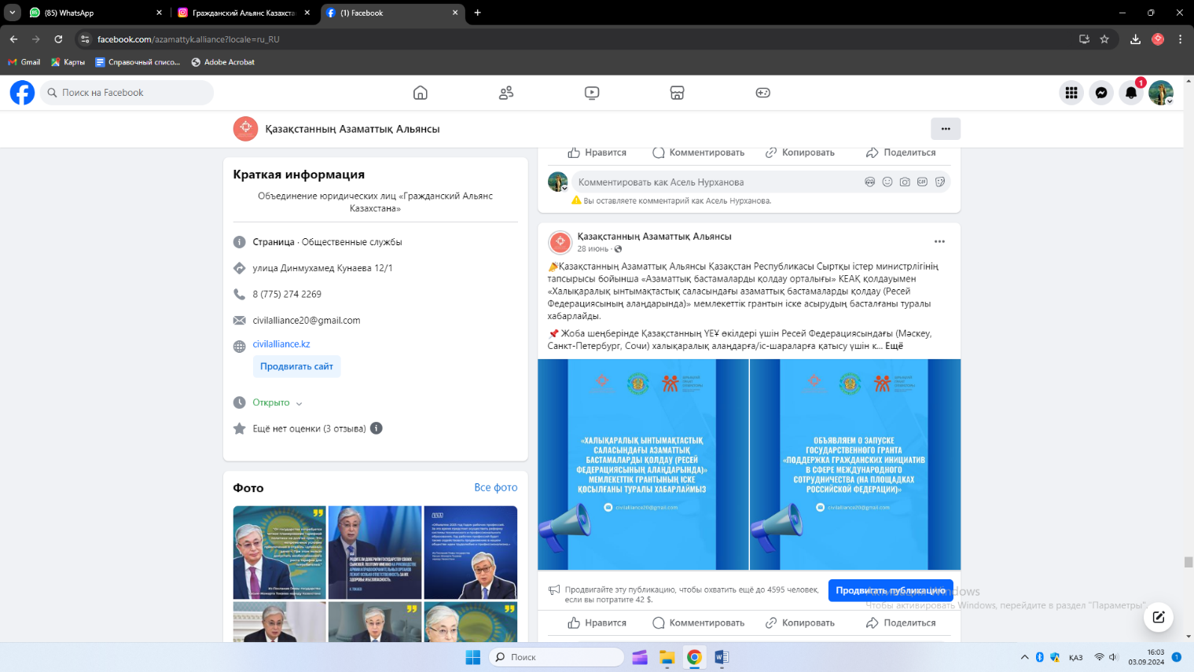
 |  | Конкурсный отбор экспертов | 41 | 1 | https://www.facebook.com/azamattyk.alliance/posts/pfbid044fh82g7p2K9L9JwAPJP5r1EnM4eCskwPf3grupWLooYARLRioZHhUtYT1CLxBKil | 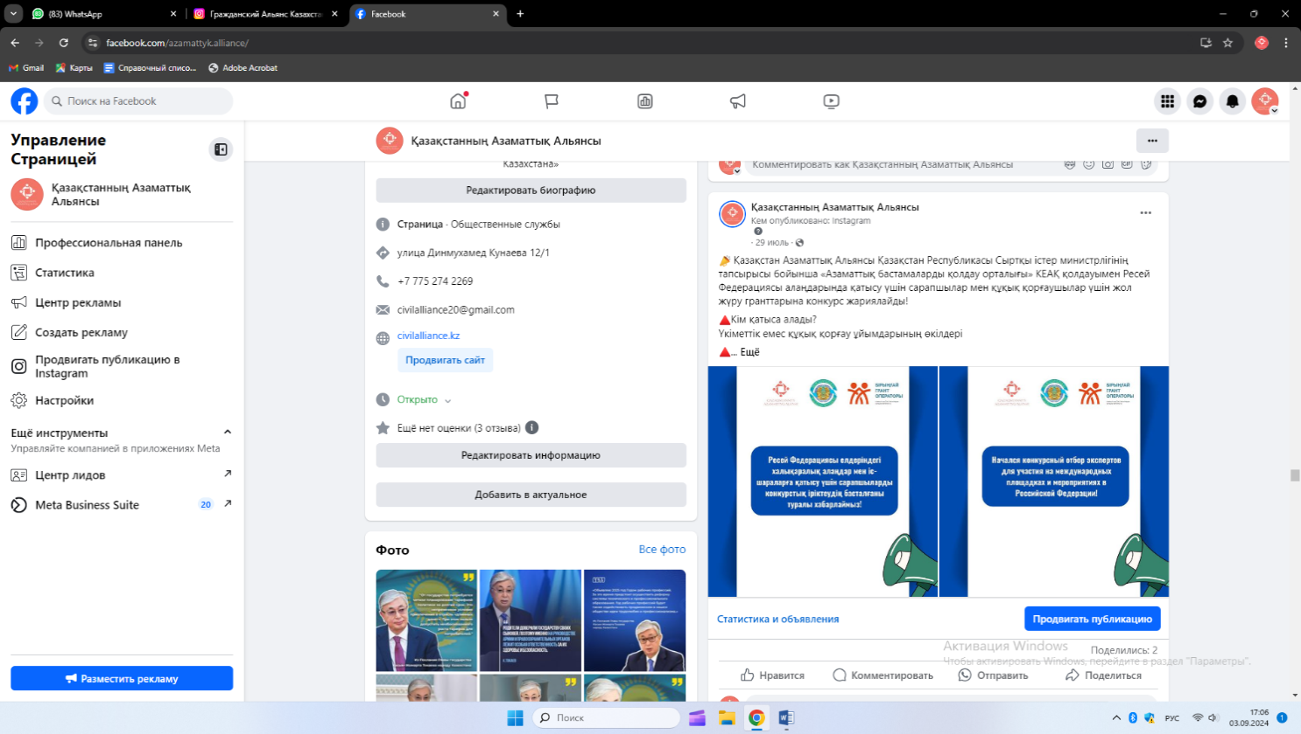
 |  | Критерии для участия в конкурсе | 38 | 1 | https://www.facebook.com/azamattyk.alliance/posts/pfbid02KXPdruuRDrLN7dyBxxWAgWQX26k25eTNBtum2ntBb9HfbCmdASCPMcTB6X4bT4Wkl | 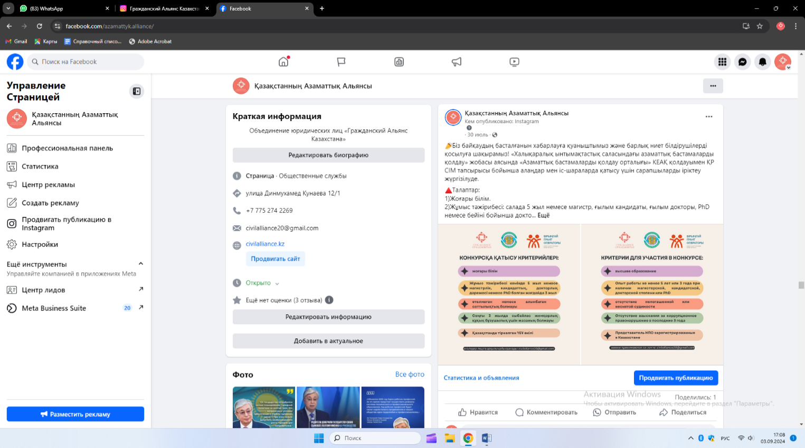
 |  | Перечень документов, прилагаемых к заявке | 53 | 1 | https://www.facebook.com/azamattyk.alliance/posts/pfbid02mWbjww13eejvt7aPRG87RF7yevg8Q822nCpRbqTaW9xa4ebqPFVrP418Fepa5ZbCl | 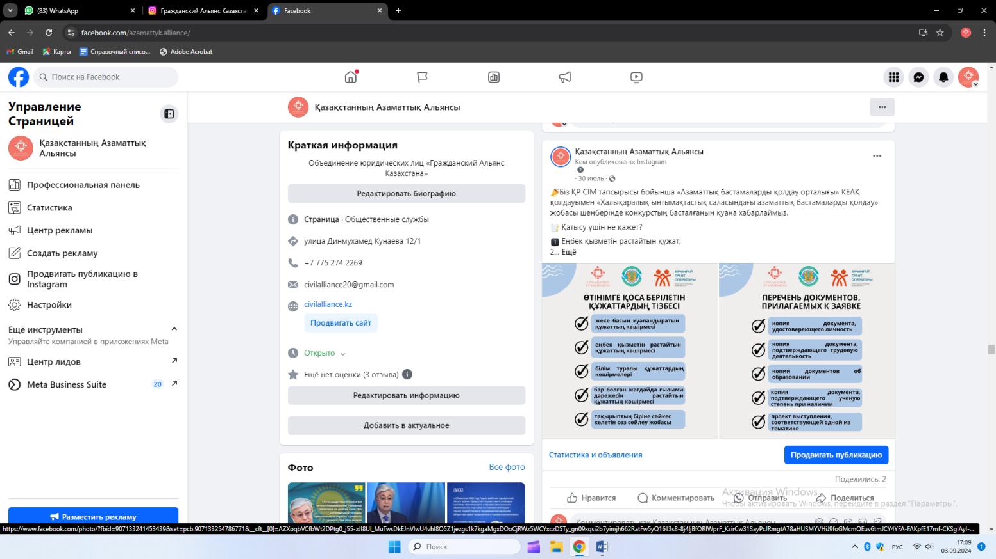
 |  | Анонс конференции на тему «По следам Шокана Валиханова» в городе Санкт-Петербург. | 35 | 1 | https://www.facebook.com/azamattyk.alliance/posts/pfbid02LK3KsdPDHF9wdbp51Uj6y9bn2Svbpuwbv8ex33vrqR8TmS1wsTZhZXQZfTcGbax9l | 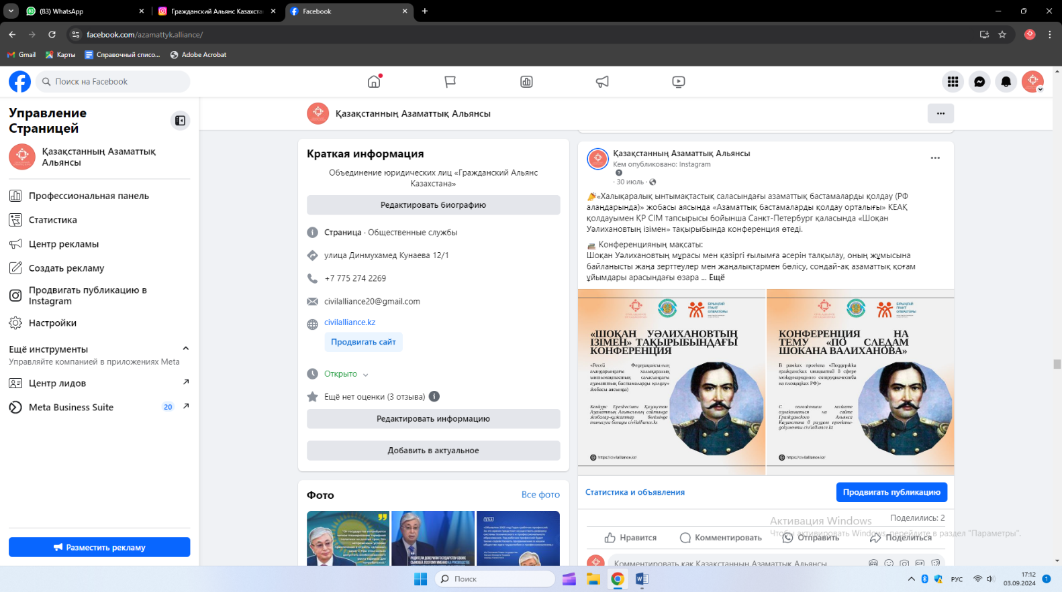
 |  | Конкурсный отбор экспертов | 26 | 1 | https://www.facebook.com/azamattyk.alliance/posts/pfbid02MGX6LanitiMSXaaqKyfDKrZBGHUhzvvVDzxwXdn1KiUocnDp6JWjZ7j1jYvVF8Rhl | 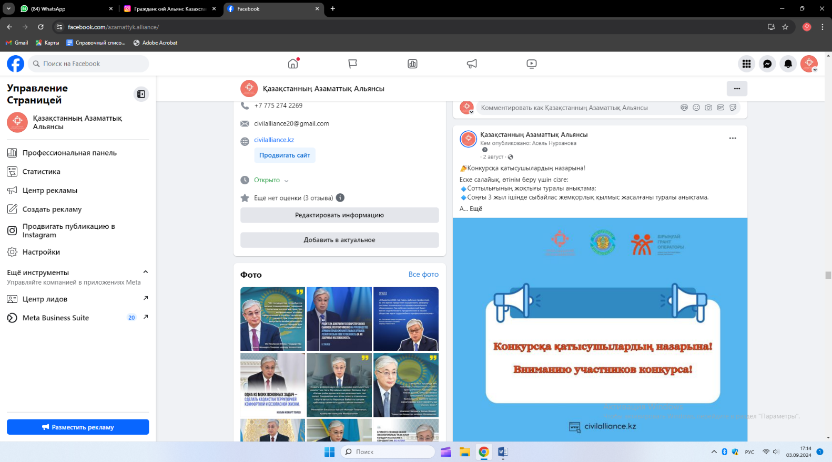
 |  | Итоги конкурса по городу Москва | 19 | 1 | https://www.facebook.com/share/p/TrUWZ2vPArmx4xJY/ | 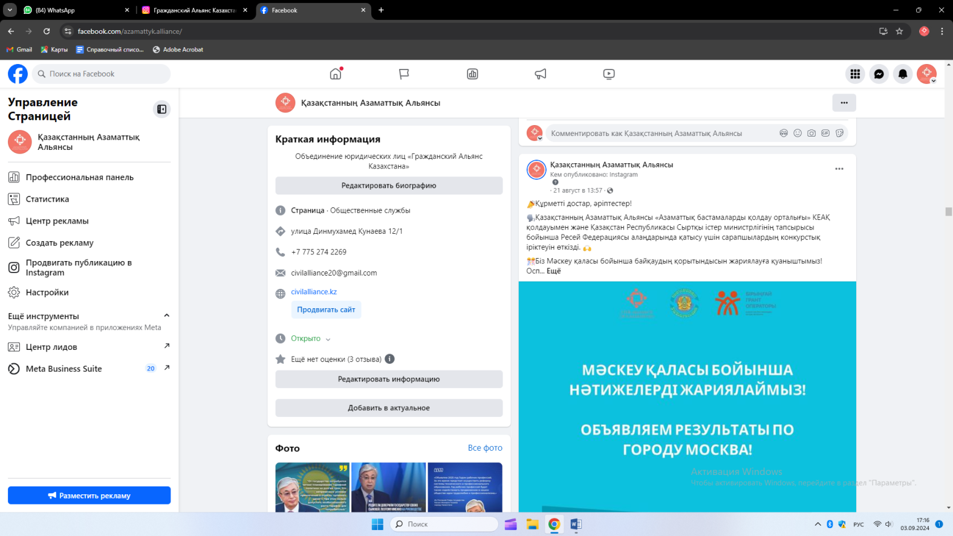
 |  | Итоги конкурса по городу Санкт-Петербург | 19 | 1 | https://www.facebook.com/azamattyk.alliance/posts/pfbid023TcMmkWJNbzeZCBCqwyceNHpdPXZquSDL1n8H8MHC2hcNJfvaSpx3axvuptnMqXJl | 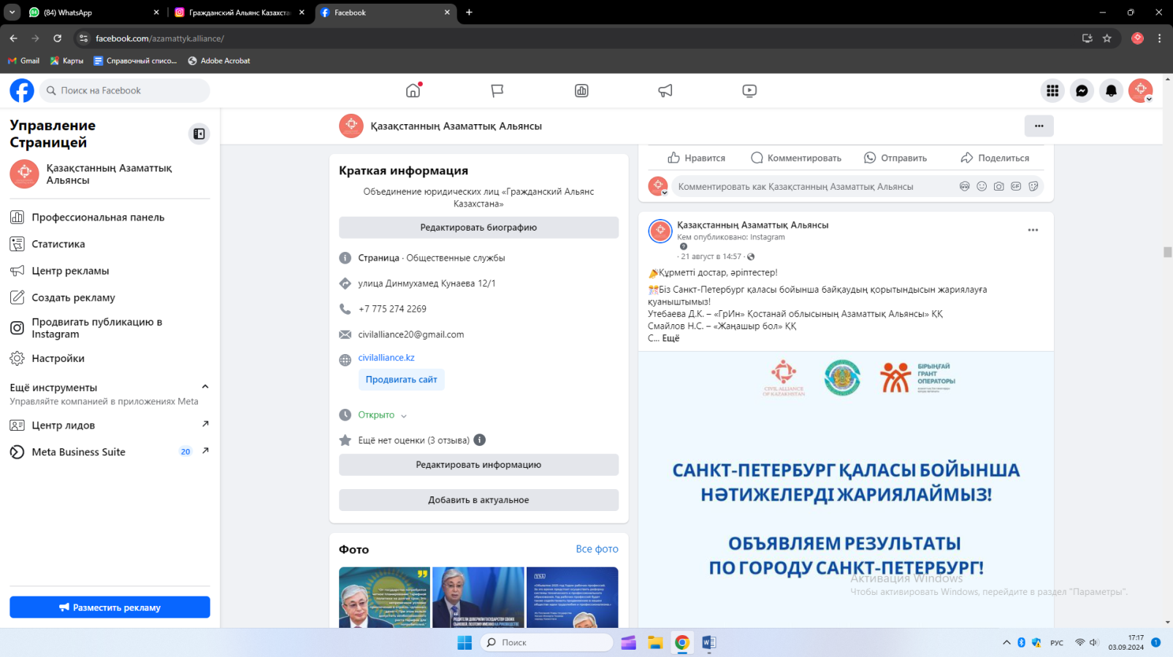
 |  | Итоги конкурса по городу Сочи | 21 | 1 | https://www.facebook.com/azamattyk.alliance/posts/pfbid02L54XST8xcGzqnAZvKZVPmrsvZJzjMkc1N9J3QhwNmiEiMg8Zx1cQ9RBRhPLxJtKzl | 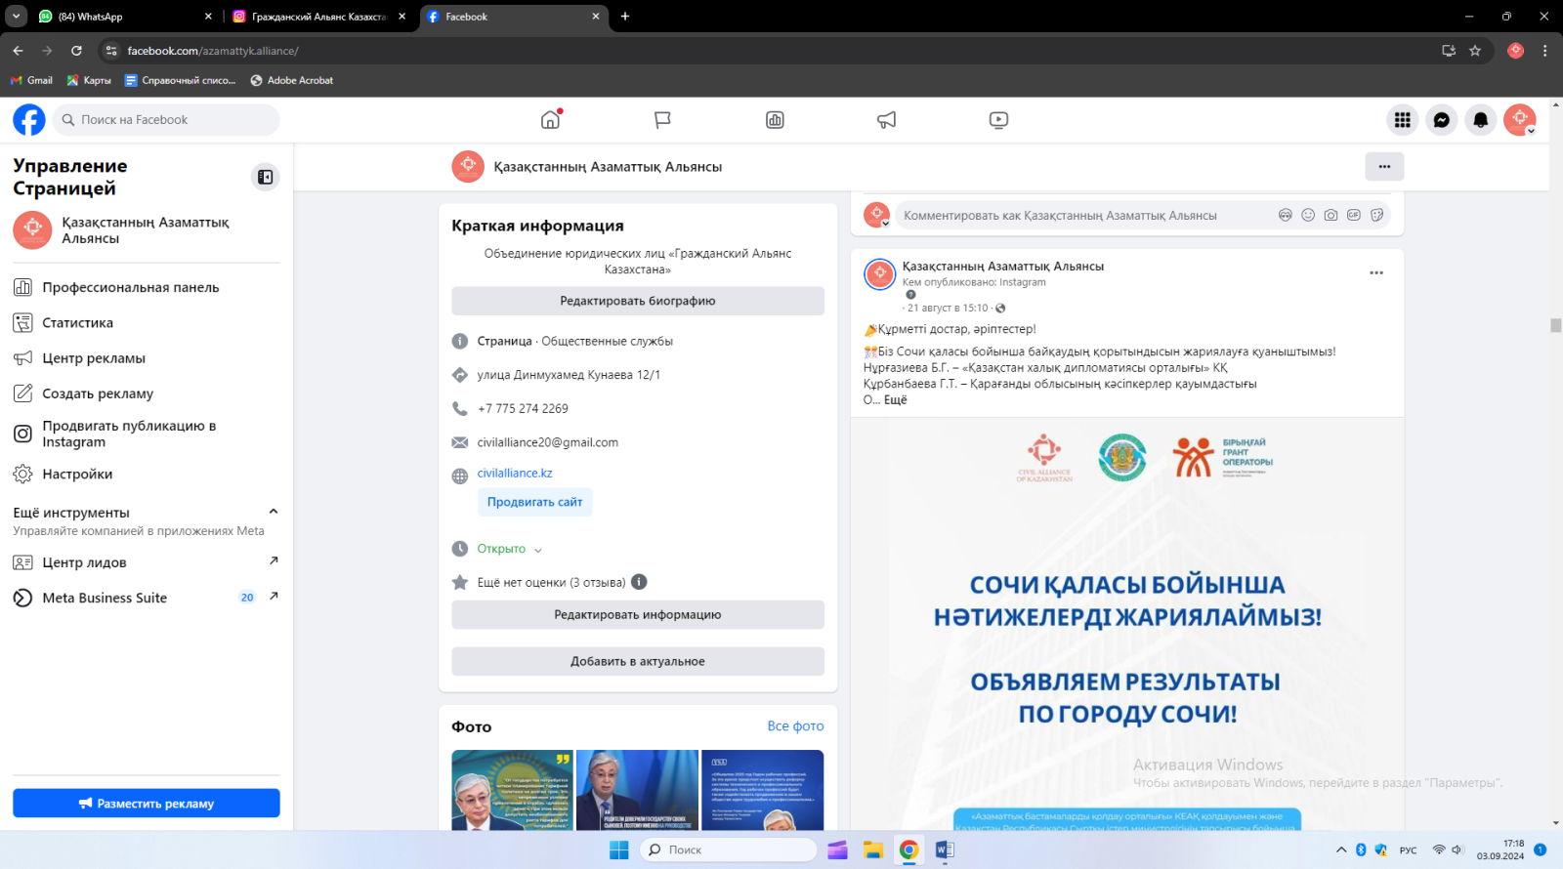
 |  | Санкт-Петербургке мәдени-тарихи бағыт бойынша алынған Қазақстан Республикасы Сыртқы істер министрлігінің қолдауымен «Халықаралық ынтымақтастық саласындағы азаматтық бастамаларды қолдау (Ресей Федерациясының алаңдарында)» жобасы аясында жол жүру гранты жеңімпаздарының делегациясы келді | 34 | 1 | https://www.facebook.com/azamattyk.alliance/posts/pfbid04VBCRv3AoYS4Yc4cMRxPmCaFGQ6ZQamLj3azhRAQaMimyYJAsEBRFyDdBfeAkyq7l | 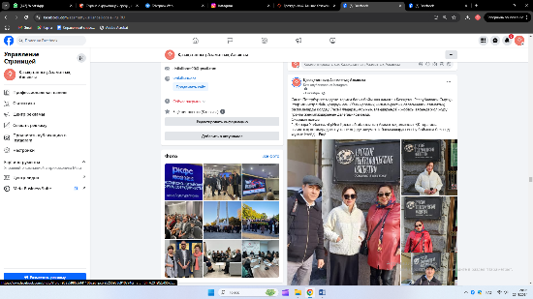
 |  | делегация из Казахстана посетила Русское географическое общество и познакомилась с богатым наследием выдающейся организации | 30 | 1 | https://www.facebook.com/azamattyk.alliance/posts/pfbid0o88VDtcixk7cWN9eQSztSEzU53bqJDBxCxb6BPvEfNRZ4TPTFEf9VwwkoRUwFkW7l | 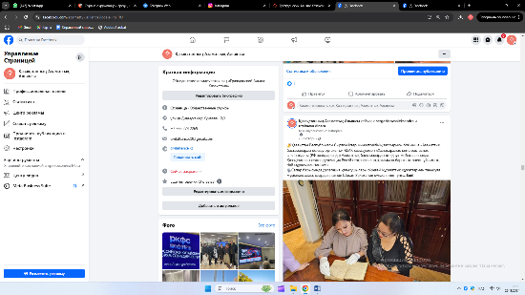
 |  | представители НПО встретились с Генеральным Консулом Республики Казахстан в Санкт-Петербурге Дмитрием Мехно | 28 | 1 | https://www.facebook.com/azamattyk.alliance/posts/pfbid02jK64PhmpMFfPzMKc2b7AqGNbjKhTF8bwpHrZRp2j3GoEQ6qkrMMk4ov4FS67qTcnl | 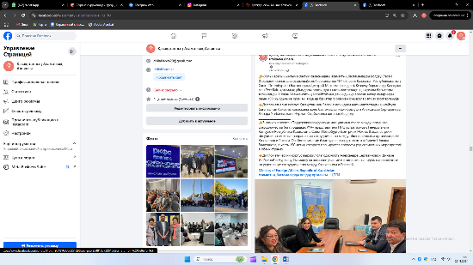
 |  | Прямой эфир с Сергазиновой | 32 | 1 | https://www.facebook.com/azamattyk.alliance/posts/pfbid0LeJpqmn9JXrBKYAa1cmnx79eHfRCB8QjqHqQHAtcRji6je28LwrBjRD2xDHnEQbGl | 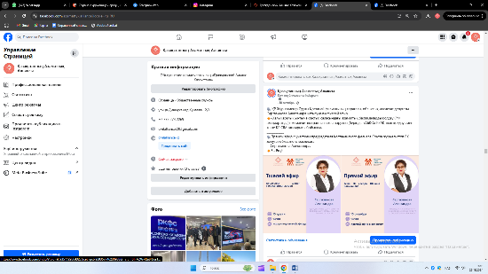
 |  | Прямой эфир с Утебаевой | 36 | 1 | https://www.facebook.com/azamattyk.alliance/posts/pfbid0j4212xX5ff2MkFPjRa7L2fqwusktxVbttE6cfNuPPSZt2HHxXMnNtoMvtHg8TF5Ml | 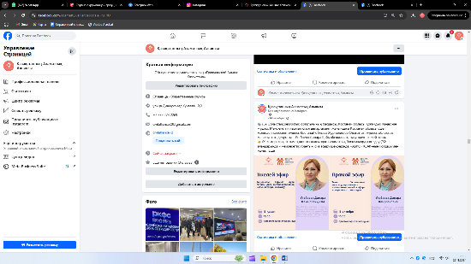
 |  | С 11 по 15 ноября 2024 года в Москве пройдет Международный Форум «Всемирный день качества – 2024» | 28 | 1 | https://www.facebook.com/azamattyk.alliance/posts/pfbid0Fdov1upjgLrdQdmy9zNUTDXX858QsP1S9PpoZP2nh8UfQiPhSRWxkHQjjpp8qok6l | 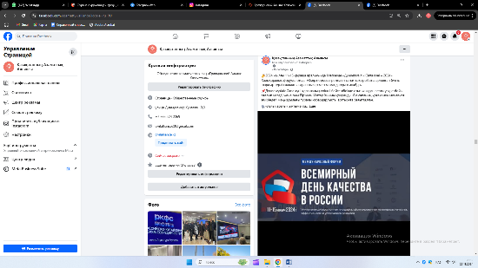
 |  | Цель проведения форума «Всемирный день качества – 2024» | 26 | 1 | https://www.facebook.com/azamattyk.alliance/posts/pfbid027t5gA6vfDg87e6bTVPq7AbM8YmSpULqq9KgNXYsXCtPovkmBevTa7FV3Hz2Uq1CGl | 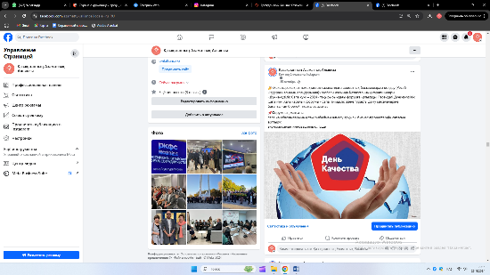
 |  | Прямой эфир с Смайловым | 31 | 1 | https://www.facebook.com/azamattyk.alliance/posts/pfbid03H4efoVrnfJURF38Y7MWSabqZb5JgLTgoCXG9bcTpZRYqY3jLG3Qw2ZJgwhuHGFkl | 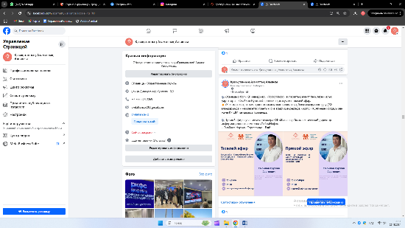
 |  | В Москве, в рамках проекта «Поддержка гражданских инициатив в сфере международного сотрудничества (на площадках РФ)», состоялось Пленарное заседание «Новые горизонты» | 39 | 1 | https://www.facebook.com/azamattyk.alliance/posts/pfbid026Pv18CSUjo2HLHNYu1EBYfsS9quYHrE6aQgE3WBXwDnLExtaKyjZ6BfYDTUgLB94l | 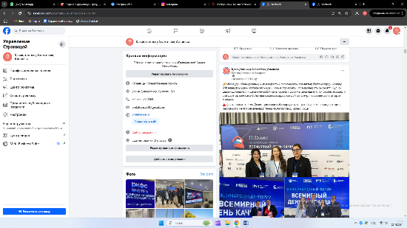
 |  | Сегодня делегаты из Казахстана приняли участие в панельной дискуссии «Будущее качества в некоммерческом секторе: вызовы и возможности», которая прошла в рамках форума «Всемирный день качества - 2024» в Москве | 27 | 1 | https://www.facebook.com/share/p/drGcukfW11dZEn7q/ | 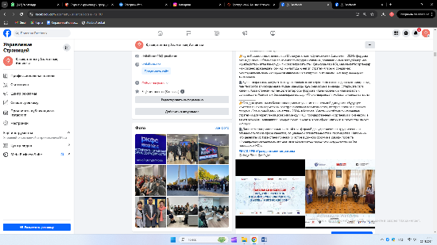
 |  | В Сочи прошло торжественное открытие XIX Международного кинофестиваля «Победили вместе» имени Владимира Меньшова | 35 | 1 | https://www.facebook.com/azamattyk.alliance/posts/pfbid02KnqQPydBAEjWM86zCaDvK2Red4E924m2upLHbKj3pRFHvCHLqs4RmVxJYysb8Fxel | 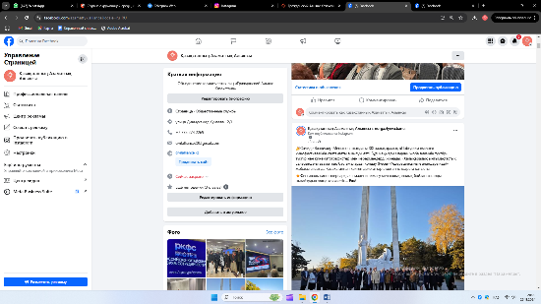
 |  | Фестиваль открыл новые горизонты для культурного обмена и укрепления международных связей через искусство кино | 34 | 1 | https://www.facebook.com/azamattyk.alliance/posts/pfbid02QKhmNZdbuVwiPTMEiSQJzWmJGqQwB2ysNDYHNdmbdbr27ygvVPNNRdFxopc7mmBbl | 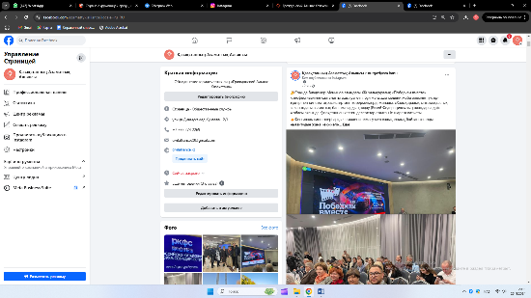
 |  | В рамках XIX Международного кинофестиваля прошел Международный общественный форум «История и память», который собрал ведущих историков, кинематографистов и общественных деятелей из России, Китая, Казахстана, Армении, Германии, США и других стран | 38 | 1 | https://www.facebook.com/azamattyk.alliance/posts/pfbid0aBRKFzD3C6HPLb5poSCjd5kmuWucf11Ru5NLvW4yamsbKdv1hvgpBBgnZzvnXCyFl | 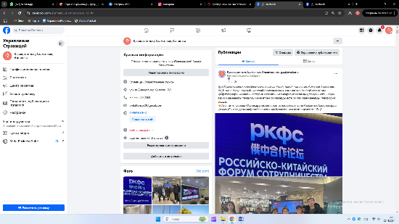
Из них: Instagram |  | Объявление о запуске проекта | 320 | 1 | https://www.instagram.com/p/C8wIF9EMx2m/?utm_source=ig_web_copy_link&igsh=MzRlODBiNWFlZA== | 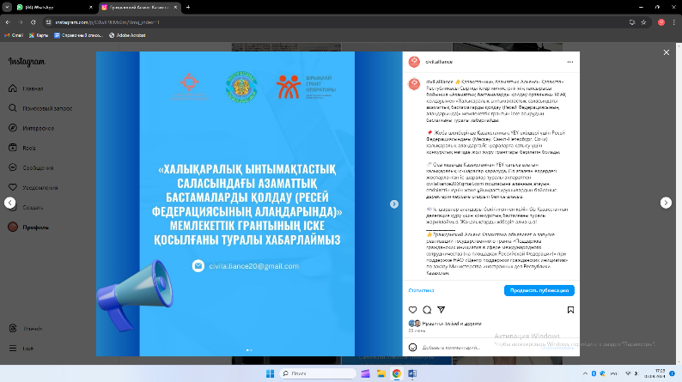
 |  | Конкурсный отбор экспертов | 387 | 1 | https://www.instagram.com/p/C-A2cClicv4/?utm_source=ig_web_copy_link&igsh=MzRlODBiNWFlZA== | 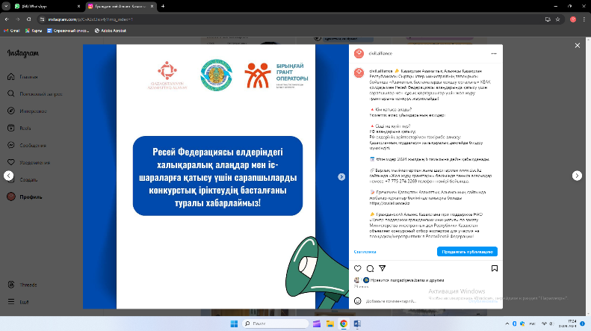
 |  | Критерии для участия в конкурсе | 257 | 1 | https://www.instagram.com/p/C-CrucAMcsQ/?utm_source=ig_web_copy_link&igsh=MzRlODBiNWFlZA== | 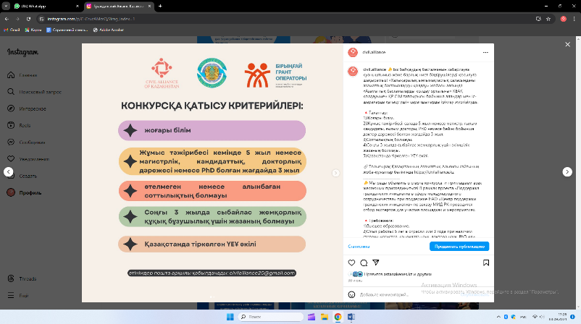
 |  | Перечень документов, прилагаемых к заявке | 128 | 1 | https://www.instagram.com/p/C-Cr3rmswEl/?utm_source=ig_web_copy_link&igsh=MzRlODBiNWFlZA== | 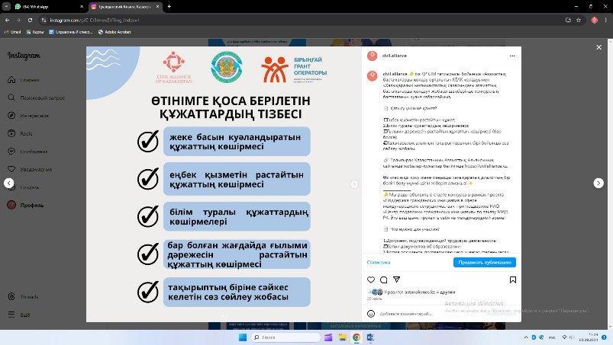
 |  | Анонс конференции на тему «По следам Шокана Валиханова» в городе Санкт-Петербург. | 128 | 1 | https://www.instagram.com/p/C-CuZqcMcw8/?utm_source=ig_web_copy_link&igsh=MzRlODBiNWFlZA== | 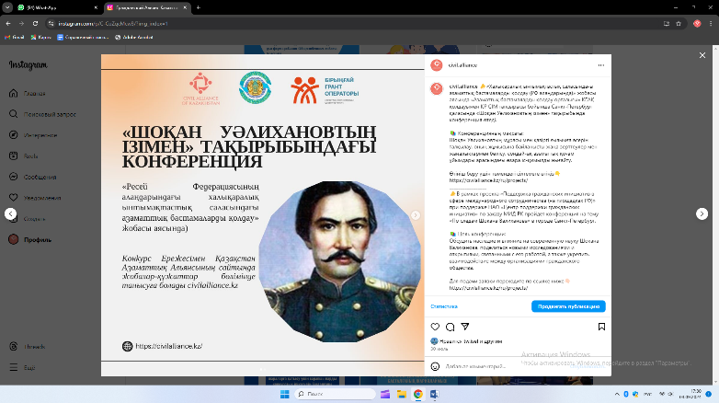
 |  | Конкурсный отбор экспертов | 230 | 1 | https://www.instagram.com/p/C-KBL97CeEi/?utm_source=ig_web_copy_link&igsh=MzRlODBiNWFlZA== | 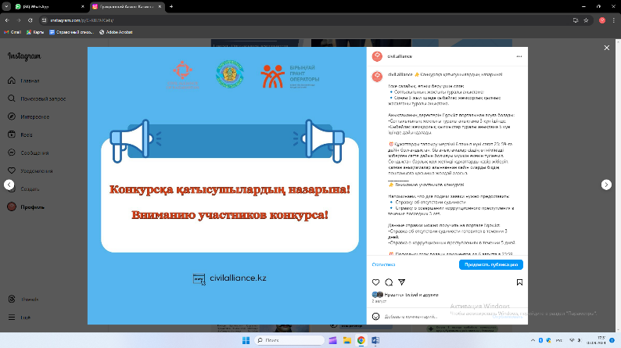
 |  | Итоги конкурса по городу Москва | 191 | 1 | https://www.instagram.com/p/C-7KTWMOChy/?utm_source=ig_web_copy_link&igsh=MzRlODBiNWFlZA== | 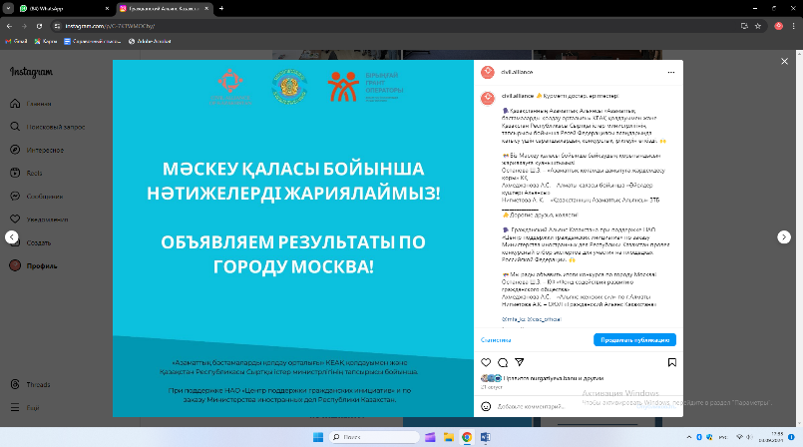
 |  | Итоги конкурса по городу Санкт-Петербург | 98 | 1 | https://www.instagram.com/p/C-7ROtPuuk3/?utm_source=ig_web_copy_link&igsh=MzRlODBiNWFlZA== | 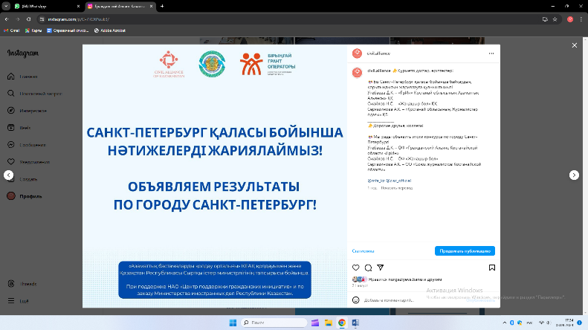
 |  | Итоги конкурса по городу Сочи | 106 | 1 | https://www.instagram.com/p/C-7SutgOYy6/?utm_source=ig_web_copy_link&igsh=MzRlODBiNWFlZA== | 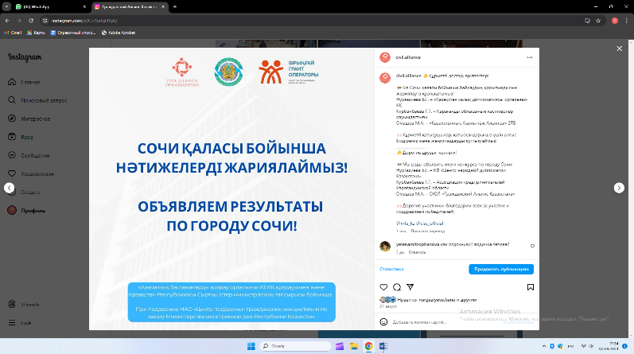
 |  | В Санкт-Петербург прибыла делегация победителей проездного гранта в рамках проекта «Поддержка гражданских инициатив в сфере международного сотрудничества (на площадках РФ)» | 120 | 1 | https://www.instagram.com/p/DAlFXGWsL_E/?utm_source=ig_web_copy_link&igsh=MzRlODBiNWFlZA== | 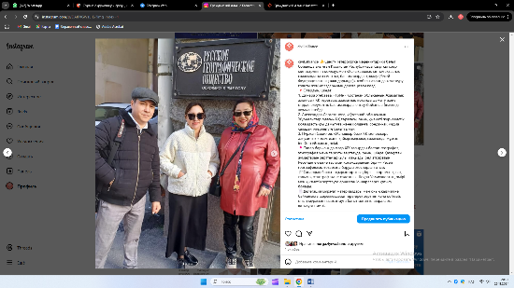
 |  | участники делегации имели возможность ознакомиться с уникальными архивными документами, среди которых особо выделяется оригинал дневника Шокана Валиханова | 136 | 1 | https://www.instagram.com/p/DAqGoQUOWSX/?utm_source=ig_web_copy_link&igsh=MzRlODBiNWFlZA== | 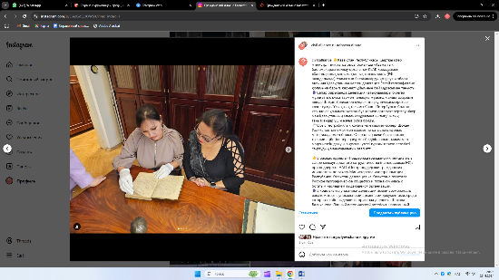
 |  | представители НПО встретились с Генеральным Консулом Республики Казахстан в Санкт-Петербурге Дмитрием Мехно | 241 | 1 | https://www.instagram.com/p/DAshoP9ONmv/?utm_source=ig_web_copy_link&igsh=MzRlODBiNWFlZA== | 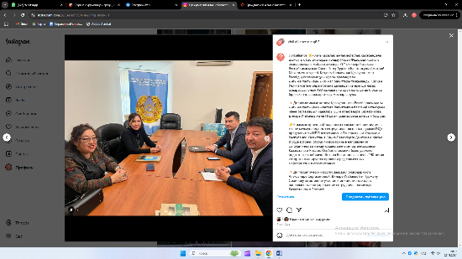
 |  | Итоги поездки | 259 | 1 | https://www.instagram.com/p/DA4twbXoWsc/?utm_source=ig_web_copy_link&igsh=MzRlODBiNWFlZA== | 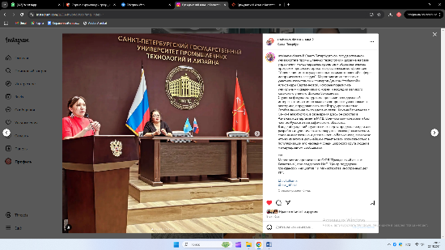
 |  | Прямой эфир с Сергазиновой | 143 | 1 | https://www.instagram.com/p/DA7xY8JO7rO/?utm_source=ig_web_copy_link&igsh=MzRlODBiNWFlZA== | 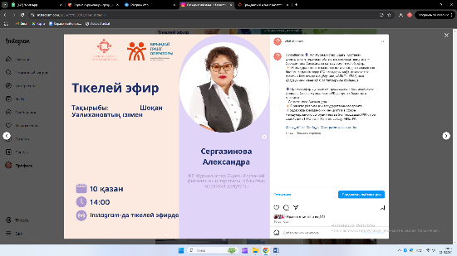
 |  | эфир | 112 | 1 | https://www.instagram.com/reel/DA8FNq0usg3/?utm_source=ig_web_copy_link&igsh=MzRlODBiNWFlZA== | 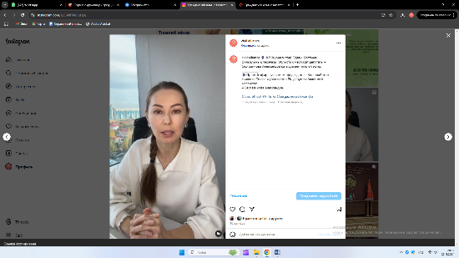
 |  | Прямой эфир с Утебаевой | 130 | 1 | https://www.instagram.com/p/DBGltiPsZn8/?utm_source=ig_web_copy_link&igsh=MzRlODBiNWFlZA== | 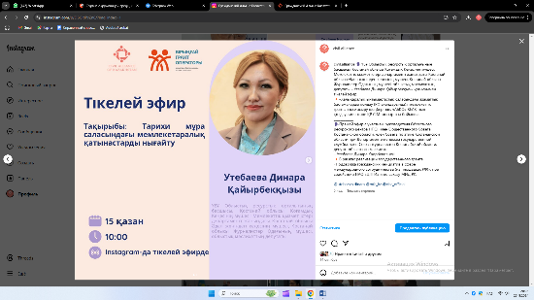
 |  | С 11 по 15 ноября 2024 года в Москве пройдет Международный Форум «Всемирный день качества – 2024» | 153 | 1 | https://www.instagram.com/p/DBIjW3EssKM/?utm_source=ig_web_copy_link&igsh=MzRlODBiNWFlZA== | 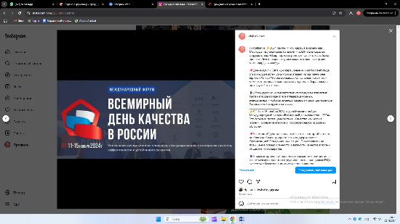
 |  | Цель проведения форума «Всемирный день качества – 2024» | 112 | 1 | https://www.instagram.com/p/DBIlrZeMBGZ/?utm_source=ig_web_copy_link&igsh=MzRlODBiNWFlZA== | 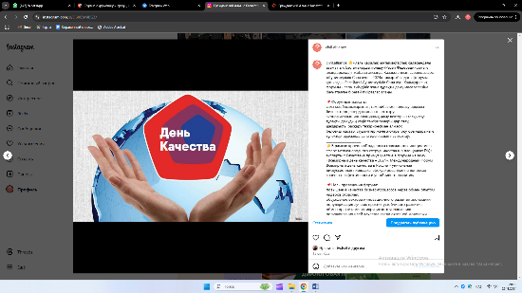
 |  | Прямой эфир с Смайловым | 167 | 1 | https://www.instagram.com/p/DBJSfa2COFd/?utm_source=ig_web_copy_link&igsh=MzRlODBiNWFlZA== | 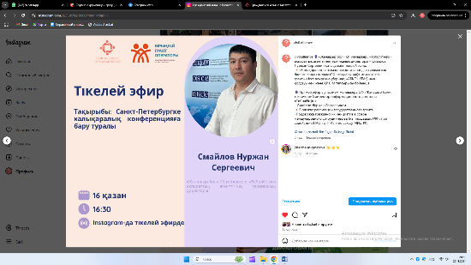
 |  | Эфир | 110 | 1 | https://www.instagram.com/reel/DBLxtups48p/?utm_source=ig_web_copy_link&igsh=MzRlODBiNWFlZA== | 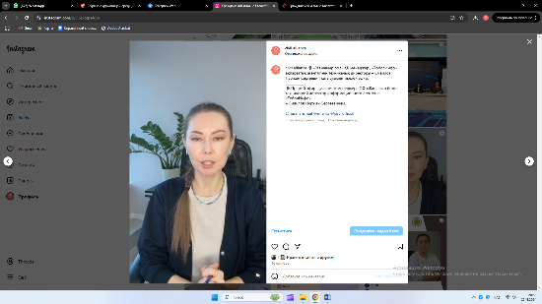
 |  | В Москве, в рамках проекта «Поддержка гражданских инициатив в сфере международного сотрудничества (на площадках РФ)», состоялось Пленарное заседание «Новые горизонты» | 164 | 1 | https://www.instagram.com/p/DCVnF5eCOvg/?utm_source=ig_web_copy_link&igsh=MzRlODBiNWFlZA== | 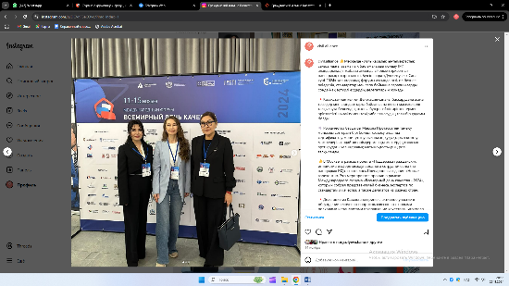
 |  | Сегодня делегаты из Казахстана приняли участие в панельной дискуссии «Будущее качества в некоммерческом секторе: вызовы и возможности», которая прошла в рамках форума «Всемирный день качества - 2024» в Москве | 159 | 1 | https://www.instagram.com/p/DCWVwWDO4Mx/?utm_source=ig_web_copy_link&igsh=MzRlODBiNWFlZA== | 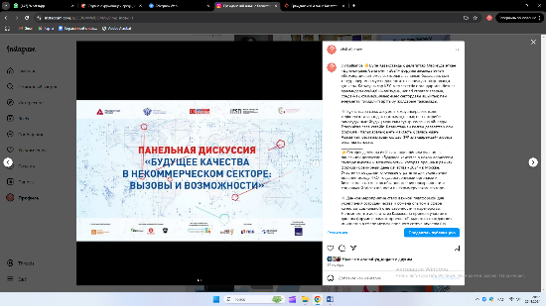
 |  | В Москве, на площадке Международного форума «Всемирный день качества - 2024», состоялось Пленарное заседание «Новые горизонты» | 195 | 1 | https://www.instagram.com/reel/DCWTU3Uu6s6/?utm_source=ig_web_copy_link&igsh=MzRlODBiNWFlZA== | 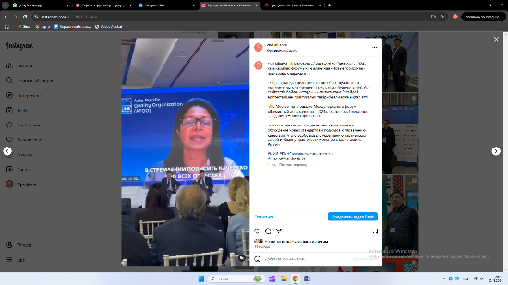
 |  | О поездке | 97 | 1 | https://www.instagram.com/p/DCn2Ql0tYfA/?utm_source=ig_web_copy_link&igsh=MzRlODBiNWFlZA== | 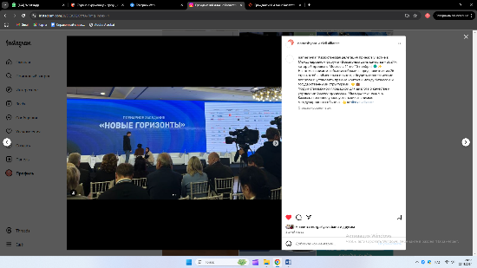
 |  | В Сочи прошло торжественное открытие XIX Международного кинофестиваля «Победили вместе» имени Владимира Меньшова | 105 | 1 | https://www.instagram.com/p/DCtjXEruuuA/?utm_source=ig_web_copy_link&igsh=MzRlODBiNWFlZA== | 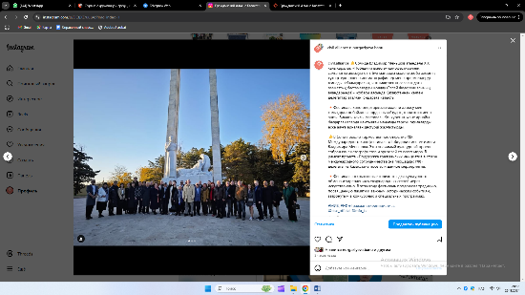
 |  | Фестиваль открыл новые горизонты для культурного обмена и укрепления международных связей через искусство кино | 130 | 1 | https://www.instagram.com/p/DCtk2YVODio/?utm_source=ig_web_copy_link&igsh=MzRlODBiNWFlZA== | 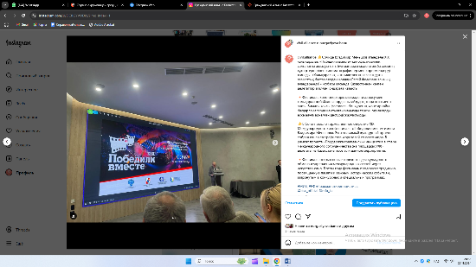
 |  | В рамках XIX Международного кинофестиваля прошел Международный общественный форум «История и память» | 147 | 1 | https://www.instagram.com/p/DCtl_TdOo2U/?utm_source=ig_web_copy_link&igsh=MzRlODBiNWFlZA== | 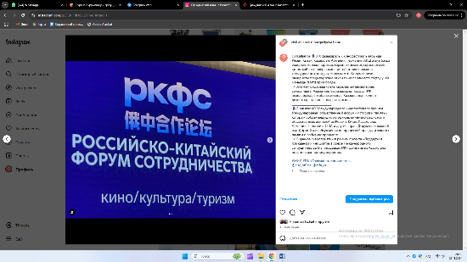
Из них: Telegram |  | Объявление о запуске проекта | 76 | 1 | https://t.me/civilalliancekz/4330 | 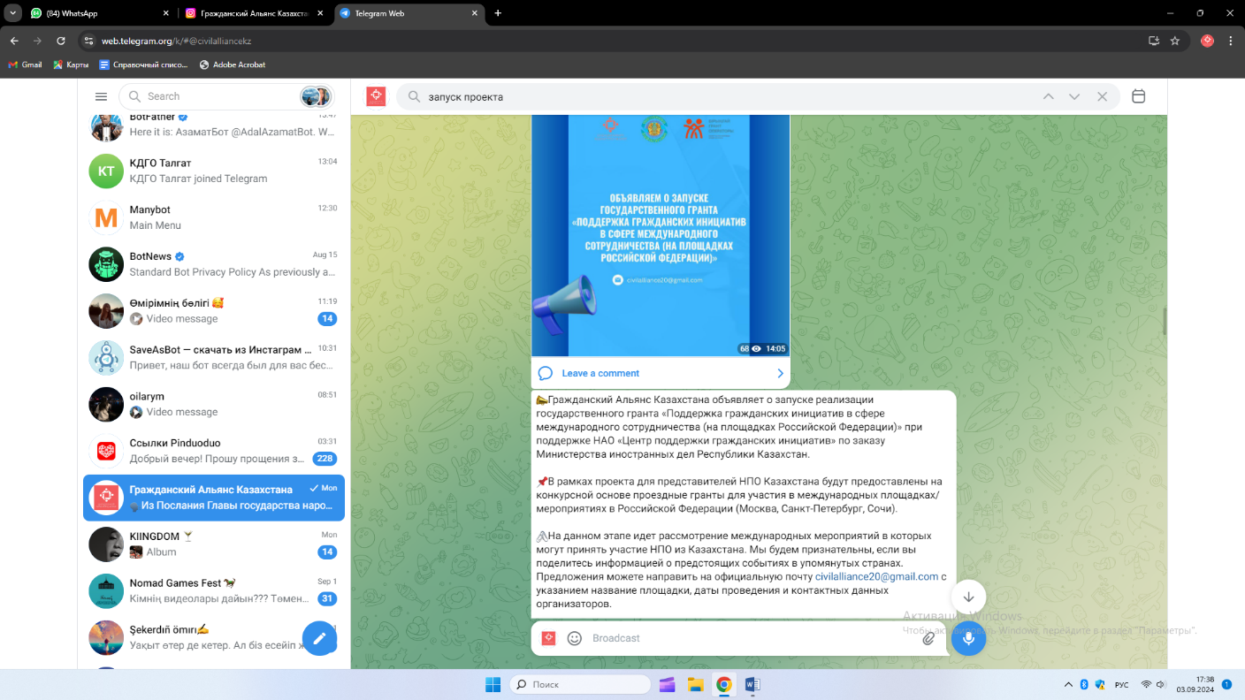
 |  | Конкурсный отбор экспертов | 74 | 1 | https://t.me/civilalliancekz/4391 | 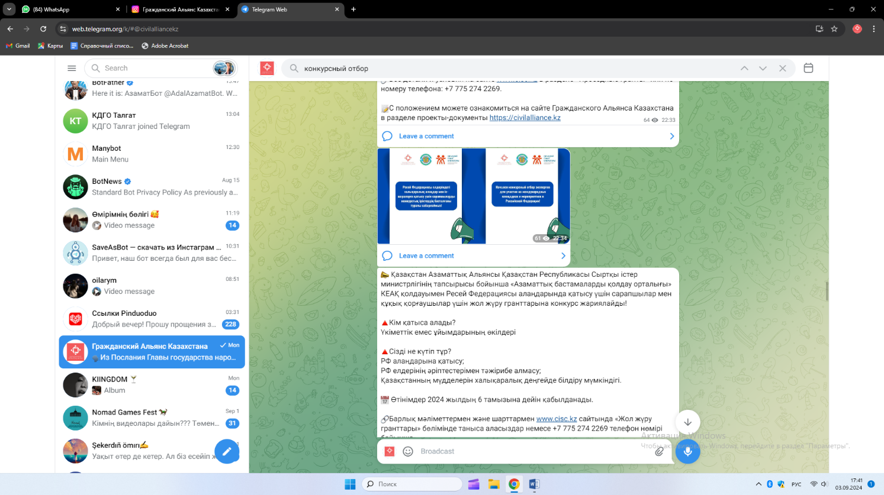
 |  | Критерии для участия в конкурсе | 68 | 1 | https://t.me/civilalliancekz/4394 | 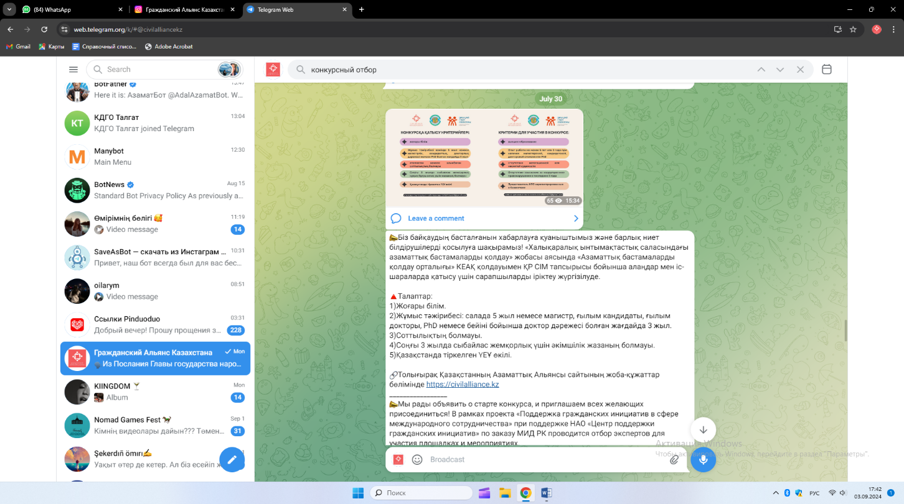
 |  | Перечень документов, прилагаемых к заявке | 64 | 1 | https://t.me/civilalliancekz/4397 | 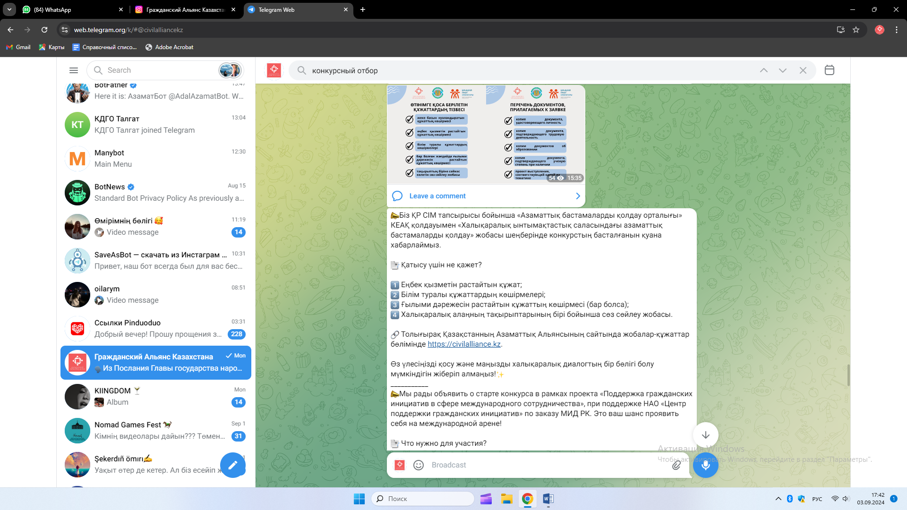
 |  | Анонс конференции на тему «По следам Шокана Валиханова» в городе Санкт-Петербург. | 66 | 1 | https://t.me/civilalliancekz/4400 | 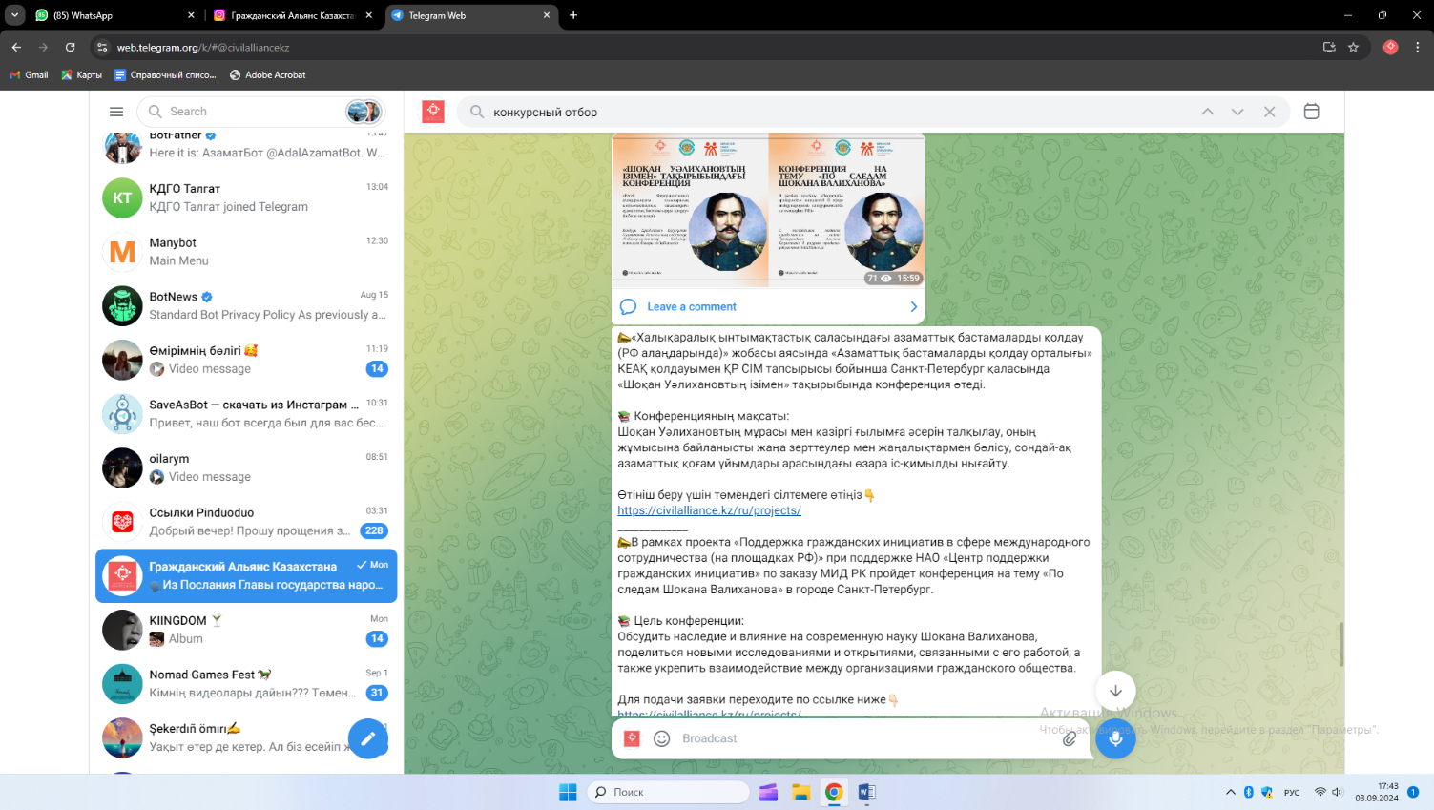
 |  | Конкурсный отбор экспертов | 81 | 1 | https://t.me/civilalliancekz/4409 | 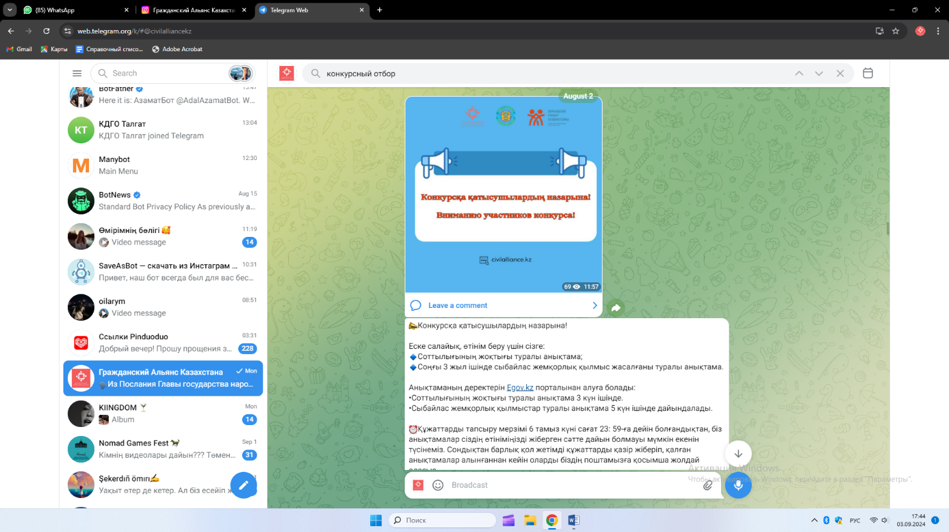
 |  | Итоги конкурса по городу Москва | 42 | 1 | https://t.me/civilalliancekz/4461 | 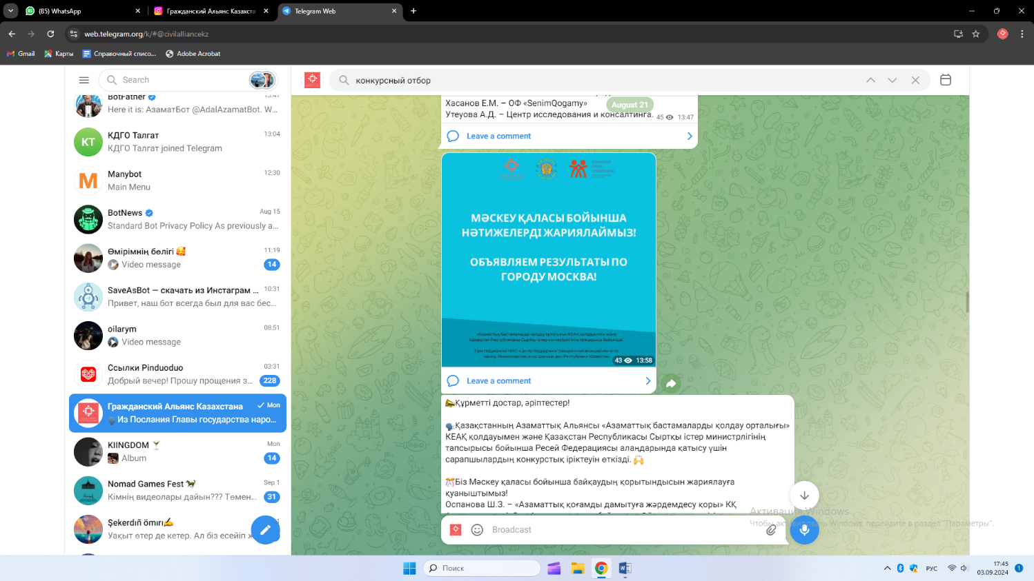
 |  | Итоги конкурса по городу Санкт-Петербург | 43 | 1 | https://t.me/civilalliancekz/4463 | 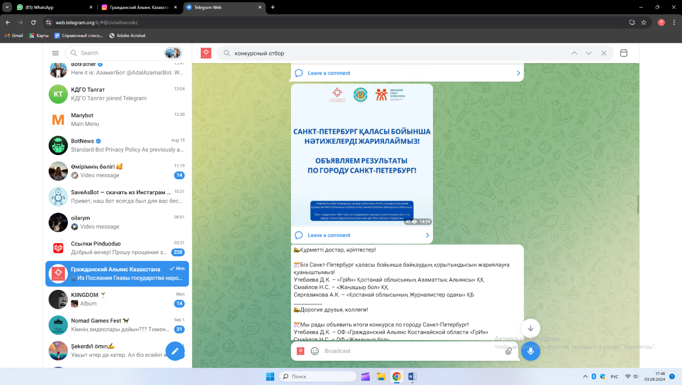
 |  | Итоги конкурса по городу Сочи | 41 | 1 | https://t.me/civilalliancekz/4465 | 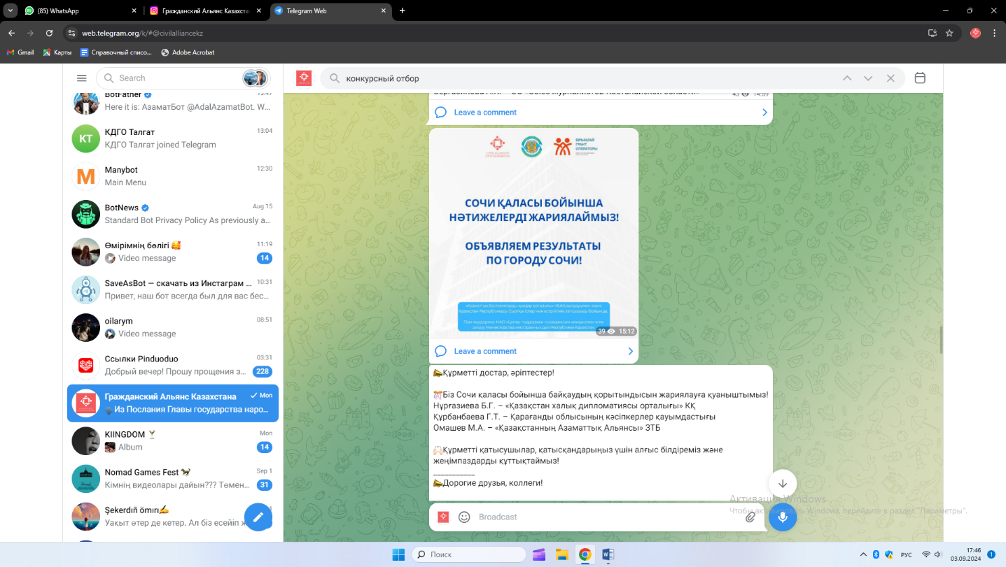
 |  | В Санкт-Петербург прибыла делегация победителей проездного гранта в рамках проекта «Поддержка гражданских инициатив в сфере международного сотрудничества (на площадках РФ)» | 66 | 1 | https://t.me/civilalliancekz/4746 | 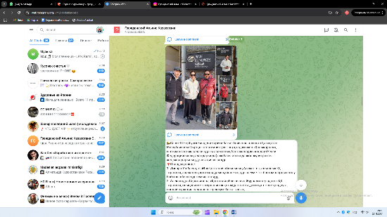
 |  | В ходе визита участники делегации имели возможность ознакомиться с уникальными архивными документами, среди которых особо выделяется оригинал дневника Шокана Валиханова | 108 | 1 | https://t.me/civilalliancekz/4759 | 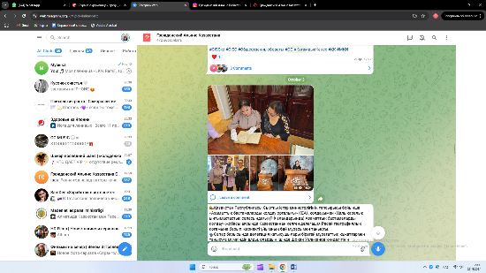
 |  | представители НПО встретились с Генеральным Консулом Республики Казахстан в Санкт-Петербурге Дмитрием Мехно | 96 | 1 | https://t.me/civilalliancekz/4764 | 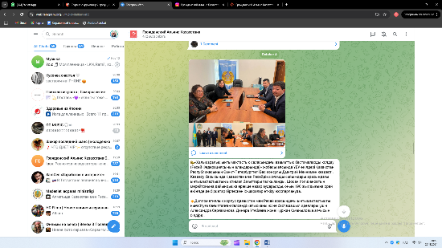
 |  | Прямой эфир с Сергазиновой | 92 | 1 | https://t.me/civilalliancekz/4770 | 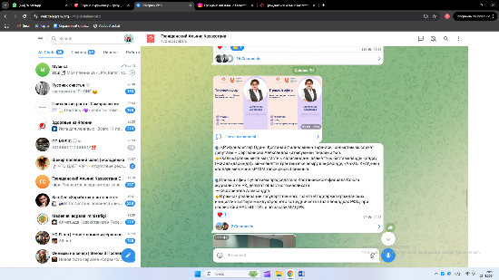
 |  | Прямой эфир с Утебаевой | 52 | 2 | https://t.me/civilalliancekz/4780 | 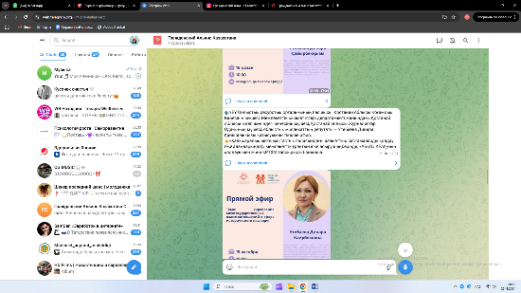
 |  |  | 53 |  | https://t.me/civilalliancekz/4782
 |  | С 11 по 15 ноября 2024 года в Москве пройдет Международный Форум «Всемирный день качества – 2024» | 45 | 1 | https://t.me/civilalliancekz/4784 | 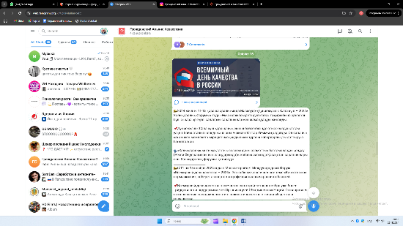
 |  | Цель проведения форума Всемирный день качества – 2024» | 50 | 1 | https://t.me/civilalliancekz/4786 | 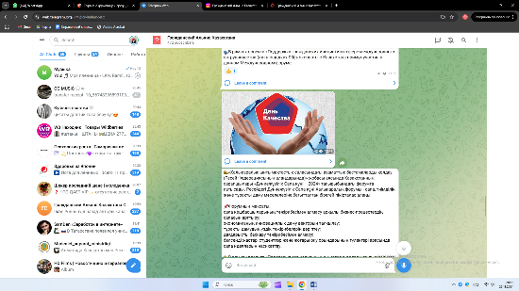
 |  | Прямой эфир с Смайловым | 56 | 1 | https://t.me/civilalliancekz/4792 | 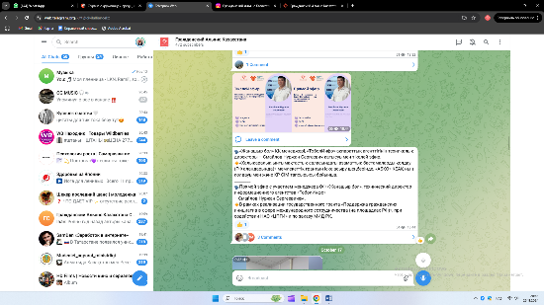
 |  | состоялось Пленарное заседание «Новые горизонты» | 39 | 1 | https://t.me/civilalliancekz/5025 | 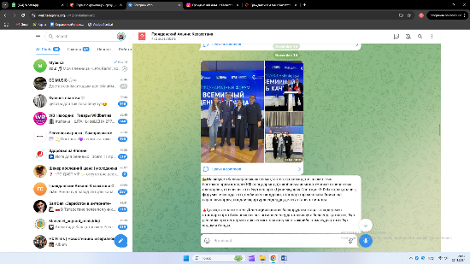
 |  | В Москве, на площадке Международного форума «Всемирный день качества - 2024», состоялось Пленарное заседание «Новые горизонты» | 28 | 1 | https://t.me/civilalliancekz/5027 | 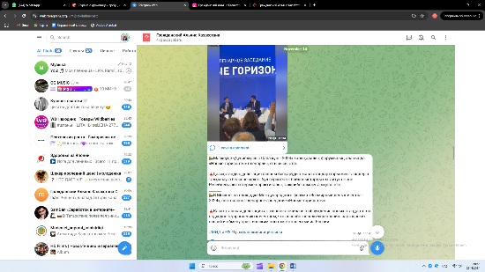
 |  | делегаты из Казахстана приняли участие в панельной дискуссии «Будущее качества в некоммерческом секторе: вызовы и возможности» | 37 | 1 | https://t.me/civilalliancekz/5030 | 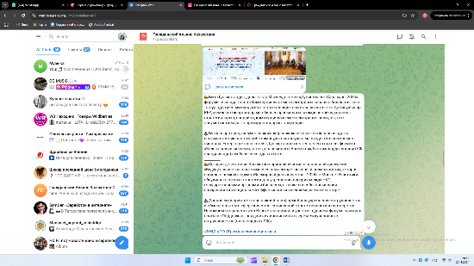
 |  | В Сочи прошло торжественное открытие XIX Международного кинофестиваля «Победили вместе» имени Владимира Меньшова | 40 | 1 | https://t.me/civilalliancekz/5069 | 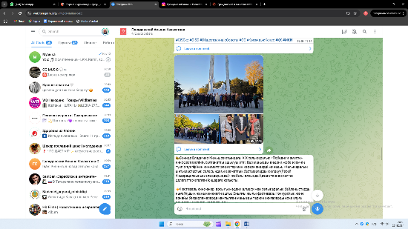
 |  | Фестиваль открыл новые горизонты для культурного обмена и укрепления международных связей через искусство кино | 34 | 1 | https://t.me/civilalliancekz/5072 | 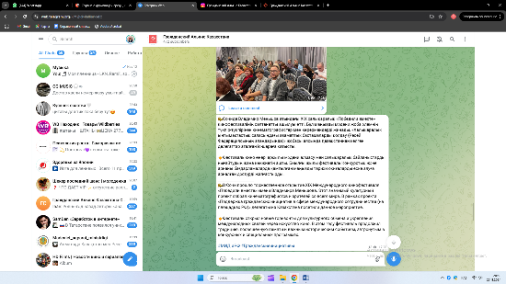
 |  | В рамках XIX Международного кинофестиваля прошел Международный общественный форум «История и память» | 24 | 1 | https://t.me/civilalliancekz/5075 | 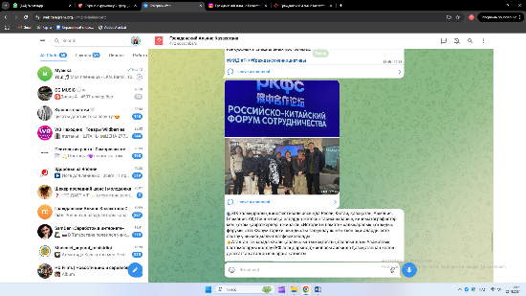
Сайт www.civilalliance |  | О проекте Поддержка гражданских инициатив в сфере международного сотрудничества (на площадках Российской Федерации) | 100 | 1 | https://www.civilalliance.kz/ru/projects/project/10 | 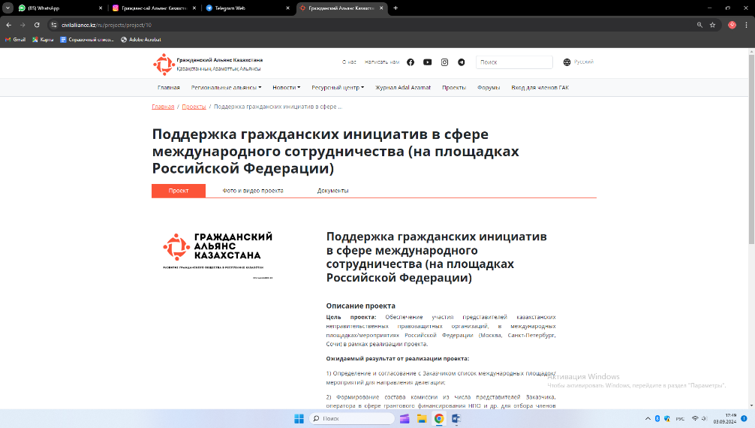
 |  | В Санкт-Петербург прибыла делегация победителей проездного гранта | 130 | 1 | https://civilalliance.kz/ru/news/detail/40 | 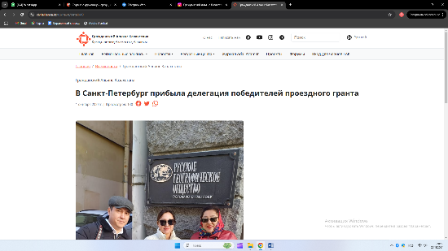
 |  | Делегация из Казахстана посетила Русское географическое общество | 134 | 1 | https://civilalliance.kz/ru/news/detail/41 | 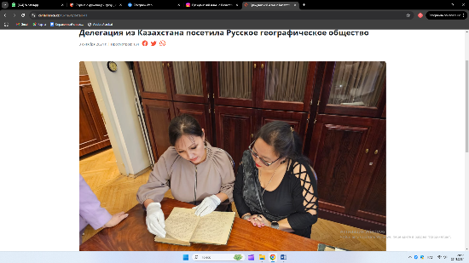
 |  | Представители НПО встретились с Генеральным Консулом Республики Казахстан в Санкт-Петербурге | 111 | 1 | https://civilalliance.kz/ru/news/detail/42 | 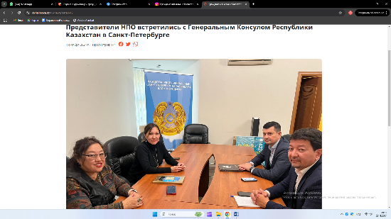
 |  | Конференция на тему «По следам Шокана Валиханова» в городе Санкт-Петербург | 97 | 1 | https://civilalliance.kz/ru/news/detail/43 | 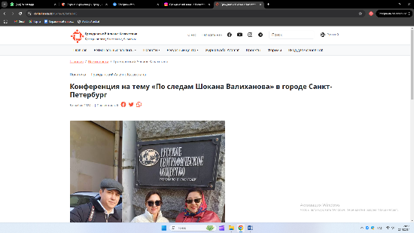
 |  | Прямой эфир с Утебаева Динара Каирбековной | 100 | 1 | https://civilalliance.kz/ru/news/detail/50 | 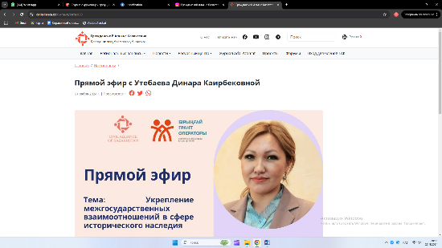
 |  | Прямой эфир с Сергазиновой Александрой | 97 | 1 | https://civilalliance.kz/ru/news/detail/51 | 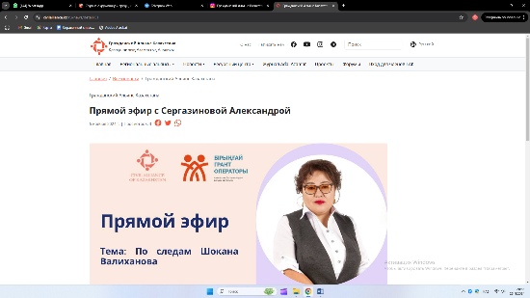
 |  | Всемирный день качества - 2024 | 99 | 1 | https://civilalliance.kz/ru/news/detail/44 | 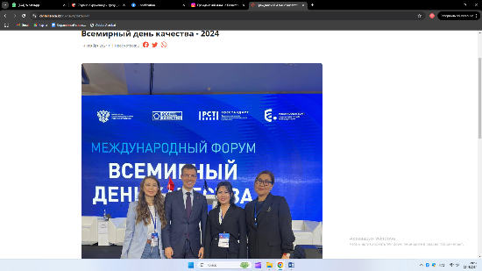
 |  | Открытие XIX Международного кинофестиваля «Победили вместе» | 102 | 1 | https://civilalliance.kz/ru/news/detail/47 | 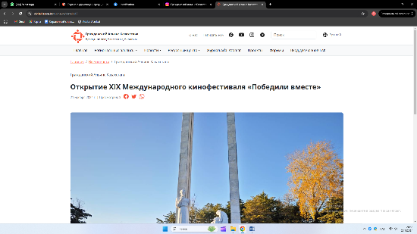
 |  | Кинофестиваль «Победили вместе» | 104 | 1 | https://civilalliance.kz/ru/news/detail/48 | 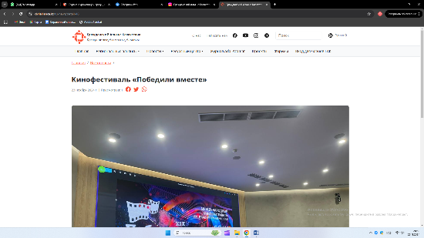
 |  | Международный общественный форум «История и память» | 108 | 1 | https://civilalliance.kz/ru/news/detail/49 | 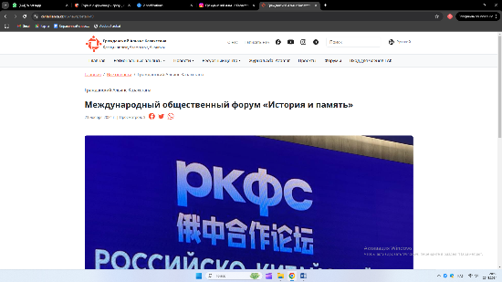

Соответствие запланированных результатов полученным результатам/ обоснование отклонений от плана, если таковые имеются: отклонений от плана нет

Заполните таблицу, указав социально-экономический эффект социального проекта

 | Индикатор | Единица измерения | Планируемый уровень | Фактический уровень
1. | Количество прямых бенефициаров | человек | 3 | 9
2. | Количество косвенных бенефициаров (за счет освещения в СМИ) | человек | 1000 | Более 1000
3. | Количество штатных работников | человек | 3 | 3
4. | Количество привлеченных специалистов | человек | 2 | 2
5. | Количество охваченных НПО | организация | 20 | 20
6. | Фонд оплаты труда от общей суммы гранта | тенге | 2 700 000 | 2 700 000
7. | Налоги (СН, СО, ОСМС только штатных сотрудников) | тенге | 291 504 | 291 504
8. | Вклад в экономику (покупка товаров и услуг) | тенге | 7 358 496 | 7 358 496
9. | Количество партнеров социального проекта (юридические и/или физические лица) | организация/человек | 20 | 22

2. Достижение цели (описание фактов и указание аргументов о достижении цели):
В 2024 году делегация Казахстана успешно приняла участие в трех значительных мероприятиях, проходивших в Российской Федерации, каждое из которых охватывало уникальные темы, способствующие углублению межкультурного диалога и повышению уровня международного сотрудничества.

1. Санкт-Петербург (1-7 октября 2024 года)
- Тематика: «По следам Шокана Валиханова»
- Этот форум стал платформой для обсуждения исторического наследия Шокана Валиханова, важной фигуры для казахской культуры и науки. Участие казахстанской делегации дало возможность продемонстрировать вклад Валиханова в развитие исторической науки, а также его значение для культурной идентичности Казахстана.
- Факты и аргументы:
- Делегаты представили несколько образовательных семинаров, которые привлекли внимание слушателей и участников, усилить интерес к историческому наследию Казахстана.
- В результате, была инициирована совместная программа по обмену знаниями между вузами Казахстана и России, что свидетельствует о положительном эффекте от участия делегации.

2. Сочи (17-19 ноября 2024 года)
- Тема мероприятия будет указана позднее, однако его значение для межкультурного сотрудничества и укрепления связей между Казахстаном и Россией неизменно высоко. Ожидается, что это мероприятие привлечет внимание к актуальным вопросам, связанным с правами человека, культурным обменом и совместными инициативами обеих стран.
- Факты и аргументы:
- Участие казахстанской делегации в данном мероприятии поможет развить стратегические партнерства и увеличить влияние Казахстана на международной арене.
- Ожидаемое участие в обсуждениях и панельных сессиях позволит делегатам делиться опытом и вырабатывать совместные решения по ключевым вопросам.

3. Москва (11-15 ноября 2024 года)
- Тематика: Международный форум «Всемирный день качества»
- Описание: Форум будет сосредоточен на современных подходах к обеспечению качества в различных сферах, включая образование, здравоохранение и бизнес. Участники смогут обсудить лучшие практики, инновации и стратегии повышения качества услуг и продукции, а также значимость этой темы для глобального развития.
- Факты и аргументы:
- Участие казахстанской делегации в этом форуме позволит не только ознакомиться с международными трендами и успешными методами, применяемыми в других странах, но и предложить свои собственные достижения в области качества, что способствует улучшению международных связей.
- Делегаты проведут представление лучших практик, внедренных в Казахстане, особенно в сфере образования и здравоохранения и др., что обеспечит обмен опытом между странами.
- Также на форуме предусмотрены панельные дискуссии, где казахстанская сторона сможет участвовать в обсуждении актуальных вопросов обеспечения качества и выработки совместных инициатив, что послужит основой для более тесного сотрудничества в этих областях.

Общие достижения проекта:
- Участие в этих мероприятиях не только способствовало укреплению позиций Казахстана на международной арене, но и обеспечило платформу для обмена опытом и лучшими практиками между государствами.
- Презентация культурного наследия Казахстана и развитие межкультурных связей стали важными шагами к улучшению двусторонних отношений.
- Проект создал возможности для привлечения инвестиций и туристов в Казахстан, что в свою очередь будет способствовать экономическому развитию страны.
- Участие в этих мероприятиях, включая форум в Москве, будет способствовать формированию единого подхода к обеспечению качества и повышению стандартов как в Казахстане, так и в России. - Представление Казахстана на таких международных форумах укрепляет его имидж как активного участника глобальных дискуссий, что, в свою очередь, может привести к улучшению внешнеэкономических связей и привлечению инвестиций. - Участие делегации в мероприятиях различной тематики, от культурного наследия до стандартов качества, демонстрирует многогранный подход Казахстана к международному сотрудничеству и подтверждает его стремление к устойчивому развитию в различных сферах.
Таким образом, выполнение проекта и участие в ключевых событиях в 2024 году можно считать успешным, так как оно достигло поставленных целей по усилению культурного как и научного обмена, улучшению международного имиджа Казахстана и развития стратегического партнерства с Россией.

3. Измерение социальных и других изменений, произошедших по окончании и/или в течение реализации социального проекта (сравнить до проектную ситуацию и ситуацию на момент завершения проекта, степень решения проблем и задач в рамках проекта):
В процессе реализации социального проекта, связанного с изучением наследия Шокана Валиханова, наша делегация провела ряд мероприятий в Санкт-Петербурге с целью повышения осведомленности о великом ученом и его вкладе в культурно-историческое наследие Казахстана.
Ниже приведены результаты и изменения, произошедшие в ходе реализации проекта, с акцентом на сравнение до проектной ситуации и ситуации на момент завершения.

1. Информированность о Шокане Валиханове:
- До проекта: Информация о жизни и деятельности Шокана Валиханова была ограничена, и многие студенты и представители молодежи не имели четкого представления о его вкладе в науки и исследования.
- После завершения проекта: Проведенные мероприятия, включая историю и географическую конференцию, значительно повысили уровень осведомленности среди студентов и научного сообщества. Участие студентов факультета туризма в викторине и активное обсуждение доказали их интерес к теме и его актуальности.

2. Сохранение культурно-исторического наследия:
- До проекта: Сохранение и популяризация культурного наследия Шокана Валиханова не имели должного представительства и поддержки.
- После проекта: Важные предложения, выработанные во время встречи с Генеральным Консулом РК и обсуждений на конференциях, были инициированы для включения в Дорожную карту по сотрудничеству между Казахстаном и Россией. Это открывает новые возможности для сотрудничества в сфере сохранения культурного наследия.

3. Создание образовательных и туристических программ:
- До проекта: Не существовало разработанных маршрутов и программ, посвященных наследию Валиханова, что ограничивало интерес к его личности.
- После проекта: Участники конференции и студенты предложили идеи для создания туристических маршрутов, связанных с Валихановым, что может стать основой для туристических инициатив и программы, способствующей популяризации его наследия как на уровне Казахстана, так и за его пределами.

4. Документальный фильм:
- В ходе проведения проекта была собрана значительная объем информации, которая послужит основой для создания документального фильма о Шокане Валиханове. Этот фильм станет важным инструментом для повышения осведомленности широкой аудитории о его вкладе в науку и культуру, а также о его связи с Россией.
Выводы:
Таким образом, реализация данного социального проекта привела к значительным социальным изменениями:
- Повышение интереса к культурному наследию Казахстана.
- Установление новых форм сотрудничества между Казахстаном и Россией в области сохранения исторического наследия.
- Разработка идей для новых туристических маршрутов и образовательных инициатив, способствующих дальнейшей популяризации личности и наследия Шокана Валиханова.

Эти изменения подтверждают успешность проекта и его значимость для укрепления межгосударственных взаимоотношений, а также развития культурного обмена и сотрудничества в области образования и туризма.

4. Статистическая информация в разрезе участников социального проекта (на момент предоставления программного промежуточного отчета):

Гендерный показатель:
Количество участников проекта всего | Мужчин | Женщин
9 | 1 | 8

Социальный статус по категориям:
Количество участников проекта всего | Дети (в том числе дети с инвалидностью) | Молодежь | Государственные служащие | Работники бюджетных организаций | Лица с инвалидностью | Люди старшего возраста (от 50 лет и старше), в т.ч. | Безработные | Представители общественных организаций | Представители бизнес-сектора | Другие категории
9 | - | - | 1 | - | - | 2 | - | 6 | - | -

Возрастной показатель:
Количество участников проекта всего | от 13-16 лет | 17-22 года | 23-27 лет | 28-32 года | 33-45 лет | 46-58 лет | 59 лет и выше
9 | - | - | - | - | 5 | 2 | 2

5. Результаты социального проекта:
- конкретные результаты, полученные в ходе реализации социального проекта указанными целевыми группами (с указанием количественных показателей, описанием качественных сдвигов):
1. Город Санкт-Петербург: Конференция «Укрепление межгосударственных взаимоотношений в сфере исторического наследия»
- Целевая группа: Представители учебных заведений, студентов, научного сообщества, культурные и исторические организации.
- Количество участников: Около 120 человек, включая студентов и преподавателей Санкт-Петербургского государственного университета промышленных технологий и дизайна.
- Качественные результаты:
- Повышение интереса к наследию Шокана Валиханова: Студенты активно участвовали в обсуждениях, задавали вопросы, что свидетельствует о значительном увлечении темой.
- Создание идей для туристических маршрутов, связанных с жизнью и деятельностью валиханова, что может быть реализовано в будущем для популяризации его наследия.
- Количественные показатели:
- Более 30 студентов участвовали в викторине, связанной с наследием Валиханова.
- Сформулировано 5 ключевых предложений для включения в Дорожную карту по сотрудничеству между Казахстаном и Россией.

2. Город Москва: Международный форум Всемирный день качества

- Целевая группа: Представители бизнеса, образования и здравоохранения, чиновники, участники из разных стран.
- Количество участников: Примерно 500 человек, в том числе представители казахстанской делегации.
- Качественные результаты:
- Участие делегации Казахстана в панельных дискуссиях создало платформу для обмена опытом и практиками в области повышения качества услуг и продуктов, что укрепило международные связи.
- Обсуждение высоких стандартов качества в образовании и здравоохранении привлекло внимание к казахстанскому опыту в этих сферах.
- Количественные показатели:
- Делегация Казахстана провела 3 презентации, в которых были представлены лучшие практики в области качества.
- Зафиксировано 10 конкретных предложений для сотрудничества с другими странами в области улучшения стандартов качества.

3. Город Сочи: XIX Международный кинофестиваль «Победили вместе»
- Целевая группа: Документалисты, кинокритики, студенты киношкол, зрители.
- Количество участников: Более 2000 зрителей и участников, включая известных документалистов и творческих личностей, представляющих разные страны.
- Качественные результаты:
- Укрепление сотрудничества и диалога между документалистами разных стран, что способствовало сохранению и распространению культурного наследия.
- Выход документальных фильмов, созданных в рамках фестиваля, на международные платформы, что увеличило их видимость и поддержку.
- Количественные показатели:
- Показано 30 документальных фильмов, более 10 из которых касались тем, связанных с историей и культурой Казахстана.
- Около 15 пресс-релизов и публикаций о фестивале, что способствовало повышению интереса к культурному наследию Казахстана.
Реализация социального проекта позволила достичь значительных результатов как в количественном, так и в качественном измерении. Участие в ключевых мероприятиях в Санкт-Петербурге, Москве и Сочи способствовало укреплению международных связей, распространению знаний о наследии Шокана Валиханова и вопросам качества жизни в Казахстане. Это создало платформу для дальнейшего сотрудничества и усилило культурные связи между странами.
- долговременное влияние проекта на решаемую в ходе его реализации проблему (обоснование прогнозируемых позитивных/негативных изменений в той или иной сфере, вызванных проектом): Проект "Поддержка гражданских инициатив в сфере международного сотрудничества" оказался значимым не только в рамках своей непосредственной реализации, но и создает ряд долговременных эффектов, которые будут способствовать решению критически важных проблем в различных сферах.
Укрепление международных связей
- Прогнозируемые позитивные изменения:
- Устойчивое сотрудничество: Участие Казахстана и России в совместных мероприятиях, таких как конференции и форумы, приведет к укреплению двусторонних связей. Это может стать основой для дальнейших совместных проектов и инициатив.
- Развитие сетевого взаимодействия: Создание устойчивых сетей между представителями гражданского общества, образовательными учреждениями и культурными организациями, что позволит быстрее реагировать на вызовы и внедрять лучшие практики.
Потенциальные негативные изменения: Зависимость от внешних инициатив: Проблема может возникнуть, если международное сотрудничество станет слишком зависимым от определенных инициатив и не будет развиваться самостоятельно без внешней поддержки.
Привлечение внимания к культурному наследию
Прогнозируемые позитивные изменения:
Сохранение и популяризация наследия: Повышение интереса к культурному наследию, таким как наследие Шокана Валиханова, создаст возможности для разработки новых туристических маршрутов и образовательных программ, что повысит осведомленность о культурных ценностях.
Формирование позитивного имиджа: Улучшение понимания и восприятия культурного наследия Казахстана в мире, что будет способствовать культурной дипломатии и взаимопониманию между народами.
Потенциальные негативные изменения: Коммерциализация культуры: Есть риск, что чрезмерное внимание к культурному наследию может привести к его коммерциализации, что может снизить его аутентичность и ценность в глазах местного населения.
Повышение стандартов качества и услуг
Прогнозируемые позитивные изменения:
Улучшение качества продуктов и услуг: Обмен опытом и лучшими практиками на форумах позволит Казахстану улучшить стандарты качества в образовании, здравоохранении и бизнесе, что в долгосрочной перспективе повысит качество жизни граждан.
Стимулирование инноваций: Акцент на высокие стандарты качества может способствовать инновациям и развитию новых технологий.
Потенциальные негативные изменения:
Неправильная адаптация стандартов: Если стандарты качества, заимствованные из других стран, будут неполностью адаптированы к местным условиям, это может привести к их неправильному применению и снижению качества услуг.
Заключение
Долговременное влияние проекта "Поддержка гражданских инициатив в сфере международного сотрудничества на площадках РФ" значительно превышает его временные рамки и затрагивает множество сфер деятельности. Положительные изменения будут способствовать устойчивому развитию международных связей, сохранению культурного наследия и повышению стандартов качества. Однако важно также учитывать потенциальные негативные влияния и разработать стратегии, направленные на минимизацию рисков, связанных с реализацией проекта.
- устойчивость социального проекта/социальной программы Устойчивость социального проекта "Поддержка гражданских инициатив в сфере международного сотрудничества на площадках РФ" определяется его способностью сохранять результаты и продолжать положительное влияние на общество после завершения его реализации.
Основные аспекты, способствующие устойчивости проекта, включают в себя следующие элементы:
1. Институциональная поддержка. Проект получил поддержку со стороны государственных и образовательных учреждений, что создает прочную базу для его устойчивости. Установление партнерских отношений с ключевыми организациями позволит проекту продолжать функционировать и развиваться, а также обеспечивать необходимое финансирование и ресурсы.
2. Развитие сетевых взаимодействий. Создание крепких сетей между участниками проекта — представителями гражданского общества, научного сообщества и образовательных учреждений — позволит обеспечить долгосрочный обмен знаниями и опытом, а также поддерживать инициативы, вытекающие из результатов проекта. Эти связи могут служить основой для будущих совместных мероприятий и инициатив.
3. Поддержание интереса к проекту. Регулярные мероприятия, такие как семинары, конференции и выставки, будут способствовать поддержанию интереса к темам, поднятым в рамках проекта. Активное вовлечение студентов и молодежи в обсуждение культурного наследия и стандартов качества станет залогом постоянного интереса к проекту и его результатам.
4. Обучение и кадровый потенциал. Однако устойчивость также зависит от готовности и способности участников продолжать реализацию инициатив, возникших в ходе проекта. Обучающие программы для студентов и специалистов помогут закрепить полученные знания и навыки, что обеспечит дальнейшую реализацию социальных инициатив, направленных на международное сотрудничество.
5. Оценка и мониторинг результатов. Систематическая оценка результатов проекта и мониторинг влияния на ключевые индикаторы будут способствовать выявлению успешных практик и областей для улучшения. Это создаст условия для адаптации проекта в ответ на меняющиеся обстоятельства и потребности общества.
6. Долгосрочные цели и стратегическое планирование. Определение долгосрочных целей и стратегий на основе основного ядра проекта позволит формировать устойчивое видение и направление его дальнейшего развития. Стратегическое планирование, основанное на анализе потребностей и тенденций, может обеспечить соответствие проекта актуальным вызовам и возможностям.
Заключение: Устойчивость социального проекта "Поддержка гражданских инициатив в сфере международного сотрудничества" зависит от множества факторов, включая институциональную поддержку, развитие сетевого взаимодействия, обучение кадров, поддержание интереса и систематическую оценку. Все эти аспекты в совокупности создают прочную базу для долговременного влияния проекта, что позволит продолжать работу над укреплением международных связей и популяризацией культурного наследия после его завершения.
- социально-экономический эффект реализованного проекта: Реализация проекта "Поддержка гражданских инициатив в сфере международного сотрудничества на площадках РФ" привела к значительным социально-экономическим эффектам, которые проявляются как в краткосрочной, так и в долгосрочной перспективе.
Эти эффекты можно рассмотреть в нескольких ключевых аспектах:
1. Увеличение туристической привлекательности. Создание и популяризация туристических маршрутов, связанных с наследием Шокана Валиханова и другими культурными достопримечательностями, способствует росту туристического потока. Это, в свою очередь, будет способствовать увеличению доходов от туризма, созданию новых рабочих мест в сфере обслуживания и улучшению инфраструктуры в регионах.
2. Развитие образовательных и культурных инициатив. Повышение интереса к культурному наследию и истории Казахстана и России через образовательные программы и мероприятия способствует улучшению качества образования. Студенты и молодые специалисты, вовлеченные в проект, получают новые знания и навыки, что повышает их конкурентоспособность на рынке труда.
3. Укрепление межгосударственных отношений. Поддержка международного сотрудничества и укрепление связей между Казахстаном и Россией создают благоприятные условия для развития совместных экономических и культурных инициатив. Это может привести к новым инвестициям, партнерствам и программам на уровне правительств и частного сектора.
4. Улучшение качества жизни. Обсуждение и внедрение высоких стандартов качества в сферах образования, здравоохранения и услуг на форумах и конференциях содействует улучшению качества жизни населения. Повышенные стандарты приведут к лучшему доступу к образовательным и медицинским услугам высшего уровня, что отразится на общем уровне благосостояния граждан.
5. Создание инновационных решений. Проект способствовал формированию инновационного потенциала, что в итоге может привести к разработке новых технологий и подходов в различных сферах. Обмен знаниями и лучшими практиками, осуществляемый в рамках мероприятий, всегда открывает новые горизонты для инноваций и предпринимательства.
6. Социальная интеграция и активизация гражданского общества. Участие в проекте разнообразных групп — студентов, преподавателей, представителей культурных и научных организаций — приводит к повышению социальной активности и вовлеченности граждан в общественные процессы. Это создает более активное и объединенное общество, что важно для устойчивого социального развития.
Заключение: Социально-экономический эффект реализованного проекта "Поддержка гражданских инициатив в сфере международного сотрудничества" выражается в росте туристической привлекательности, развитии образовательных и культурных инициатив, укреплении межгосударственных отношений, улучшении качества жизни, создании инновационных решений и повышении социальной активности. Эти результаты способствуют созданию благоприятной атмосферы для устойчивого развития общества и экономики в целом.

6. Анализ вклада партнеров (если есть), органов власти, структур, оказывавших поддержку в реализации социального проекта: насколько необходимым было их привлечение, каким образом это усилило социальный проект, какие уроки извлечены, каким образом планируется продолжить взаимодействие?

Партнеры социального проекта
Организации, которые принимают непосредственное участие в реализации проекта, деятельность которых может отразиться на результатах проекта. К партнерам не относятся поставщики, оказывающие услуги по логистике, питанию, проезду и так далее.

Наименование организации /ФИО партнера | Роль в проекте | Контакты организации, партнера | Примечание
Международный союз неправительственных организаций «Ассамблея народов Евразии» | Поддержка в организации участия делегации из Казахстана в международных площадках РФ | Телефон:  +7 (495) 197 67 79 (доб. 3303) | Адрес штаб-квартиры: 127006, Москва, Успенский переулок, 4А  E-mail: info@eurasia-assembly.org
Общественная палата Российской Федерации | Поддержка в организации участия делегации из Казахстана в международных площадках РФ | http://www.oprf.ru/ru | http://www.oprf.ru/ru
Акционерное общество «Институт экономических исследований» | Осуществление совместных мероприятий и проектов | Астана, 010000, ул. Темірқазық 65  «Дом экономики»  Канцелярия (для справок)  8 (7172) 28 01 40  8 (7172) 28 00 80  8 (701) 321 77 99  8 (778) 675 18 88 | Официальная почта института  eri@eri.kz
Некомерческое партнерство «Политологический центр Север-Юг» по развитию информационных и научных связей со странами кавказского региона» | Содействие развитию партнерских связей с неправительственными организациями и другими секторами | г. Москва, вн.тер.г. муниципальный округ Тверской, ул. Фадеева, д. 7 стр. 1, офис 2
Управление внутренней политики города Астана | Содействие реализации проекта в регионах | Канцелярия +7 (7172) 55–66–99  Приемная +7 (7172) 55-66-92 | Адрес 010000, г. Астана, ул. Бейбітшілік, 11
Евразийский национальный университет имени Л.Н. Гумилева | Содействие в реализации проекта | +7 (7172) 709500  E-mail: enu@enu.kz | Адрес: 010008 Республика Казахстан, г. Астана, Сатпаева, 2, Евразийский национальный университет им. Л.Н. Гумилева  Официальный веб-сайт : www.enu.kz
ОЮЛ «Гражданский  Альянс  города Астаны» | Информационная, аналитическая, организационная поддержка проекта | +7 701 378 23 54, 17112030@mail.ru +7 771 999 03 60
ОЮЛ «Гражданский альянс Акмолинской области» | Информационная, аналитическая, организационная поддержка проекта | +7 701 570 31 66
ОЮЛ «Гражданский  альянс Актюбинской  области» | Информационная, аналитическая, организационная поддержка проекта | +7 701 494 44 54
ОЮЛ «Гражданский  альянс г.Алматы» | Информационная, аналитическая, организационная поддержка проекта | 8 707 823 81 31
ОЮЛ «Гражданский  Альянс Атырауской  области | Информационная, аналитическая, организационная поддержка проекта | +7 701 527 55 08 +7 775 680 4640
ОЮЛ «Гражданский  альянс ВосточноКазахстанской  области» | Информационная, аналитическая, организационная поддержка проекта | +77779902602,  8-7232-57-89-56,
ОЮЛ в форме  Ассоциации «Гражданский альянс  Жамбылской  области» | Информационная, аналитическая, организационная поддержка проекта | 8 707 550 04 70
ОЮЛ «Ассоциация Гражданский Альянс  Западно – Казахстанской  области» | Информационная, аналитическая, организационная поддержка проекта | + 7 702 726 25 24  + 7 776 155 66 56
ОЮЛ «Гражданский  Альянс Карагандинской  области» | Информационная, аналитическая, организационная поддержка проекта | 8 705 860 21 19
Общественный фонд  «Гражданский Альянс  Костанайской области  «ГрИн» | Информационная, аналитическая, организационная поддержка проекта | 8 701 748 5601
ОЮЛ «Гражданский  альянс Кызылординской | Информационная, аналитическая, организационная поддержка проекта | +7 7027285554
ОЮЛ «Гражданский  альянс Мангыстауской  области» | Информационная, аналитическая, организационная поддержка проекта | +7 702-517-6605
ОЮЛ «Гражданский  альянс Павлодарской  области» | Информационная,  аналитическая, организационная  поддержка проекта | +7 705-207-4501
ОЮЛ «Гражданский  альянс СевероКазахстанской области» | Информационная, аналитическая, организационная поддержка проекта | +7 701 390 12 12 irms@mail.ru;
ОЮЛ «Гражданский альянс г. Шымкент» | Информационная, аналитическая, организационная поддержка проекта | +7 7017188444 + 7 708 592 78 67
ОЮЛ «Гражданский  альянс Туркестанской области» | Информационная, аналитическая, организационная поддержка проекта | +77718339845  8 702 491 70 56

Предложения для включения в перечень приоритетных направлений государственных грантов:

№ | Сфера государственного гранта | Предлагаемое приоритетное направление государственного гранта | Краткое описание проблемы который должен решить реализация гранта | Объем финансирования (тысячи тенге) | Вид гранта | Ожидаемый результат
 | - | - | - | - | - | -

Укажите конкретные практические рекомендации по итогам реализации социального проекта для государственных органов.

Государственные органы | Рекомендации | Номер и дата письма о направлении выработанных рекомендаций  (копии писем с приложениями необходимо предоставить с данным отчетом)
Министерство культуры и информации  Республики Казахстан | Разработать программы популяризации культурного наследия Казахстана через СМИ, включая документальные фильмы, передачи и специальные проекты на телевидении и в интернете.  Создать платформы для цифровизации и архивирования культурных объектов и материалов, обеспечивая доступ к ним для широкой аудитории.  Внедрить программы по сохранению малых архитектурных и исторических памятников с участием общественных организаций и профессиональных историков.  Развивать туристические маршруты, связанные с культурными объектами, и активнее продвигать их через национальные и международные туристические ресурсы.  Разработать серию национальных пресс-туров для СМИ, посвященных культурно-историческим объектам, с посещением реставрационных работ, музеев и архивов.  Запустить государственные медийные кампании в социальных сетях и на телевидении с участием знаменитостей, экспертов и блогеров для популяризации культурного наследия.  Создать спецпроекты на крупных медийных платформах и в новостных агентствах, посвященные культурным событиям, историческим памятникам и культурным традициям.  Поддерживать создание документальных фильмов, телевизионных передач и репортажей о культурно-исторических проектах, обеспечив их широкую трансляцию на национальных каналах. | Исх.от 25.11.2024 г.
Министерству экологии  и природных ресурсов  Республики Казахстан | Совместно с Министерством информации и культуры РК создать экологически устойчивые туристические маршруты, которые позволят туристам посещать культурно-исторические памятники, не нанося вред окружающей среде.  Развивать инфраструктуру возле природных и культурных объектов, таких как биотуалеты, экологичные зоны отдыха и парковки, чтобы минимизировать влияние туризма на окружающую среду.  Проводить информационные кампании, продвигающие концепцию ответственного туризма в Казахстане, особенно в сакральных и культурно значимых местах.  Включить объекты культурного наследия в программу экотуризма, чтобы сохранить их для будущих поколений, обеспечивая при этом доступность для туристов. | Исх.от 25.11.2024 г
Министерству иностранных дел Республики Казахстан | Организовывать культурные мероприятия и фестивали за границей, которые будут знакомить международную аудиторию с историческими и культурными традициями Казахстана.  Поддерживать проекты по переводу научных работ и книг о культурно-историческом наследии Казахстана на иностранные языки для распространения знаний на глобальном уровне.  Организовать международные пресс-туры для журналистов и блогеров с целью популяризации культурно-исторического наследия Казахстана за рубежом.  Укреплять сотрудничество с зарубежными СМИ, предлагая материалы и статьи о культурных проектах Казахстана для публикации в международных изданиях.  Проводить культурные мероприятия в казахстанских посольствах и консульствах за границей, с участием журналистов и экспертов, для продвижения исторического наследия страны.  Поддерживать участие Казахстана в международных культурных форумах и медийных платформах, где можно продвигать культурные проекты через СМИ. | Исх.от 25.11.2024 г
Министерству  цифрового развития,  инноваций и аэрокосмической  промышленности  Республики Казахстан | Создать цифровые карты культурно-исторических маршрутов, доступные через мобильные приложения, чтобы туристы могли легко находить и посещать памятники и объекты культурного наследия.  Запустить виртуальные экскурсии по ключевым культурным объектам страны для привлечения большего числа туристов и знакомства с культурой и историей Казахстана через цифровые технологии.  Разработать навигационные системы для исторических туристических маршрутов с использованием GPS, чтобы туристы могли легко ориентироваться и получать информацию о каждом объекте.  Обеспечить стабильное мобильное покрытие и доступ к интернету в культурных и исторических зонах, улучшая условия для туристов и способствуя более интерактивному туристическому опыту. | Исх.от 25.11.2024 г
Акимату Костанайской области | Организовать программы реставрации и сохранения памятников культуры и истории на территории области, привлекая к процессу специалистов и историков.  Разработать и внедрить культурные маршруты по исторически значимым местам области для привлечения туристов и улучшения инфраструктуры туризма.  Проводить ежегодные фестивали, посвященные истории и культуре Костанайской области, включая участие местных художников, писателей и исследователей.  Усилить работу с образовательными учреждениями региона для внедрения образовательных программ по изучению культурного наследия и истории родного края.  Организовать региональные пресс-туры для казахстанских и зарубежных СМИ, с акцентом на культурные достопримечательности Костанайской области и сакральные места.  Запускать региональные рекламные кампании в СМИ и соцсетях для продвижения культурных мероприятий и фестивалей, посвящённых историческому наследию области.  Установить сотрудничество с местными и республиканскими медийными ресурсами для регулярного освещения событий, связанных с культурными объектами и проектами.  Привлекать местных и международных журналистов к участию в культурных мероприятиях с целью подготовки материалов и репортажей для дальнейшего продвижения культурного наследия области. | Исх.от 25.11.2024 г
Общее количество страниц отчета: ___________________
__________________/____________/ ____________________
Грантополучатель: ОЮЛ в форме ассоциации «Гражданский Альянс Казахстана»

Директор _______________ Омашев М.А
Дата заполнения: 22 ноября 2024 года Место печати

